

华为技术有限公司

地址：中国广东省深圳市龙岗区坂田

电话：800-830-8300

**义数云平台大数据**

**操作手册**

**2017年12月**

目录

1 统一支撑平台 7

1.1 系统登录 7

1.2 首页面 7

1.3 统一应用服务管理 8

1.3.1 应用类别 8

1.3.2 应用注册 9

1.3.3 应用管理 11

1.3.4 服务类别 13

1.3.5 权限范围 13

1.3.6 服务管理 14

1.3.7 服务日志 15

1.4 统一用户管理 16

1.4.1 部门管理 16

1.4.2 用户管理 18

1.4.3 角色类别 20

1.4.4 角色管理 21

1.4.5 用户角色关系 22

1.5 统一消息管理 23

1.5.1 消息类型 23

1.5.2 消息渠道 23

1.5.3 消息发送规则 24

1.5.4 消息日志 24

2 信息资源目录 24

2.1 登录系统 24

2.2 系统首页 25

2.3 个人中心 25

2.3.1 个人信息 26

2.3.2 密码修改 26

2.4 资源目录管理 26

2.4.1 目录管理 26

2.4.2 资源管理 30

2.4.3 服务目录管理 49

3 分析经济库 54

4 企业信息库 55

5 资源开放门户 56

5.1首页 56

5.1.1 资源统计信息 56

5.1.2 热门资源 57

5.1.3 最新速递 58

5.1.4 首页公告栏 58

5.2 登录注册 60

5.2.1 注册 60

5.2.2 登录 61

5.3 资源 61

5.3.1 分类 61

5.3.2 领域 62

5.3.3 机构 62

5.4 专题 62

5.5 投诉反馈 63

5.5.1 反馈 63

5.5.2 投诉 64

5.6 资源详情 64

5.6.1 资源详情-结构化 64

5.6.2 资源详情-非结构化 65

5.6.3 资源查询 65

5.6.4 附件下载 66

5.6.5 资源评价 66

5.6.6 资源收藏 67

5.7 API申请 67

5.7.1 API列表 67

5.7.2 API详情 68

5.7.3 API申请 68

5.7.4 API收藏 70

5.8 个人中心 70

5.8.1 消息中心 70

5.8.2 我的申请 71

5.8.3 我的收藏 72

5.8.4 投诉反馈 72

5.8.5 应用系统 73

5.8.6 个人资料 74

5.8.7 密码修改 75

5.8.8 注销登录 76

6 东方通平台 76

基础环境配置 76

初始化交换平台 76

7 数据分析挖掘平台 114

7.1创建关系数据源 114

7.2数据基础设置 115

7.2.1 添加数据基础表 115

7.2.2 定义语义层 116

7.2. 3定义表关系 118

7.3 创建业务主题 121

7.3.1 新建主题目录 122

7.3.2 新建业务主题 123

7.4新建组合分析 125

7.5组合分析步骤 126

**创建仪表分析** 129

7.6新建参数 129

7.7创建SQL查询 132

7.8创建仪表分析 133

7.9创建页面 135

**7.10单点登录** 140

8 数据治理平台 142

8.1 登录系统 142

8.2 系统首页 143

8.3 个人中心 143

8.3.1 个人信息 144

8.3.2 密码修改 144

8.4 元数据管理 144

8.4.1 数据库类别管理 145

8.4.2 数据源管理 145

8.4.3 数据分类管理 146

8.4.4 数据目录管理 147

8.4.5 数据映射管理 148

8.4.6 数据版本管理 149

8.4.7 数据权限管理 154

8.5 数据质量管理 155

8.5.1 质量核查规则管理 155

8.5.2 质量核查配置管理 156

8.5.3 核查结果管理 157

8.5.4 核查历史记录 158

9 数据监控平台 159

9.1 登录系统 159

9.2 系统首页 159

9.3 个人中心 160

9.3.1 个人信息 160

9.3.2 密码修改 161

9.4 运营与监控 161

9.4.1 数据集成监控 161

9.4.2 数据运营监控 167

# 统一支撑平台

## 系统登录

在IE中，输入系统地址，在登录界面输入帐号密码，进入到应用支撑服务后台管理系统



## 首页面

首页功能的分布：

* 头部中间区域为**一级菜单**，通过点击不同的一级菜单，子级菜单区域内的菜单会进行切换
* 页面左边区域为**二级及以下菜单区域**，按层级进行加载，点击父级菜单可收起展开下级菜单，点子级菜单可在内容区域打开对应功能页面
* 页面底部区域为**内容切换区**,采用tab形式，通过点击切换区不同的tab切换当前功能页。
* 页面中部为**内容加载区**，用户操作打开多个功能页面，但内容区同时只有1能页面可用，需要在内容切换区点击不同tab进行切换。
* 页面头部右侧为**快捷功能区**，包含一些常用的个人信息和设置功能，在应用支撑服务的后台管理系统中，面向管理员用户一般无需关注。

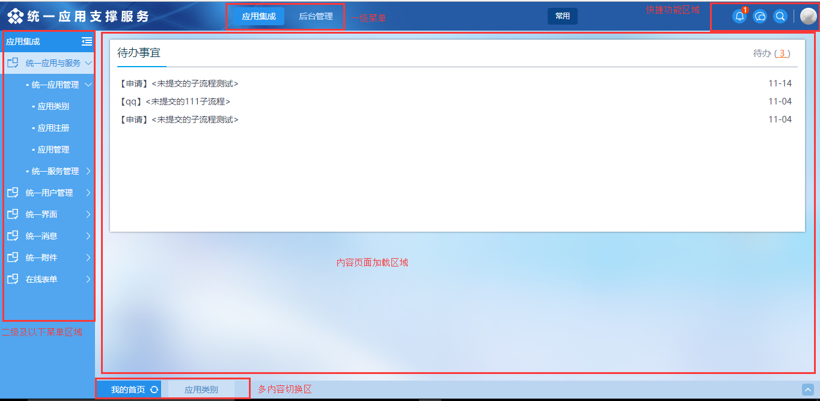

## 统一应用服务管理

### 应用类别

应用类别是用来设置应用系统的分类，可支持多级分类以及类别的排序。

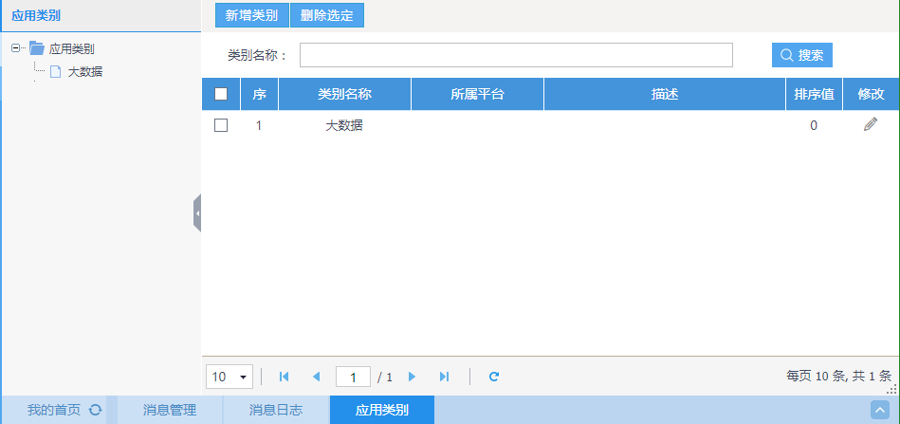

### 应用注册

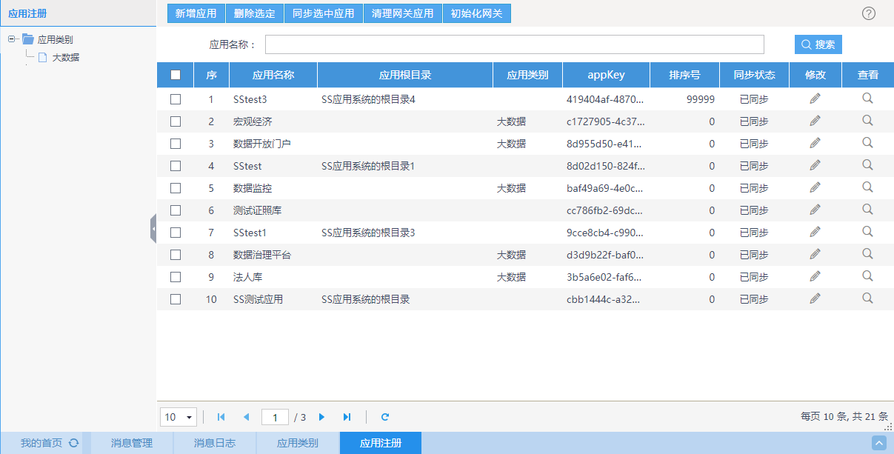

**新增应用：**点击按钮，弹出新增页面

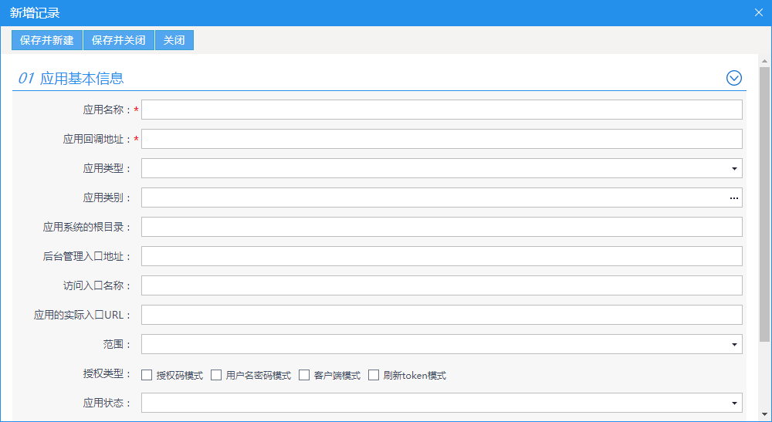

应用回调地址：为应用接入统一认证的对接地址路径，需要接入应用系统的开发商开发专门的对接程序做配合。

点“保存并新增”或“保存并关闭”按钮，完成应用添加。添加完成的应用，通过点击列表中的查看列按钮，在明细页面上可以看到应用的应用key（clientkey）和应用密钥（clientsecret）

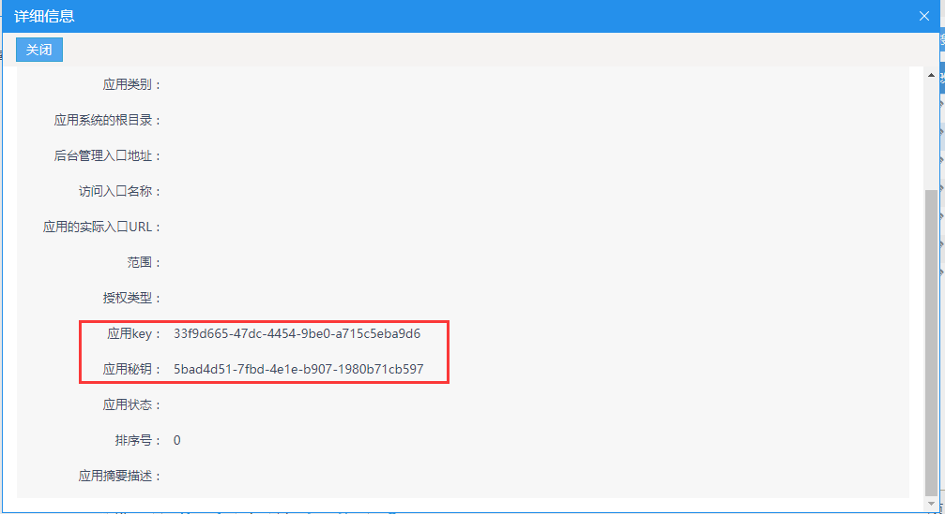

这2项信息作为应用系统集成至关重要的要素，需要发给应用系统开发商，开发商在对接平台时需要通过这2者来换取平台服务的使用票据，从而才能完成应用系统的集成目标。

**修改应用：**点击应用列表中的修改列按钮，进入应用信息修改页面，完成修改功能。

**删除应用：**选中应用，点击按钮，完成应用系统删除。

**初始化网关：**此处网关即指代平台中的服务网关，其承担了服务发布、服务代理调用、调用鉴权的职责。此处初始化网关的目的是为了将新装配的服务网关注入一些基础必要数据，以达到后续网关与平台的认证同步。

1. 初始化网关前的准备：需要到系统的“后台管理——元数据管理——系统参数”模块中，配置网关地址相关参数

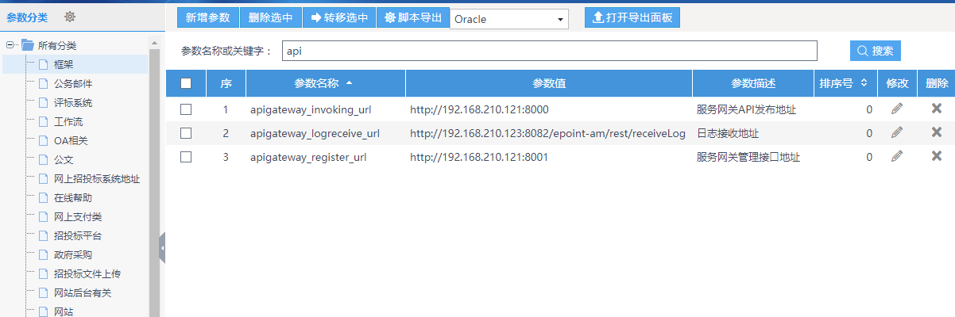

详细参数说明

apigateway_invoking_url：服务网关API发布地址，一般为<http://[网关IP]：8000>

apigateway_register_url：服务网关管理接口地址，一般为<http://[网关IP]：8001>

apigateway_logreceive_url：服务调用日志接收接口地址，一般为http://[应用服务管理平台IP]:[tomcat端口]/ epoint-am/rest/receiveLog

1. 在网关参数配置完成后，再到应用注册模块，点击初始化网关按钮，即可完成网关初始化。初始化完成后，按钮不会禁用或消息，重复点击初始化不会产生问题。

**同步选中应用：**同步应用的目的是把在后台管理中新增的应用同步到服务网关里，一般在网关参数配置完成后新增的应用会自动同步到网关，无需再手工同步一次，主要是为了一些没有同步或同步失败的应用，可以手工做一次同步。同步完成的应用才能进行统一认证的对接。

**清理网关应用：**清理网关应用的目的是把网关中的垃圾应用数据给清除。

### 应用管理

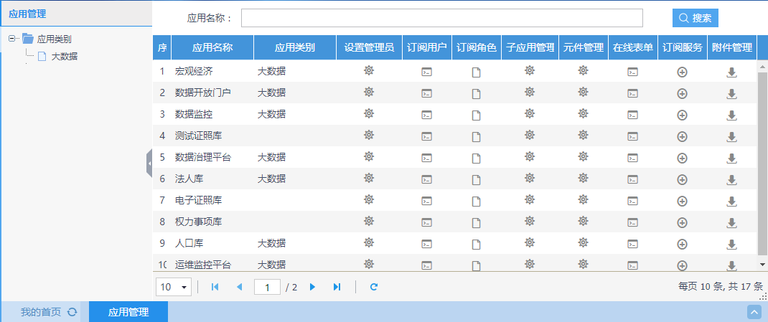

应用管理针对应用系统集成的相关能力做的进一步配置。在大数据平台应用中主要关注订阅用户、订阅角色、子应用管理、订阅服务。

**订阅用户：**表示应用系统可通过统一用户管理接口读取到哪部分的用户数据。“公开”代表可以读取所有组织架构数据，其他可按角色、部门和人员来指定同步范围。

完成统一用户对接后，在订阅范围内组织架构的变动，应用系统可以获知并完成数据的增量同步。

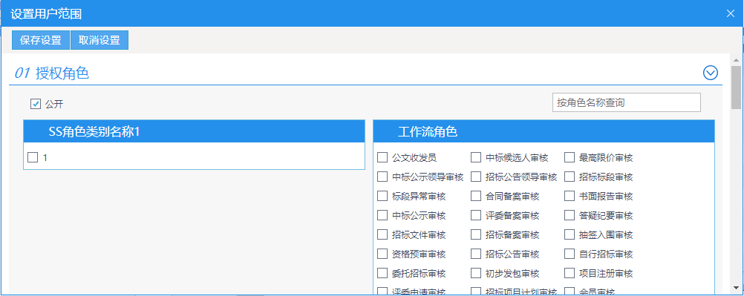

**订阅角色：**表示应用系统可通过统一用户接口读取到哪些角色以及这些角色的用户关系数据。管理员通过勾选指定角色并保存后完成设置。

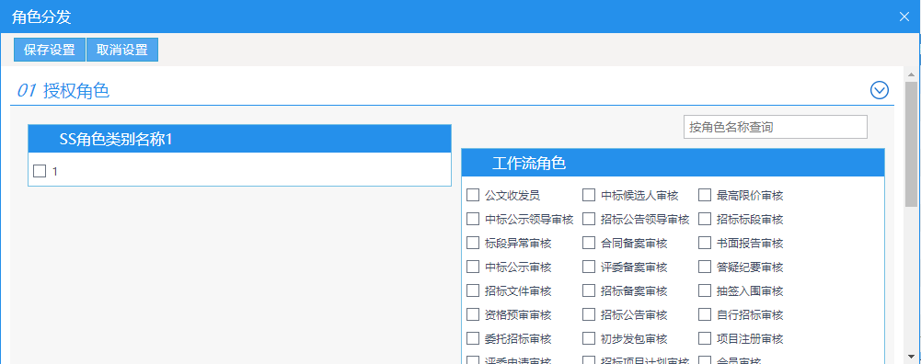

**子应用管理：**表示应用系统需要注册到门户上展示的应用，可以设置放置的默认桌面、图标、打开方式和网址等信息，同时还可以设置访问权限，控制哪些用户可以看到此应用功能。

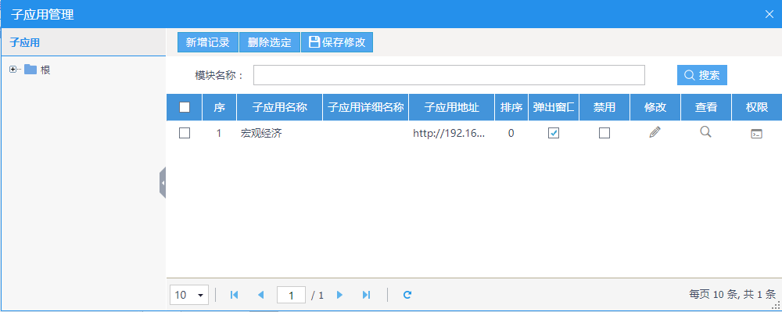

**订阅服务：**表示应用系统可调用哪些服务，通过勾选服务，建立应用与服务的调用权限。

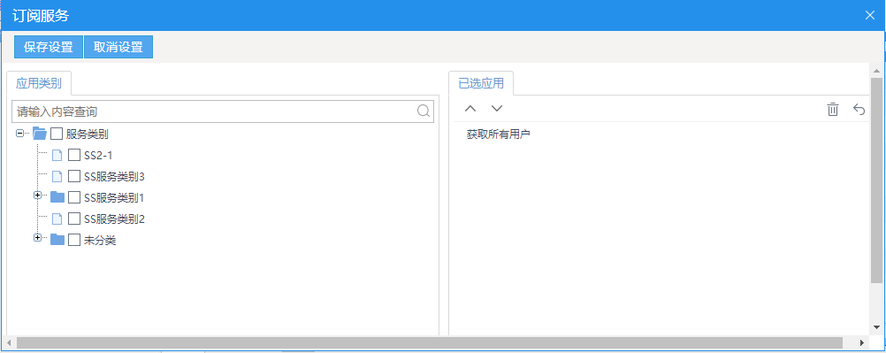

### 服务类别

服务类别是用来设置服务的分类，可支持多级分类以及类别的排序。

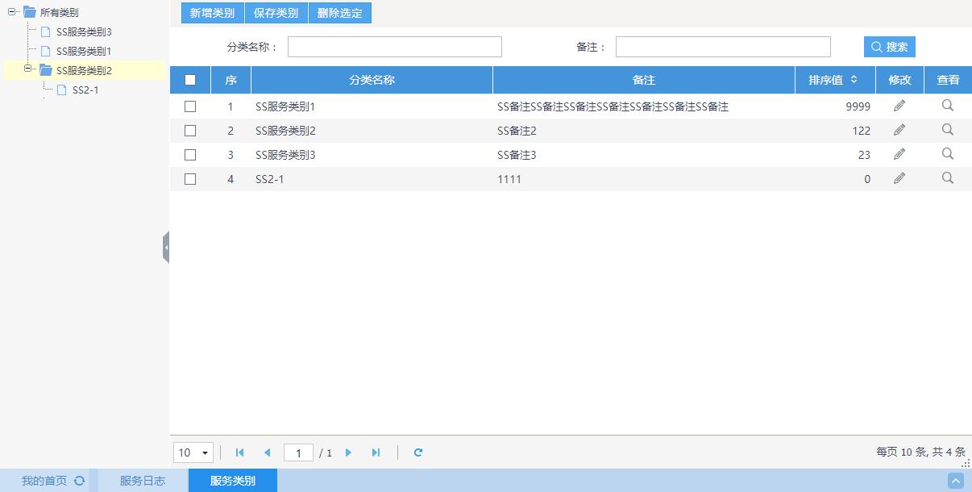

### 权限范围

权限范围指代用户资源服务的分组名称，是开放平台中授权体系的组成部分。用户资源服务有别于一般的应用系统间的数据共享服务，由于涉及用户隐私，需要用户本人的授权方可开放接入应用进行调研。每一个权限范围，就是便于最终用户授权操作时理解的一系列服务的总称。

此模块实现基本的权限范围的增、删、改功能。

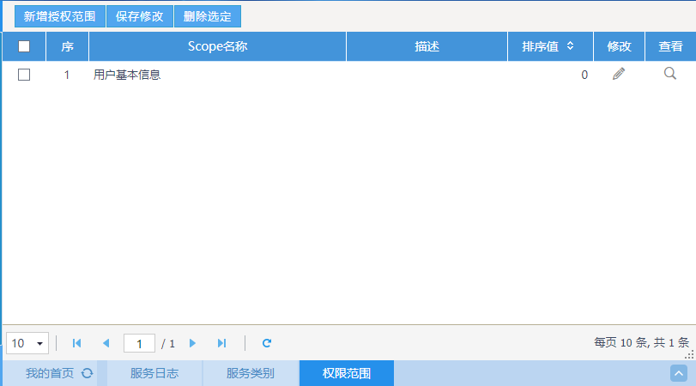

### 服务管理

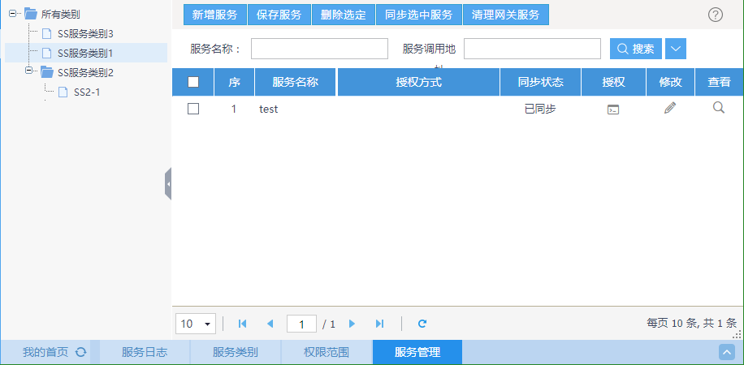

**新增服务：**点击按钮，弹出新增页面

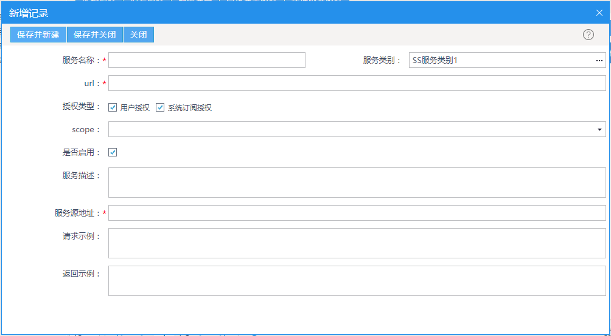

**url**为服务发布到网关后的后缀路径

**scope**代表如果当前服务为用户资源服务，所属的权限范围为哪一个

**服务源地址**代表服务接口的原始地址，此功能暂支持Restful风格的API

**修改服务：**点击服务列表中的修改列按钮，进入应用信息修改页面，完成修改功能。

**删除服务：**选中服务，点击按钮，完成服务删除。

**同步选中服务：**同步服务的目的是把在后台管理中新增的服务信息同步到服务网关里，一般在网关参数配置完成后新增的服务会自动同步到网关，无需再手工同步一次，主要是为了一些没有同步或同步失败的服务，可以手工做一次同步。同步完成的服务才算正确发布到了服务网关。

**清理网关服务：**清理网关服务的目的是把网关中的垃圾服务数据给清除。

### 服务日志

每一次通过服务网关的服务调用都会产生日志，日志收集记录之后通过服务日志模块进行呈现，日志列表中包括了调用者、调用目标服务、调用方法、客户端IP、流量大小、时间、状态码等信息。

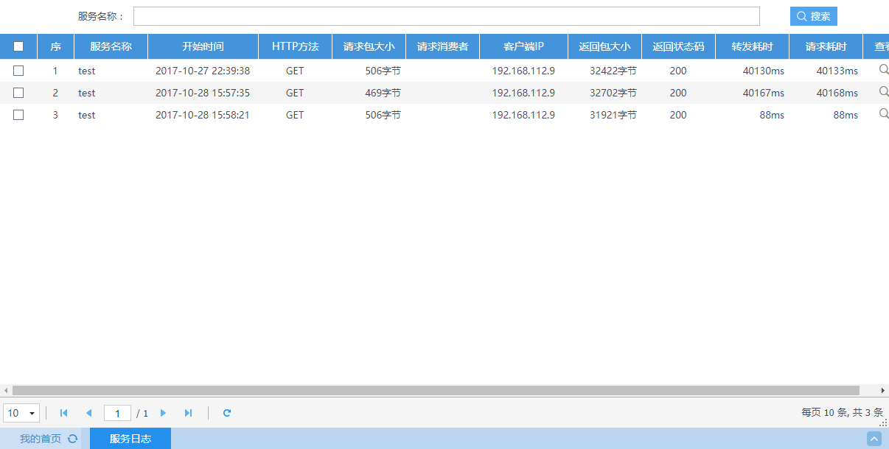

通过点击列表的查看列按钮，可查看调用日志内更详细的信息。

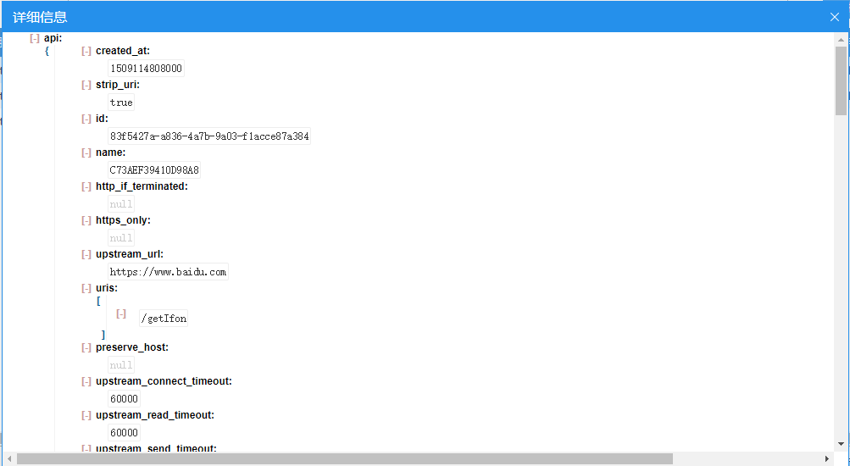

## 统一用户管理

### 部门管理

对于整个系统，部门结构是首先要分清的，各层次、各级关系一定要理清楚。系统默认有一个系统管理部，此部门下有一个用户“系统管理员”，此用户与其它各部门都是独立的，主要用于系统的维护。

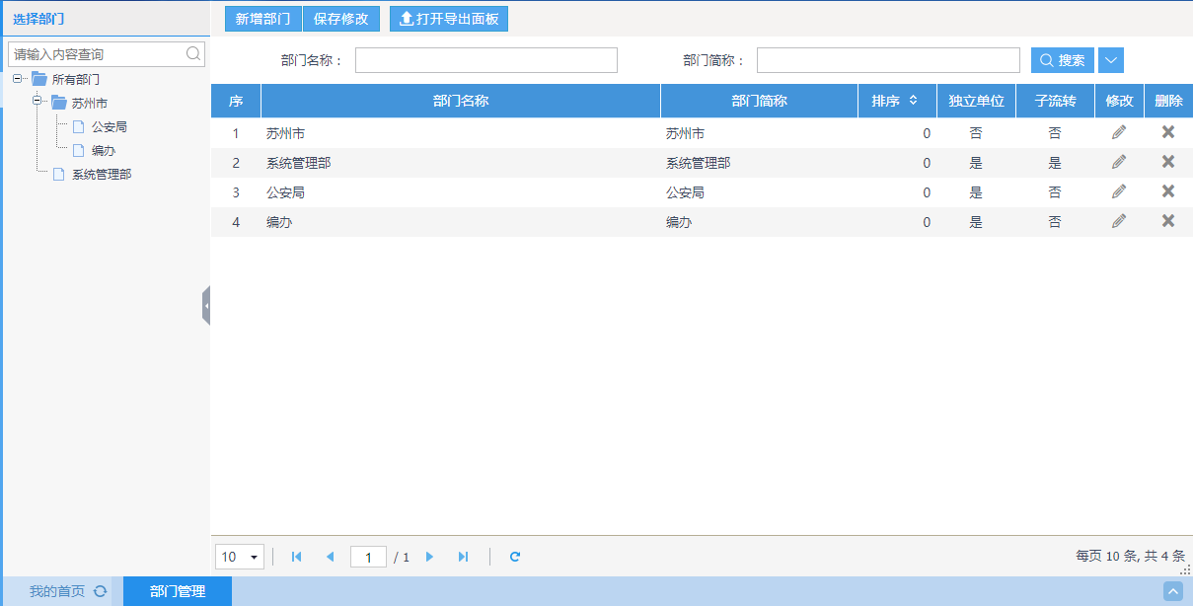

如上图，进入菜单“应用集成——统一用户管理——部门管理”，这里维护系统的部门结构树。

* **新增部门**

点，如下图，

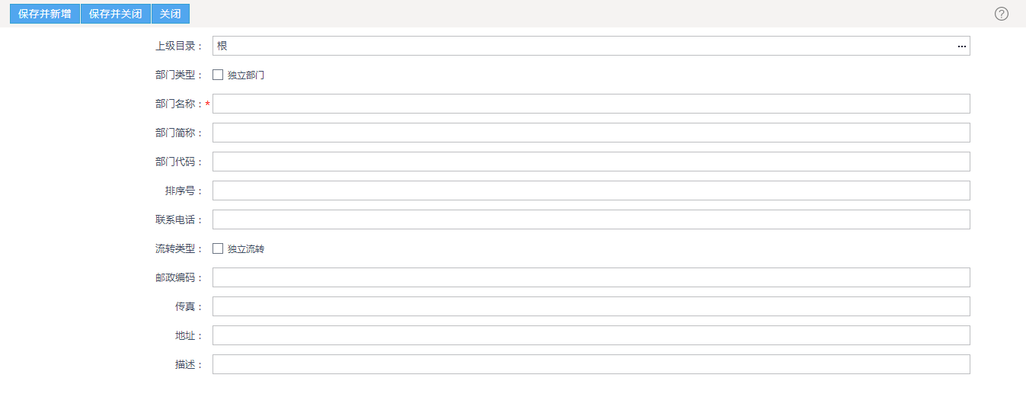

1、点选择上级部门。

2、如果勾选表示该部门可以由部门管理员进行独立管理。

3、填写其他信息，点“保存并新增”或“保存并关闭”即可。

* **删除部门**

点“删除”列的按钮，可以删除部门，如果该部门下有子部门或用户，先要删除子部门或用户，否则就会出现如下的提示。

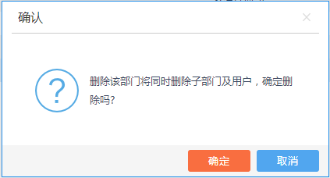

* **修改部门**

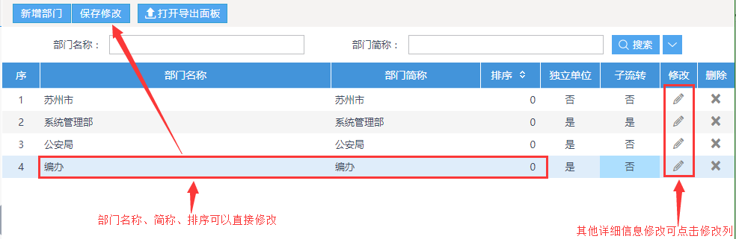

点“修改”，可以修改部门的全部信息。

### 用户管理

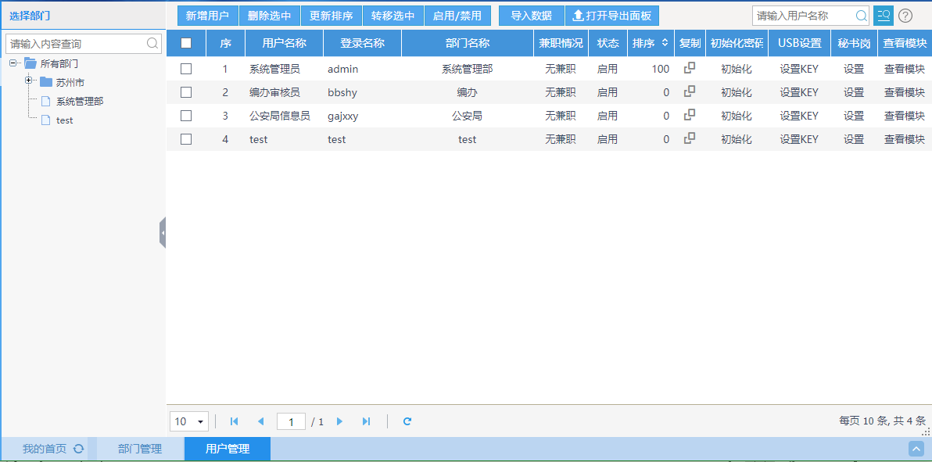

**新增用户：**点击按钮，在弹出页面上进行用户新增操作

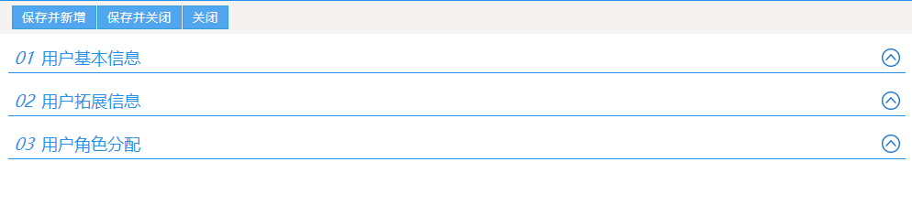

1、添加用户基本信息，在下拉框中选择部门和直接上级。

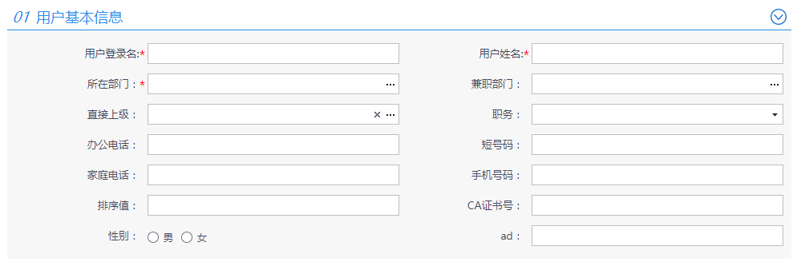

2、添加用户的扩展信息，可以上传个人照片。

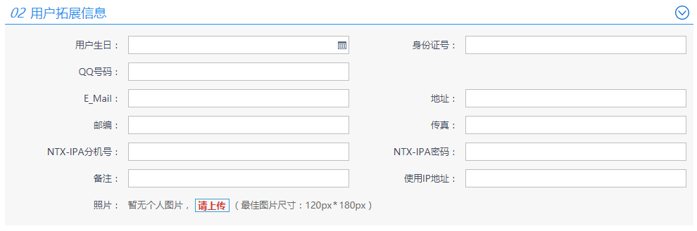

3、勾选角色。

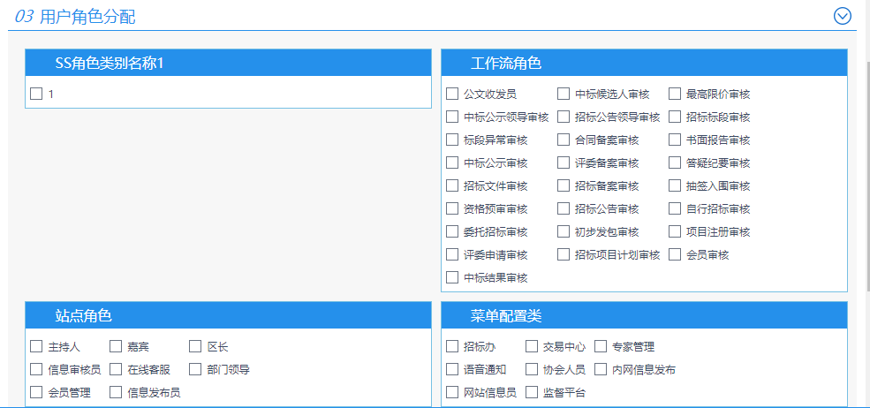

4、最后，点“保存并新增”或“保存并关闭”按钮，完成用户添加。

**删除用户**：选中用户，点击按钮，完成用户删除。

**移动用户**：选中用户，点击按钮，完成用户部门的移动，如下图。

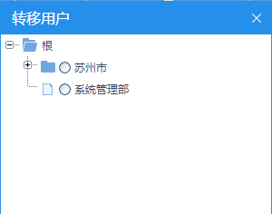

**导出用户**：点击按钮，可以导出用户列表。

**用户修改**：点击用户姓名，进入用户信息修改页面，修改用户资料。

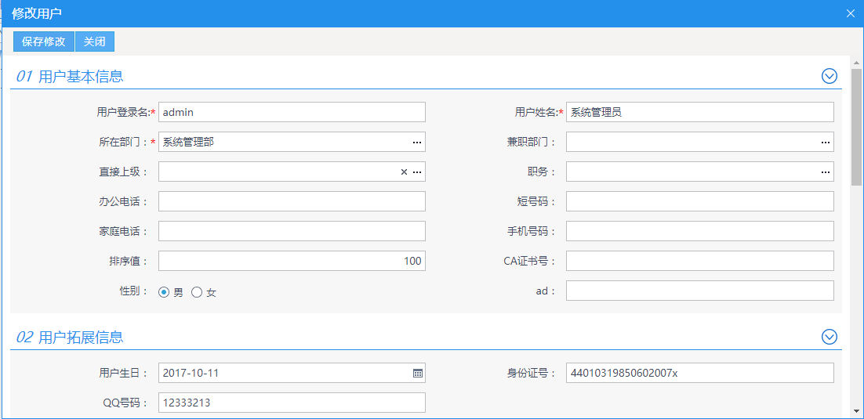

**用户启用/禁用**：选中用户，点击按钮，完成用户的启用和禁用。

**用户相似创建**：点击对应用户行的复制列按钮，出现新增用户页面，其初始化部门、直接上级与所选中用户相同。

**用户密码初始化**：点击对应用户行的“初始化”，初始化密码。

### 角色类别

角色类别是用来设置角色的分类。

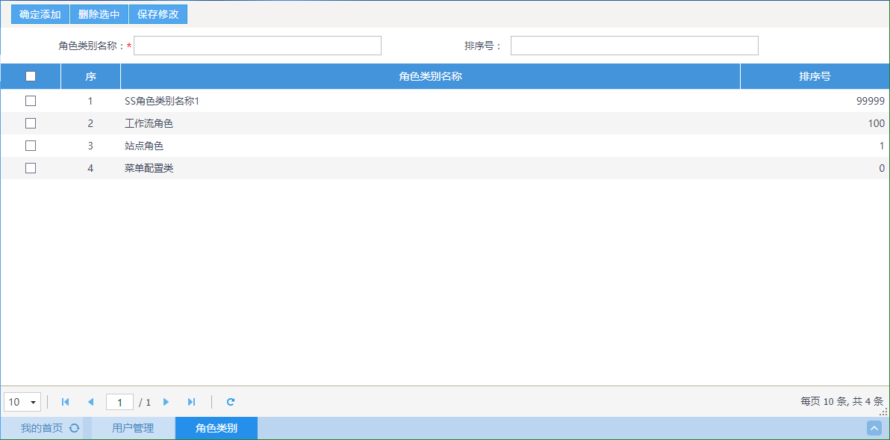

### 角色管理

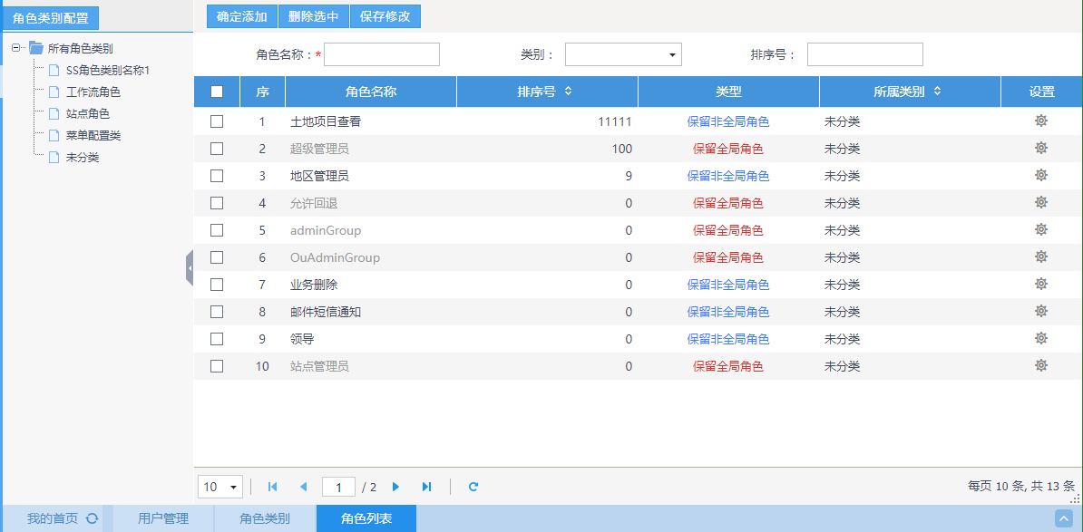

系统为了实现权限分配，采用角色（用户组）的概念。特别地，系统提供了一些保留角色：adminGroup、OuAdminGroup。这些角色不能被删除，否则系统不会正常工作。保留角色说明如下：

* AdminGroup :系统管理员角色。
* OuAdminGroup：在顶级OA模式下有效，部门管理员角色。

系统保留角色不能进行编辑。此外管理员还可以添加自定义的角色，从而实现灵活的系统配置。

* 点 “设置”列，可以设置属于该角色的用户列表。

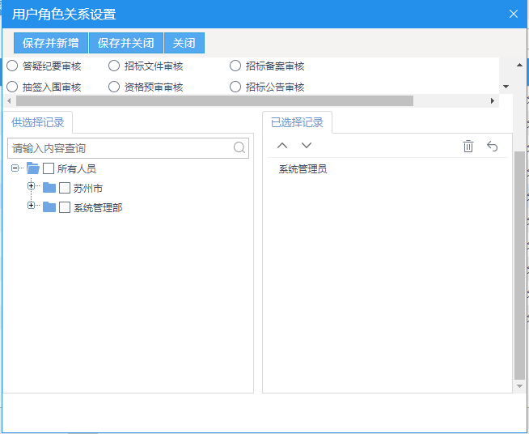

### 用户角色关系

用户的角色，除了在添加用户时配置外，在这里可以统一配置用户的角色。

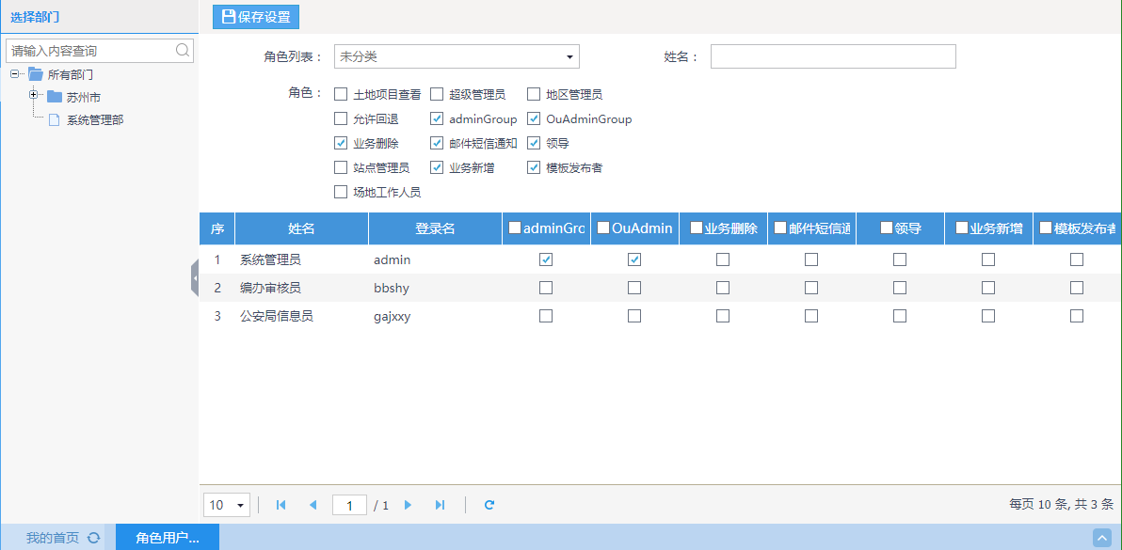

## 统一消息管理

### 消息类型

消息类型代表了消息来源，不同系统或功能模块如有通知提醒的需要，都需要注册消息类型。

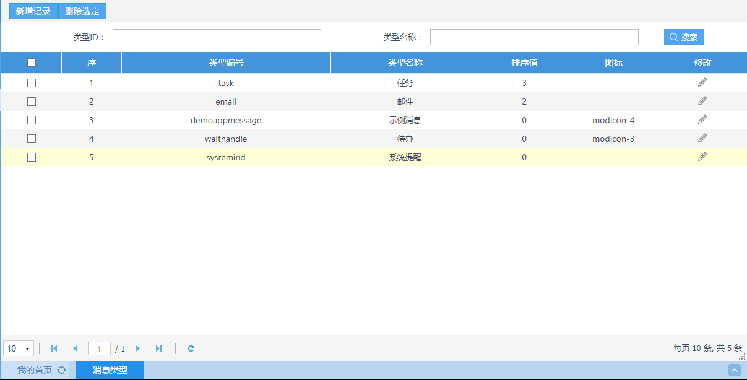

新增消息类型时，类型编号需要保证唯一，最好为英文，此作为消息源调用统一消息接口时需要程序传入的参数。

### 消息渠道

消息渠道代表消息提醒的终端，需要完成和提醒终端的程序对接后才能配置完成。

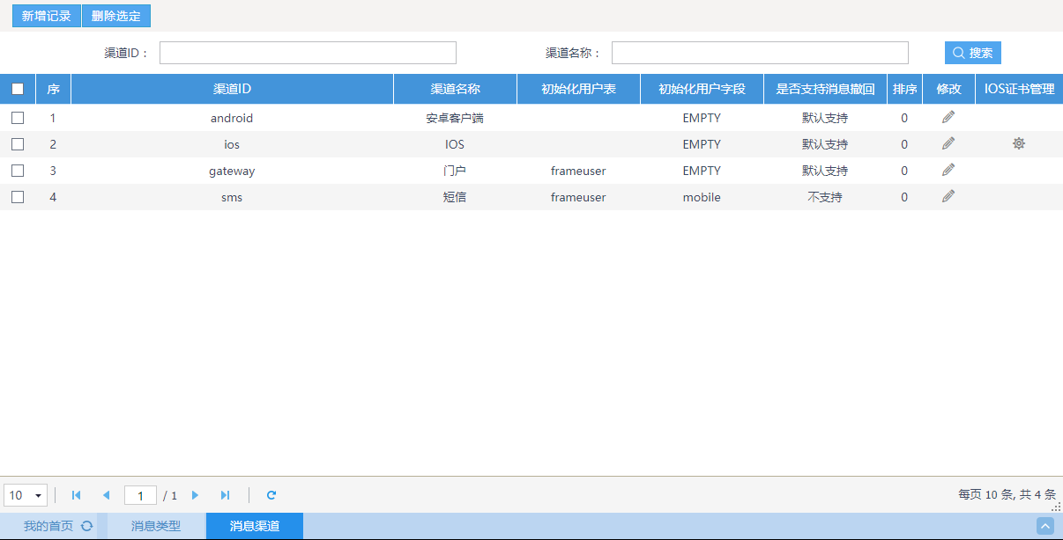

### 消息发送规则

消息发送规则，指代消息类型（消息源）与消息渠道（消息提醒终端）的对应关系。

新增消息规则，则是选择一个消息类型和选择一个消息渠道，设置是否启用，点击保存则完成消息规则的配置。

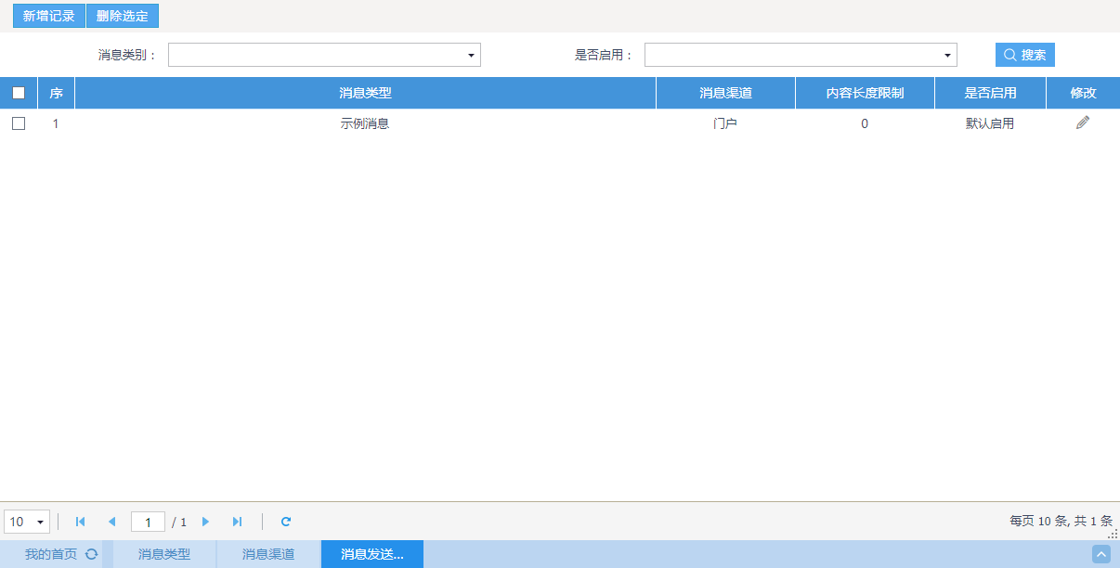

### 消息日志

每条消息的发送会记录日志，此功能即为日志展示审计的模块，用于备查消息是否成功接收、成功发送。

* 。

# 信息资源目录

## 登录系统

配置好浏览器后，在地址栏输入一下网址 （进入新点大数据管理平台，输入用户名和密码登录系统）

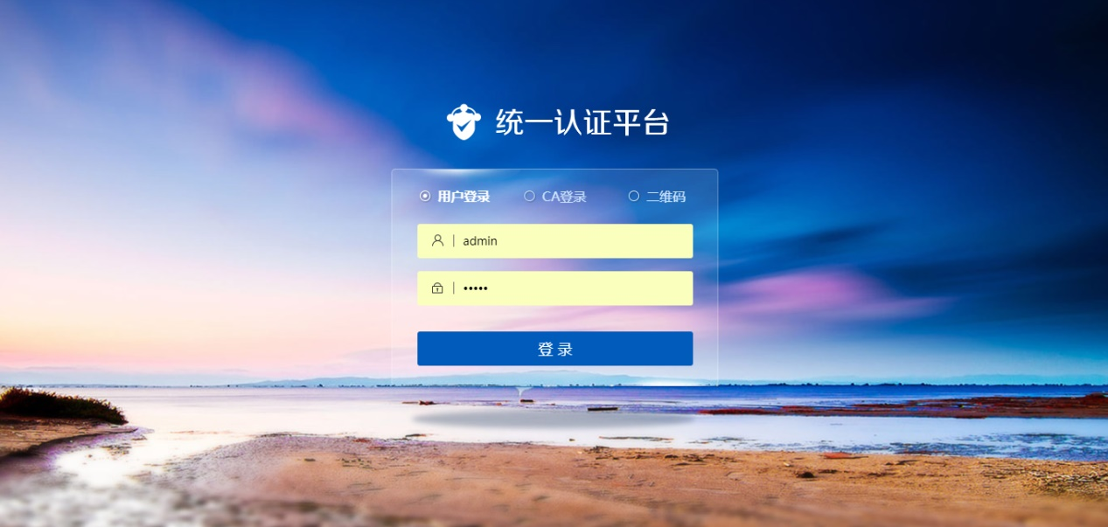

## 系统首页

用各自帐号登陆系统后，进入数据交换平台首界面，

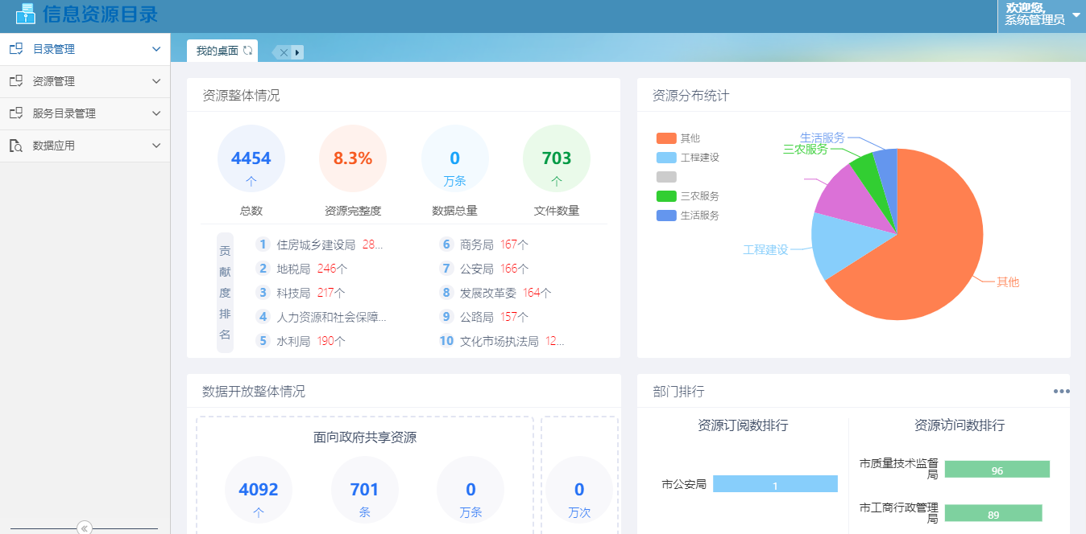

## 个人中心

主要是对个人信息和密码进行修改维护，用户登录系统后可对个人信息修改维护，以及修改个人密码。

### 个人信息

点击用户名字，选择“个人设置”，显示如下页面，填写修改个人基本信息后点击即可。

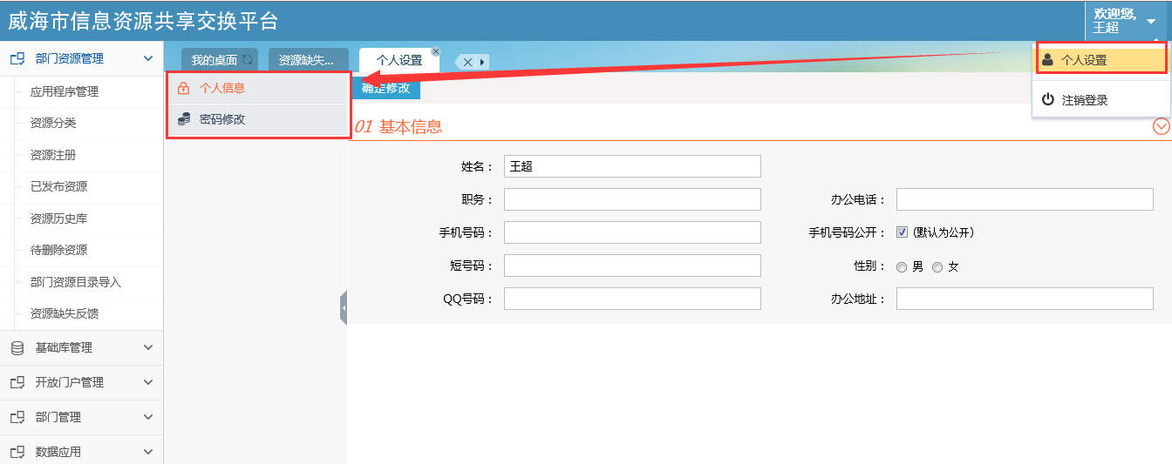

### 密码修改

点击“密码修改”，在右侧页面中输入原密码、新密码、确认密码后点击即可，则用户下次登录系统时就可以用新密码登录。

**注：密码长度不少于8位，数字字母结合。**

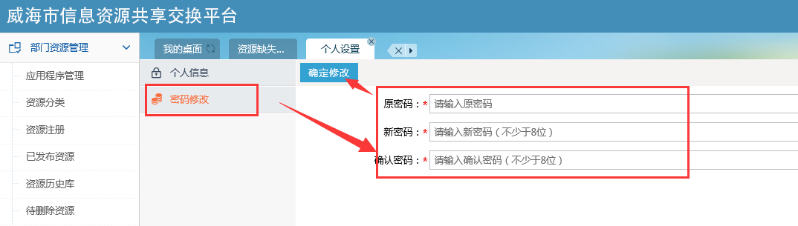

## 资源目录管理

### 目录管理

#### 目录管理

目录管理是对资源的目录进行管理，目录分类有类、项、目、细目这几类，其中类的编码长度为1位，项的编码长度为2位，目的编码长度为3位，细目的编码长度不定。选择左侧目录树节点，点击新增目录，填写类别、父类别、名称、编码等属性，点击提交审核即可发起工作流提交审核给管理员。如下图。

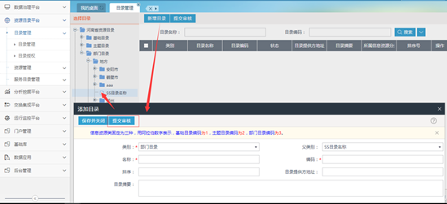

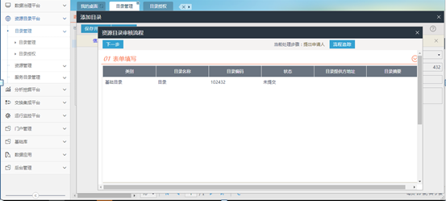

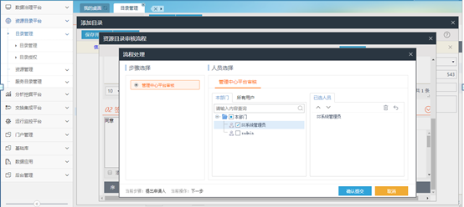

管理员可以在首页待办中看到该条待办信息。

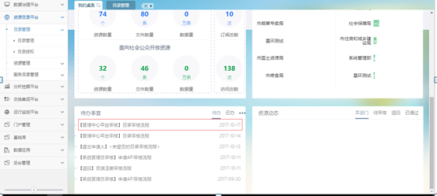

点击打开工作流，审核后通知目录注册人员，如下图。

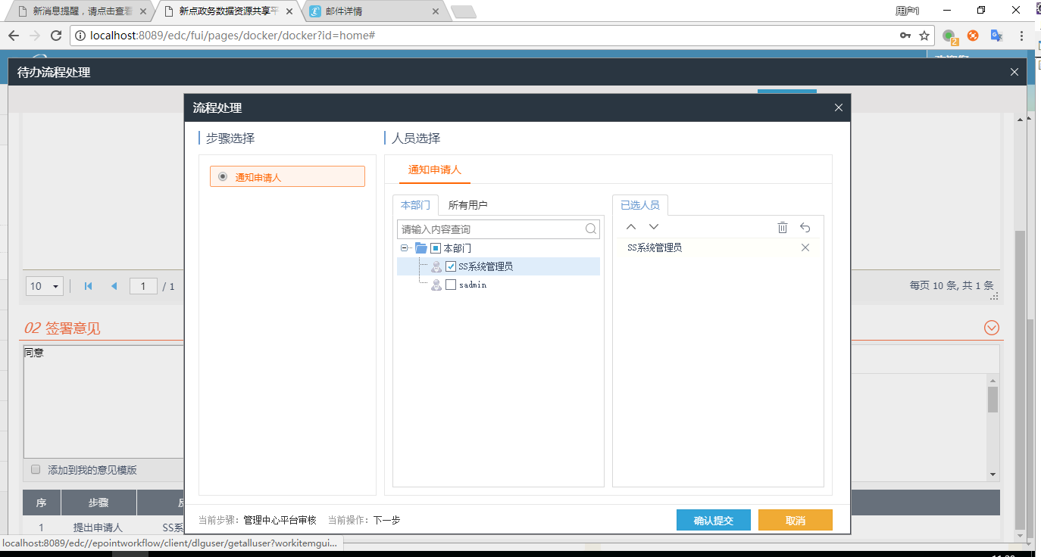目录注册人员可以在首页待办看到该条目录的待办。

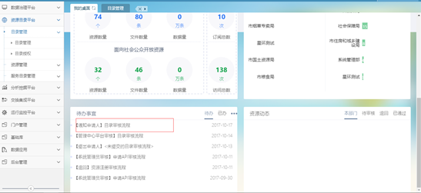

点击打开工作流，点击知道了，就会在目录管理中新增一条已审核的目录信息。如下图。

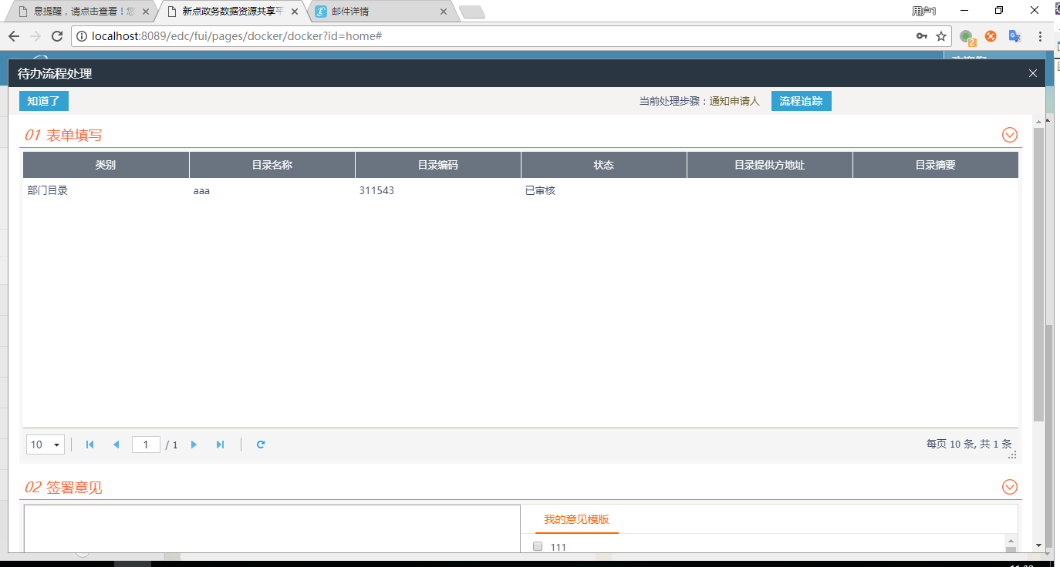 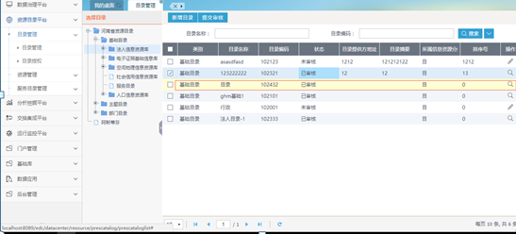

#### 目录授权

目录授权是把目录的操作权限赋予给企业，企业可以在授权的目录下新增子目录，并且可以在目录下创建资源。企业无法操作没有被赋予权限的目录。

企业目录授权页面如下图。

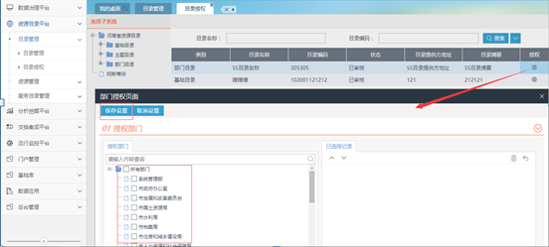

### 资源管理

#### 中心资源管理

###### **2.4.2.1.1**资源管理

资源管理可以查看资源的基本信息、指标信息、授权信息和操作历史，可以发布、停用资源，可以根据信息资源名称和发布时间搜索资源，点击左侧目录，可以查看相应目录下的资源，如图所示。

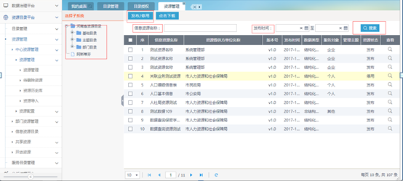

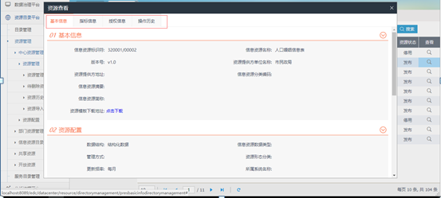

###### **2.4.2.1.2**待删除资源

待删除资源列出的是被企业删除的资源列表，可以查看资源的基本信息，可以确认删除资源，删除后资源会进入历史库。如图所示。

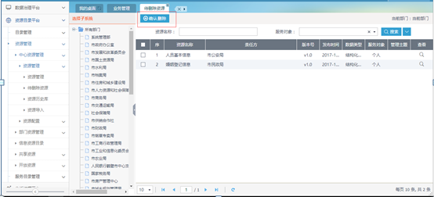

###### **2.4.2.1.3**资源历史库

资源历史库列出的是被管理员确认删除的资源列表，可以查看资源的基本信息，可以还原被删除的资源，如图所示。

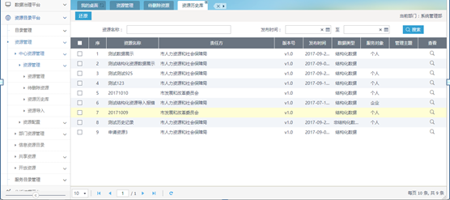

##### 2.4.2.1.4资源导入

资源导入是把资源信息、指标信息和其他一些相关信息填写到excel模板中，然后通过大数据平台导入到系统中。

点击导入模板下载下载导入模板，模板中包括业务系统汇总表、业务信息调查表、信息资源调查表、信息资源详细表和信息资源需求调查5个子表，如图所示。

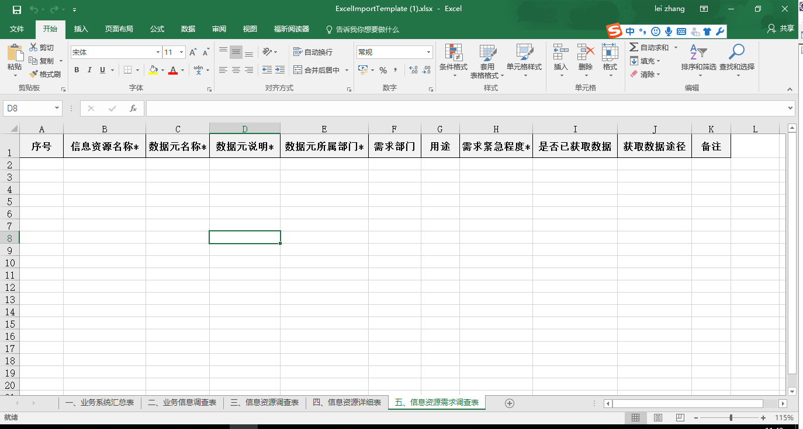

填写好模板中对应的信息后，选择需要导入资源的企业，然后上传模板，即可导入资源到系统中，如图所示。

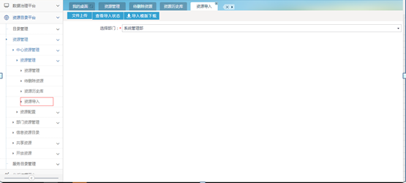

###### **2.4.2.1.5**应用程序管理

企业在用的信息化系统需要在信息资源共享交换平台登记，点击“应用程序管理—新增记录”在弹出的页面中填写系统信息，图中有红星标记的栏目框为必填项，填写好信息之后点击“保存并关闭”即可，如图。

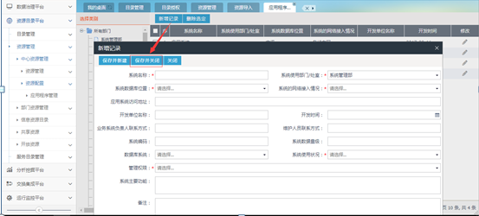

#### 企业资源管理

##### 2.4.2.2.1 企业应用程序管理

企业在用的信息化系统需要在信息资源共享交换平台登记，点击“应用程序管理—新增记录”在弹出的页面中填写系统信息，图中有红星标记的栏目框为必填项，填写好信息之后点击“保存并关闭”即可，如图所示。

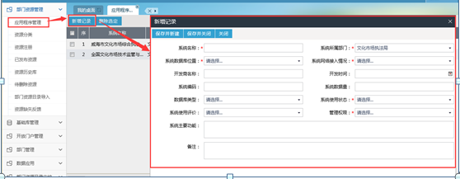

##### 2.4.2.2.2 业务管理

业务管理可以为企业新增、修改、删除职责事项，可以根据职责事项名称查看对应的职责事项，如图所示。

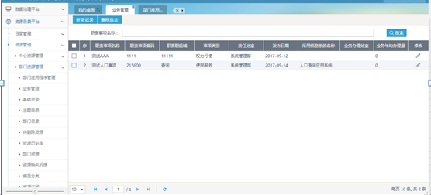

点击“业务管理—新增记录”在弹出的页面中填写业务信息，图中有红星标记的栏目框为必填项，填写好信息之后点击“保存并关闭”即可，如图所示。

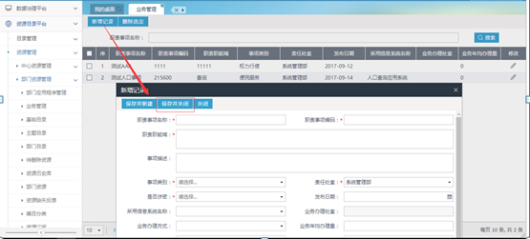

##### 2.4.2.2.3 企业目录

企业目录显示的是企业目录下的资源，左侧是企业目录树，右侧是相应的资源列表，可以新增、删除、修改、查看资源，可以根据信息资源名称搜索资源，如图所示。

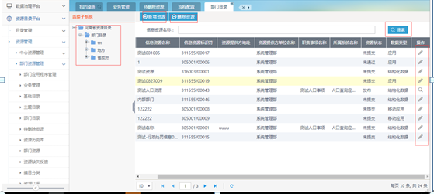

新增资源时，选择左侧树的目录必须要是6位及6位以上编码，即目录的类别必须要是目或者是细目。选择了目录之后点击新增资源，填写相关的资源属性，其中有红色星号标记的栏目为必填项，例如资源名称，资源类别，资源所属共享区，共享类型等。

如图所示。

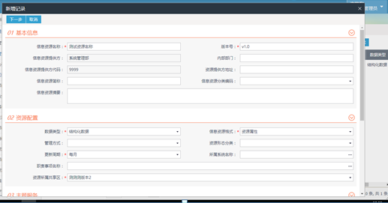

**注：1.资源类别一栏有结构化数据和非结构化数据两个选项，如下图。当注册资源的数据是信息化系统中的数据时，需要选择结构化数据。当注册资源的数据是文本文件，例如Word文件、excel表格、PDF文件等。需要选择非结构化数据。**

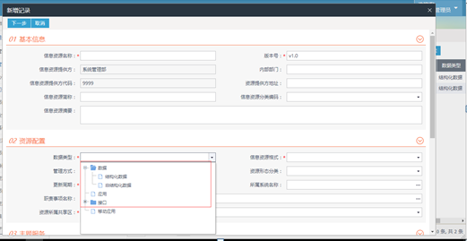

**2.资源共享区是中心给各个企业创建的前置库，用于存放资源信息。按照下图所示选择共享区域。**

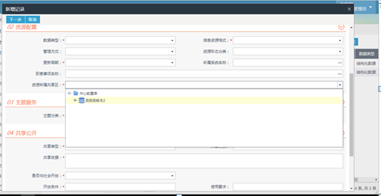

点击下一步，结构化数据会跳转到指标新增的页面，非结构化数据会跳转到上传文件的页面，如图所示。

结构化数据新增指标页面

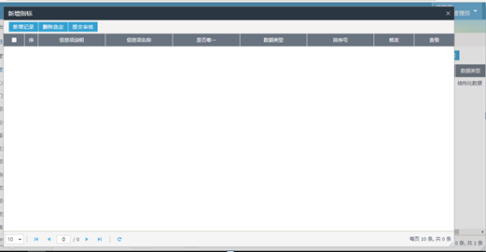

非结构化数据上传数据页面

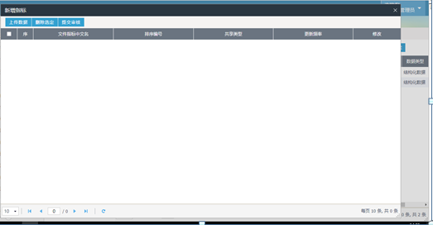

可以新增指标，填写相关的指标信息，点击保存，就可以新增一条指标，如图所示。

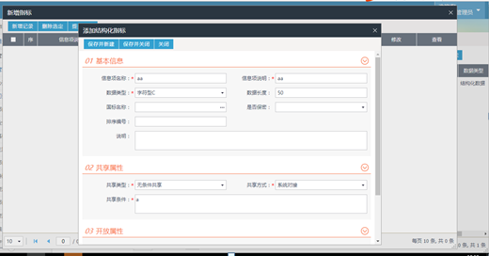

可以上传附件，点击上传数据，选择文件后点击上传，即可为该资源上传一个附件，如图所示。

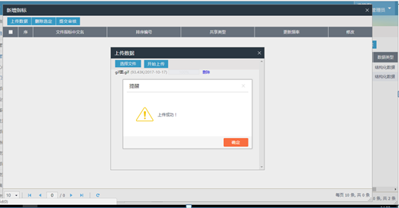

新增完指标或者上传完附件过后，点击提交审核，即可发起资源审核的流程，如图所示。

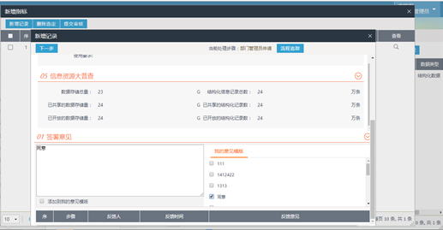

资源注册审核的流程如下图，流程是企业管理员申请注册资源-企业分管领导审核-管理中心审核-通知申请人。

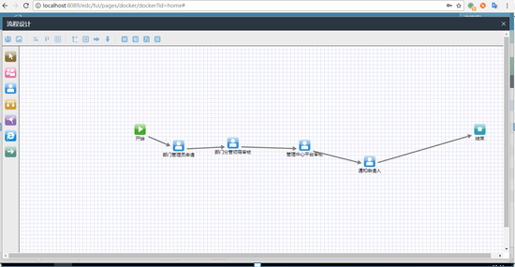

流程审核通过后，即可在相应目录下看到该条已发布的资源信息，如图所示。

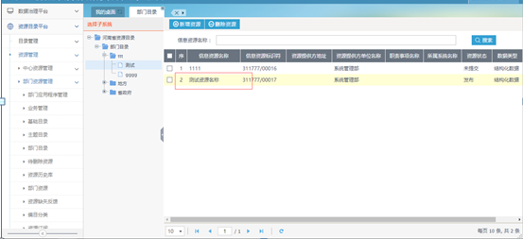

##### 2.4.2.2.3 基础目录

基础目录显示的是基础目录下的资源，左侧是基础目录树，右侧是相应的资源列表，可以引入本企业的资源，可以删除、查看资源，可以根据资源名称搜索资源，如图所示。

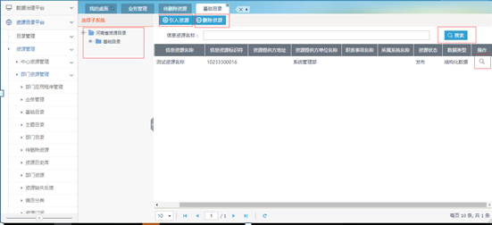

选择目录类别是目或者细目的目录，点击引用资源，选择你需要引入的本企业资源，如图所示。

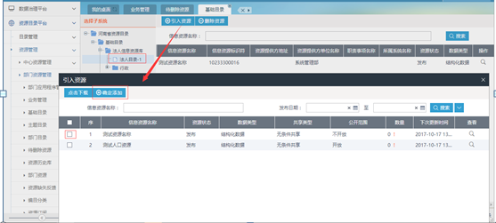

点击确定添加后，即可在目录下引入一条资源，如图所示。

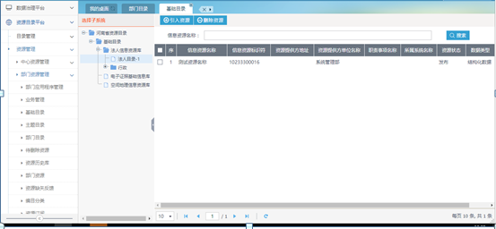

##### 2.4.2.2.4 主题目录

主题目录显示的是主题目录下的资源，左侧是主题目录树，右侧是相应的资源列表，可以引入本企业的资源，可以删除、查看资源，可以根据信息资源名称查找资源，如图所示。

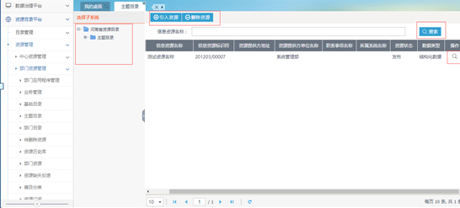

选择目录类别是目或者细目的目录，点击引用资源，选择你需要引入的本企业资源，如图所示。

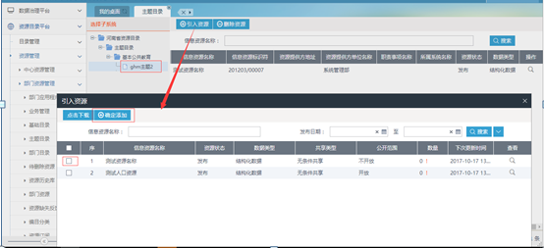

点击确定添加后，即可在目录下引入一条资源，如图所示。

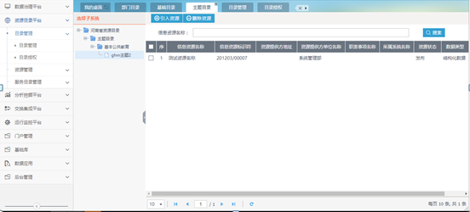

##### 2.4.2.2.5 待删除资源

待删除资源显示的是被删除的资源列表，可以根据信息资源名称和发布时间查找资源，可以查看资源基本信息，可以确定删除资源，确定删除后的资源进入历史库。如图所示。

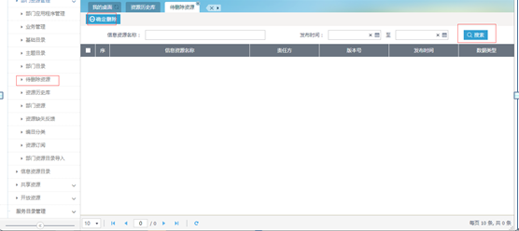

##### 2.4.2.2.6 资源历史库

显示的是确定删除资源的列表，可以根据资源名称和发布时间查找资源，可以查看资源基本信息，可以还原资源，如图所示。

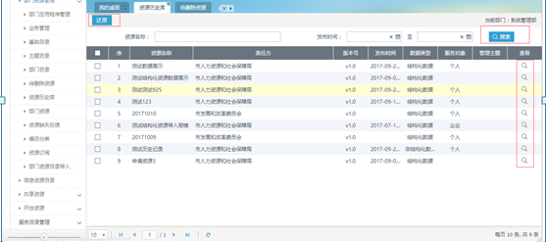

##### 2.4.2.2.7 企业资源

企业资源显示的是本企业的资源列表，有发布、停用资源，查找资源，查看资源基本信息，为资源上传数据，版本升级等功能，如图所示。

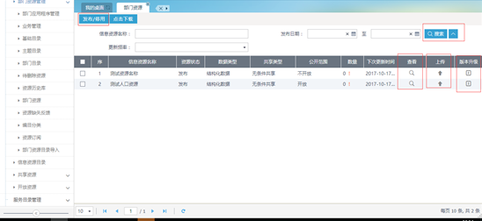

上传数据操作首先需要去资源详情页面下载数据模板，如图所示。

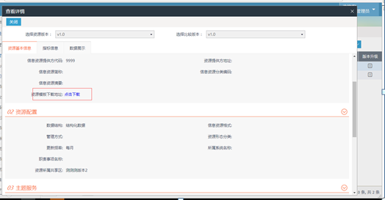

下载模板，填好相应的数据后，点击上传按钮，导入相应的模板，即可上传数据，如图所示。

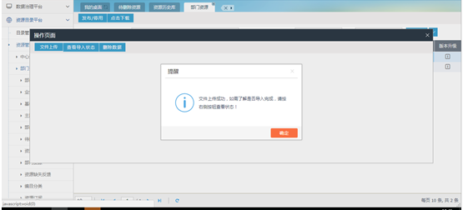

上传成功后在资源详情-数据展示的tab页面可以查看导入的数据，如图所示。

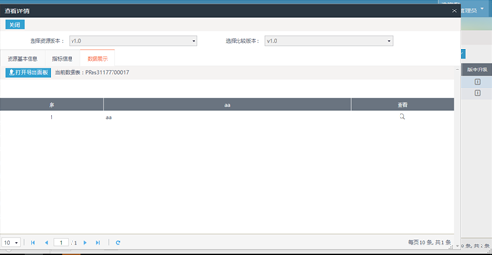

##### 2.4.2.2.8 资源缺失反馈

当资源目录中没有需要查看的资源时，可以如图所示点击“新增需求”，向相关企业申请。

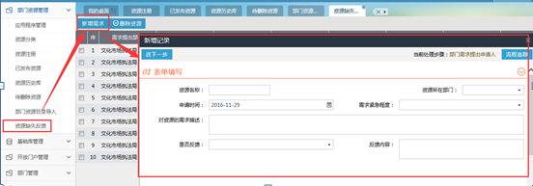

在新增记录页面填写申请信息，点击，在弹出的流程处理页面选择企业分管领导后点击即可。

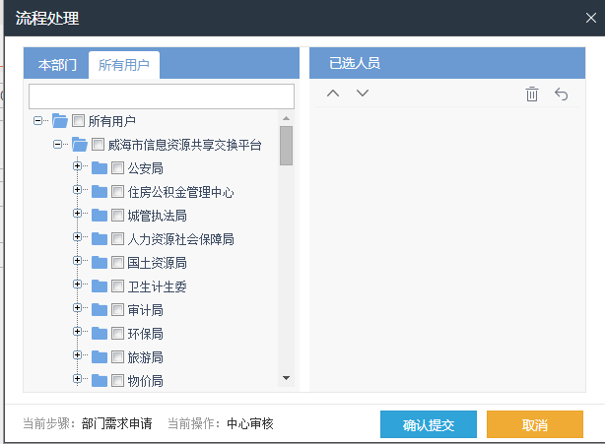

###### 2.4.2.2.8.1 资源缺失反馈处理流程

需求申请流程按照以下过程流转，如下图：

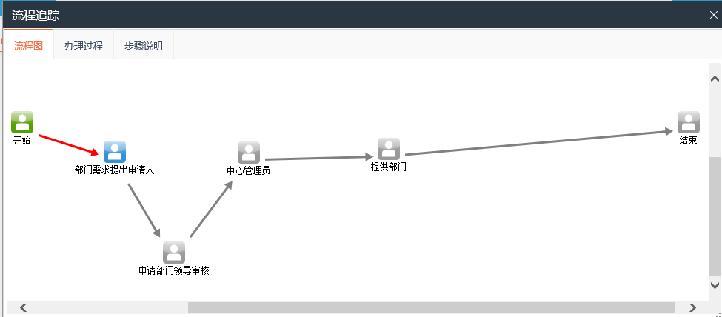

先由需求提出人送交企业分管领导，审核完成后提交电政中心管理员审核，最后发送给资源所在企业审核。

###### 2.4.2.2.8.2 分管领导审核

需求提出人发起申请后，企业分管领导在首页的待办事宜标签中可查看到需要审核的申请，如下图：

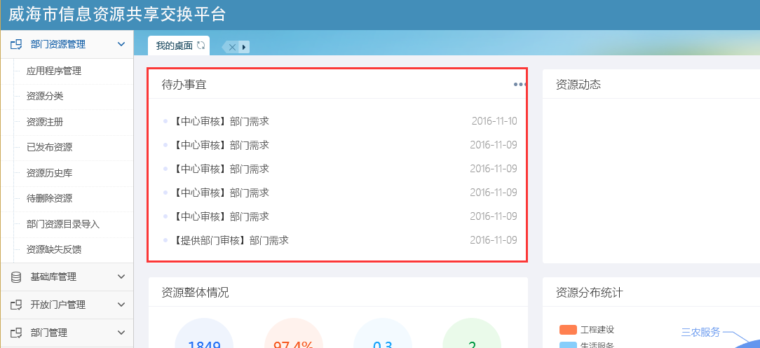

点击待办事宜名称查看申请内容，分管领导在“签署意见”一栏添加审核意见，点击送给电政中心管理员审核。如果该申请不予通过或者信息填写有误，可以注明退回原因，点击退回给申请人。

**注：在签署意见下方，可以显示查看到所有处理人的处理意见和反馈时间。**

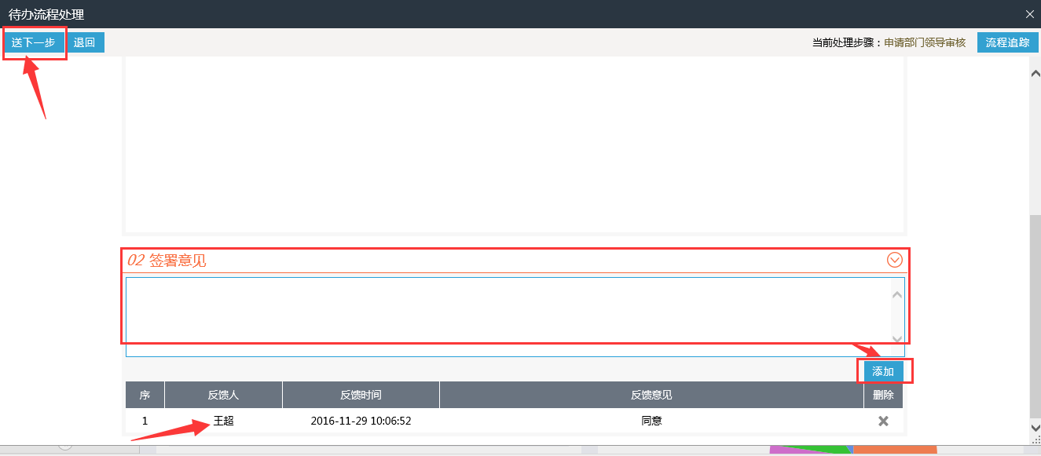

###### 2.4.2.2.8.3中心管理员审核

如上节，中心管理员在待办事宜点击申请名称，在处理页面签署审核意见，选择被申请企业负责人。

###### 2.4.2.2.8.4 被申请企业审核

被申请企业审核完成后，根据实际情况反馈审核意见。如果申请的资源可以共享开放，反馈提出企业后，可在资源注册中新增该资源。

##### 2.4.2.2.9 资源订阅

资源订阅是订阅企业，订阅了企业之后，该企业的所有资源都会被订阅。如图所示。

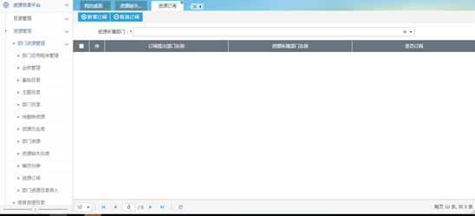

##### 2.4.2.2.10 企业资源目录导入

资源导入是把资源信息、指标信息和其他一些相关信息填写到excel模板中，然后通过大数据平台导入到系统中。

点击导入模板下载下载导入模板，模板中包括业务系统汇总表、业务信息调查表、信息资源调查表、信息资源详细表和信息资源需求调查5个子表，如图所示。



填写模板中的相关信息，然后上传填写好的模板，即可导入资源到本企业中。如图所示。

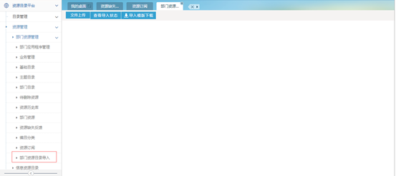

#### 信息资源目录

显示的是系统中所有已发布的资源列表，可以查看资源详情，导出资源列表如图所示。

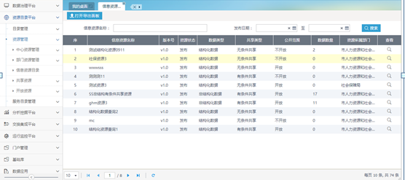

#### 共享资源

本模块用于展示各个企业的共享目录，根据无条件共享和有条件共享进行分类展示。用户可把需要的资源目录导出，查看资源详细信息。

无条件共享：

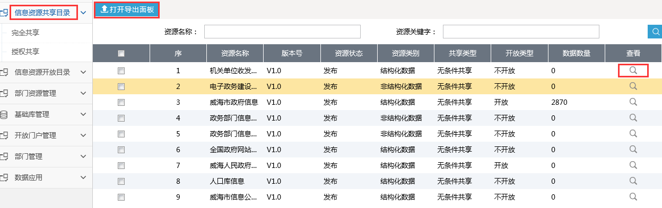

有条件共享：

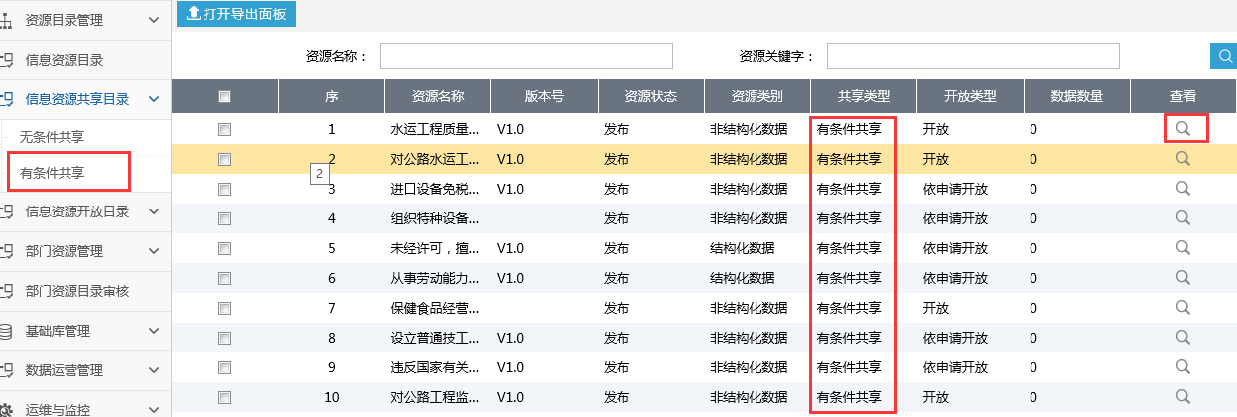

#### 开放资源

本模块用于展示各个企业的开放目录，根据开放和依申请开放进行分类展示。用户可把需要的资源目录导出，查看资源详细信息。

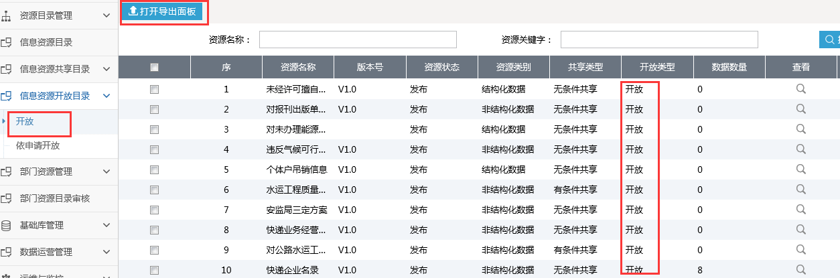

### 服务目录管理

服务目录管理模块主要完成对服务的管理和授权操作，分为应用系统管理、API服务管理、目录管理员通讯录、服务统计这几个模块。服务管理主要是注册应用系统，注册服务，然后为应用系统订阅服务，订阅成功后该应用系统就能调用授权访问的服务。

#### 应用系统管理

应用系统管理显示的是所有企业的应用系统列表，可以新增、修改、删除、启用、禁用、查看应用系统，可以根据应用系统名称和所属企业查找应用系统。如图所示。

=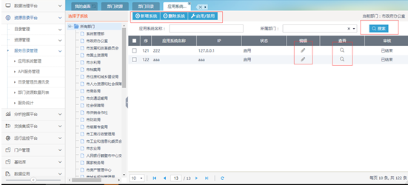

点击新增系统，填写应用系统的相关信息，带*号的为必填项，点击保存并关闭即可新增一条应用系统，如图所示。

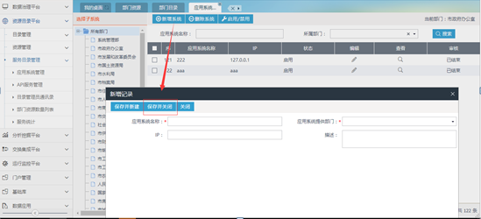

#### API服务管理

API服务管理显示的是API服务列表，可以添加服务分类，可以新增、修改、删除API服务，可以根据服务名称、资源名称和源地址查找服务，可以对应用系统授权服务，如图所示。

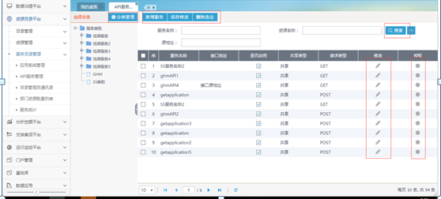

点击分类管理，即可弹出服务分类管理的页面，选择左侧分类节点，填写类别名称，点击保存类别，即可在所选类别下新增一个服务分类，如图所示。

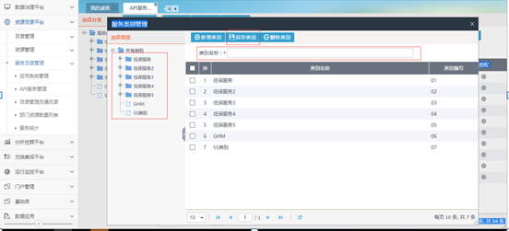

选择左侧服务分类，点击新增服务，填写一些服务相关的信息，点击保存并关闭，即可在所选服务分类下新增一条服务，如图所示。

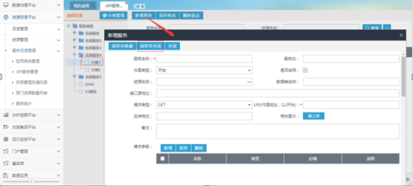

新增服务时有两种情况，一种是根据资源注册服务，还有一种是已存在接口地址可以直接注册服务，如图所示。

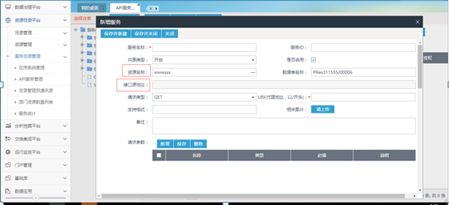

服务有相应的请求参数和返回参数，也可以在新增服务页面指定，如图所示。

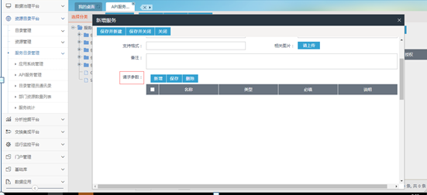

#### 目录管理员通讯录

显示的是各企业目录管理员的通讯录列表，包括办公电话、移动电话和家庭电话，如图所示。

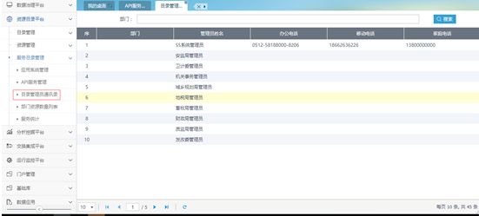

#### 服务统计

服务统计分为服务调用次数统计和服务企业调用次数统计。

调用次数统计的是服务正常调用的次数和服务异常调用的次数，如图所示。

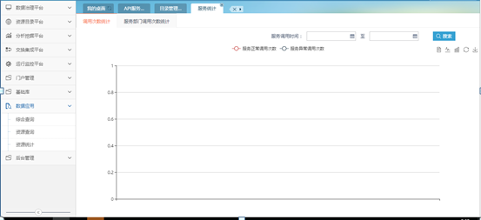

服务企业调用次数统计的是服务正常调用次数和服务异常调用次数在各个企业的分布情况，如图所示。

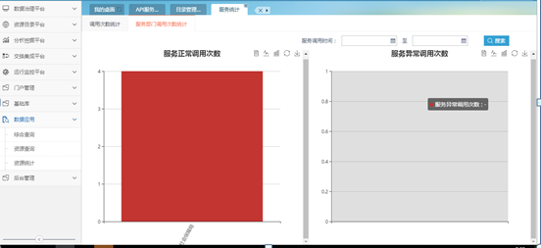

# 分析经济库

#### 国内GDP查询

可以通过界面查询各面度 国内或某区域 历年GDP的数据

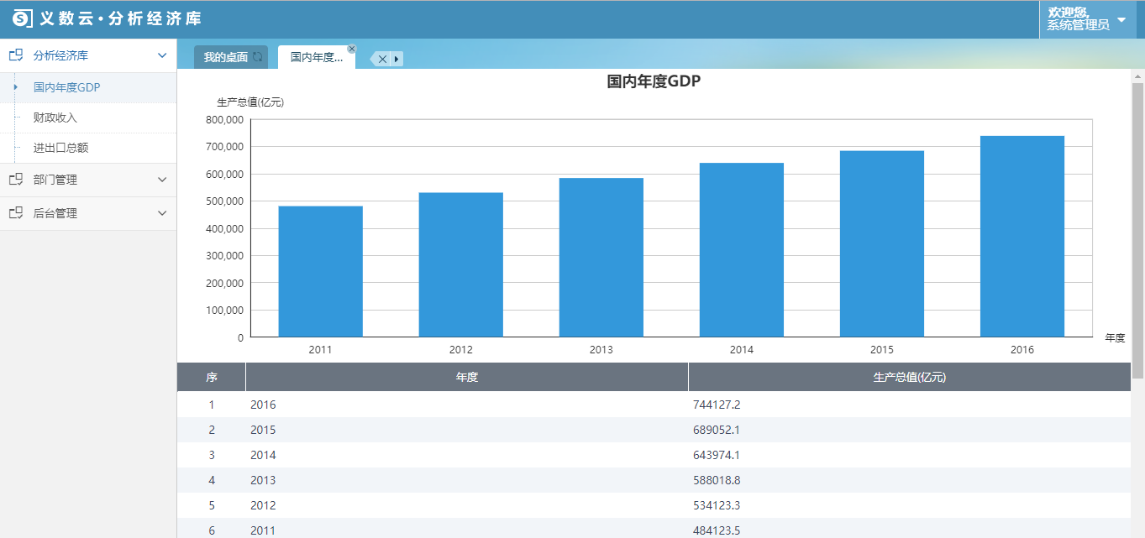

#### 财政收入

可以通过界面查询各面度 国内或某区域 历年财政收入的数据

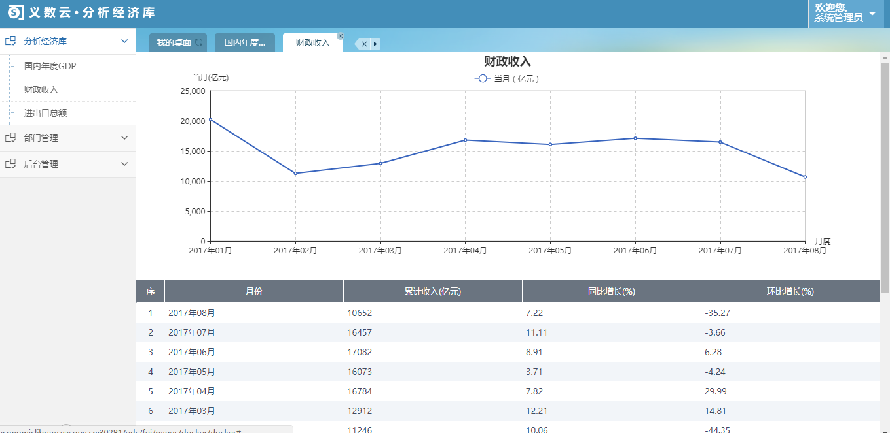

#### 进出口总额

可以通过界面查询各面度 国内或某区域 历年进出口总额的数据

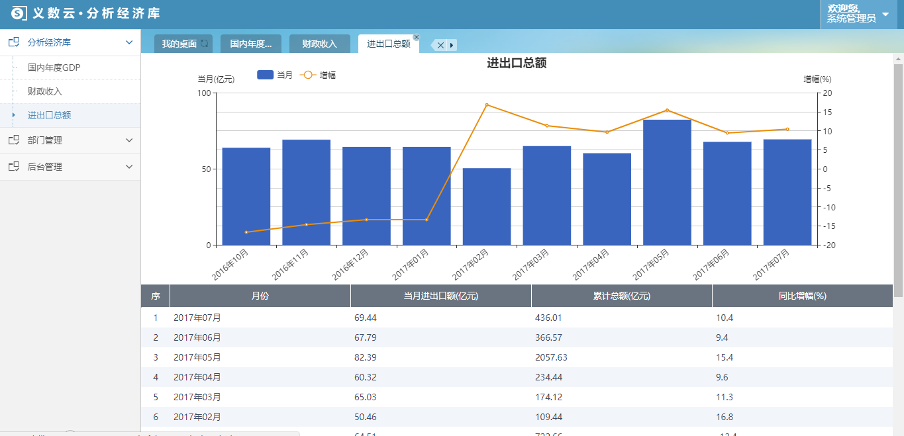

# 企业信息库

#### 企业库查询

选择企业名称或者企业类型，进行查询操作。

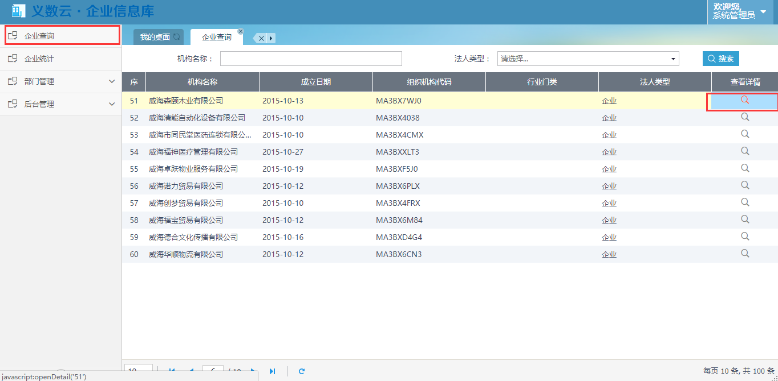

#### 企业统计

该模块主要用于对全市的企业信息进行展示。

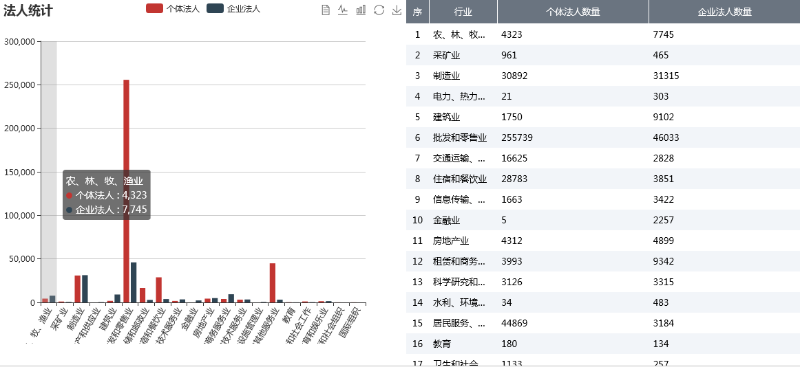

# 资源开放门户

## 5.1首页

### 资源统计信息

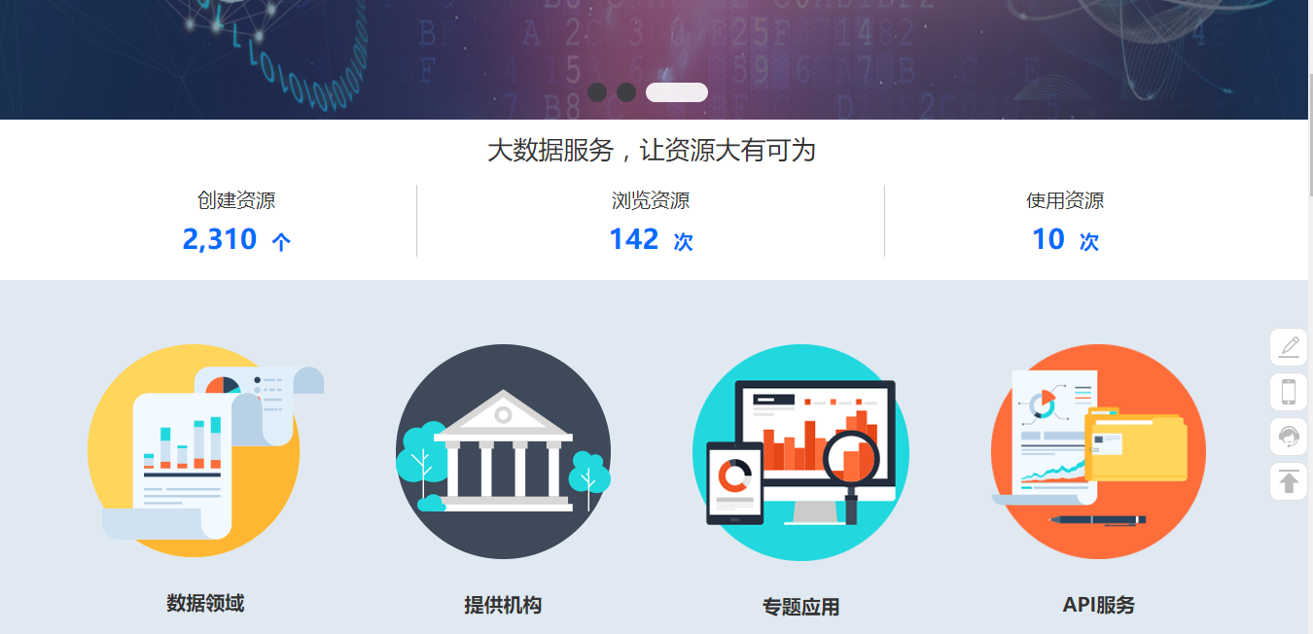

创建资源数量是指系统中有多少发布的资源。管理平台发布的资源数量。

浏览资源次数是指系统中的资源被浏览了多少次。进行数据查询或者文件下载会记录一次浏览次数。

使用资源是指系统中的资源被下载了多少次。进行文件下载会记录一次下载次数。

数据领域数量是指系统中有多少数据领域。

提供机构数量是指系统中有多少资源提供机构。组织架构中部门的数量。

专题应用是指系统中有多少专题应用。

API服务是指系统中有多少API服务。管理平台中新增api服务的数量。

### 热门资源

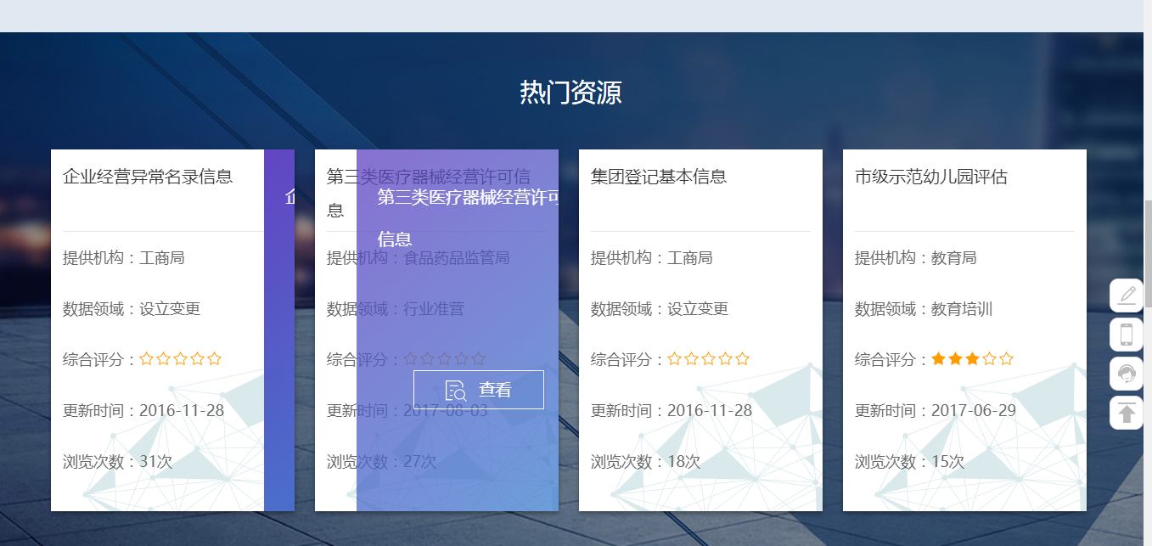

展示的是浏览次数排名前八的资源。进行数据查询或者文件下载会记录一次浏览次数。

### 最新速递

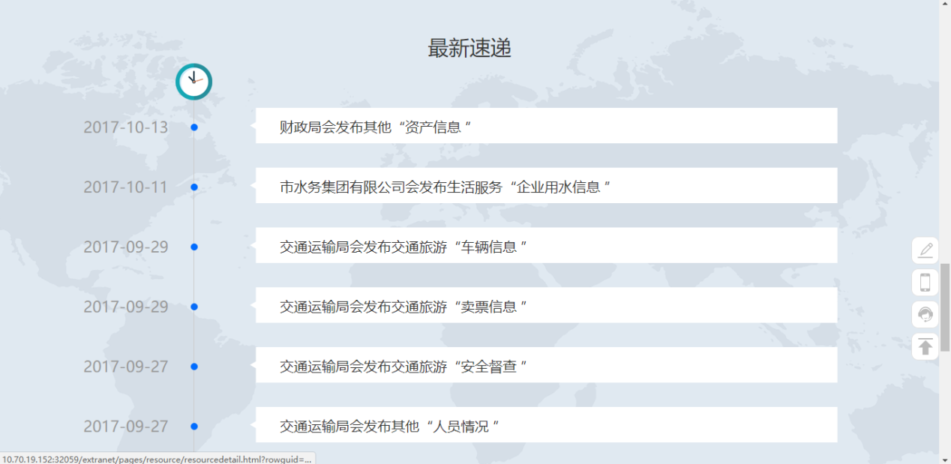

展示的是发布时间排名前八的资源。管理平台发布资源的时间排序。

### 首页公告栏

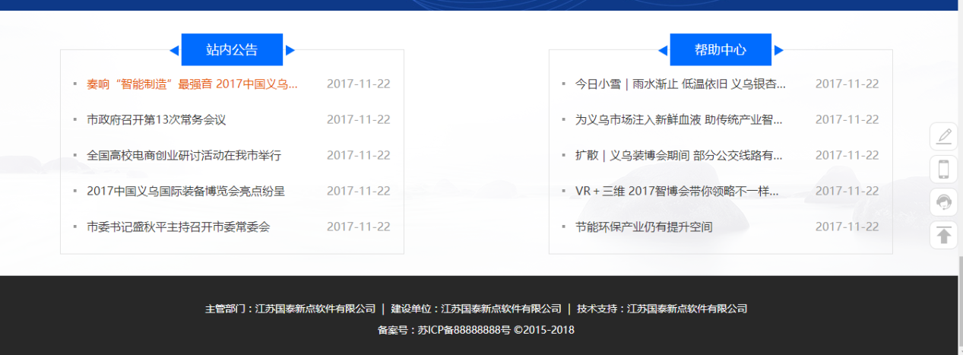

展示的是管理平台发布的公告信息。开放门户有站内公告和帮助中心两个栏目，在管理平台中则维护相应栏目的公告信息。

管理平台中能够管理栏目、栏目权限和发布的信息。

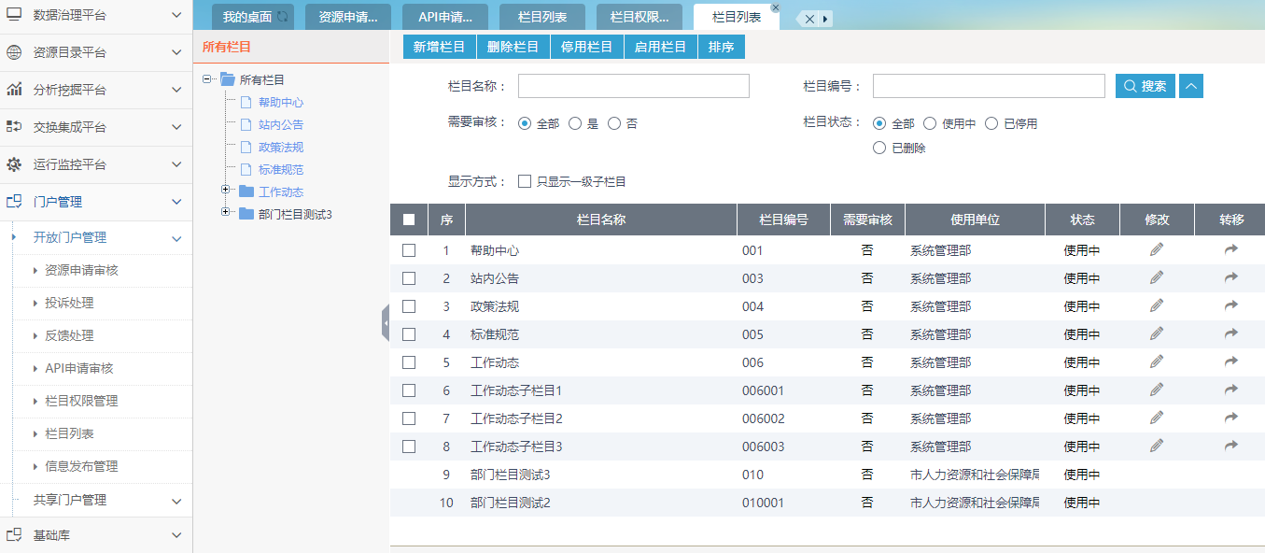

栏目列表可以新增、修改、删除、停用、启用栏目，可以按照栏目名称、栏目编号进行查询。

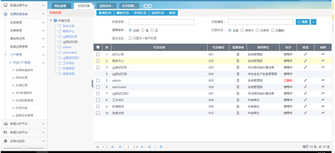

新增完栏目之后，需要对栏目进行授权，可以授权给角色、用户或者部门，授权的权限有阅读、发布、审核和管理。

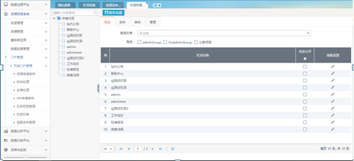

授权完相应的权限后，授权权限的角色、用户或部门可以对栏目进行信息发布。

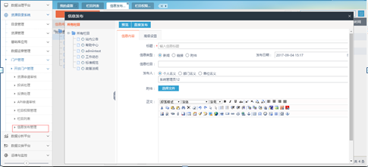

## 登录注册

### 注册

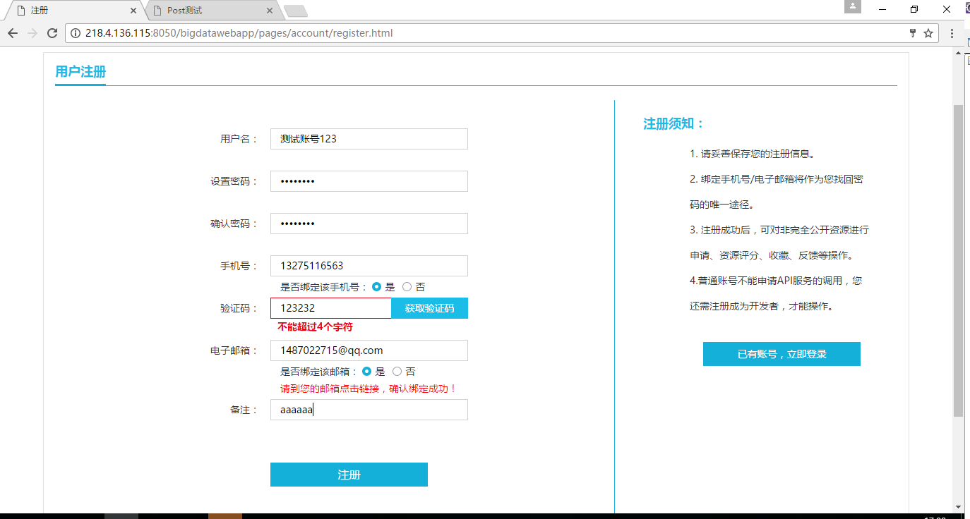

填写相关信息后点击注册，跳转到注册成功页面。

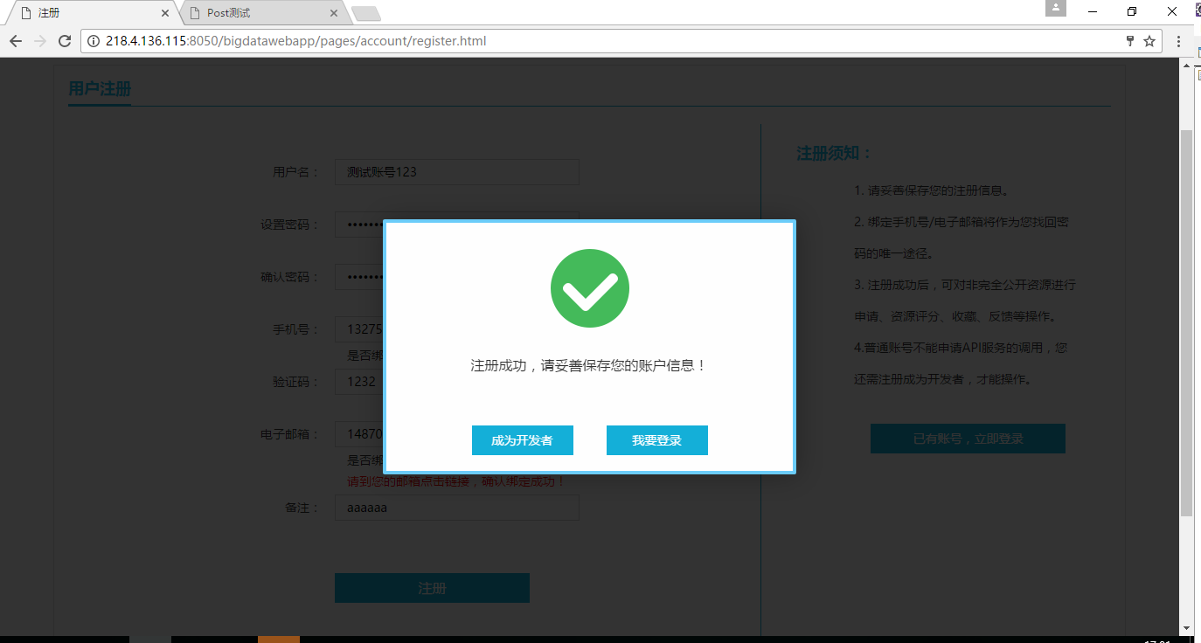

注册成功页面有两个跳转选项，成为开发者会跳转到注册应用系统的页面，只有注册了应用系统才能成为开发者。我要登录则会跳转到登录页面。

### 登录

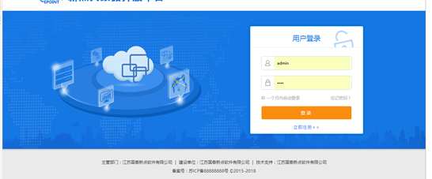

填写用户名和密码，点击登录。

## 资源

### 分类

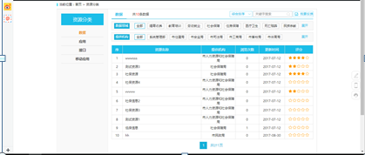

左侧为资源类别检索，有数据、应用、接口和移动应用，点击左侧类别，右侧资源列表中会显示相应类别的资源。右侧上方有数据领域和提供机构的筛选条件，点击则会删选相应的资源，还提供了关键字搜索的功能。

排序方式有综合排序、浏览次数升降序、更新时间升降序和评分升降序这几种。

### 领域

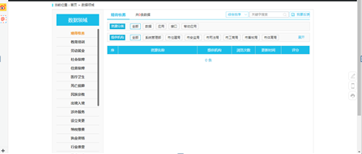

同分类。

### 机构

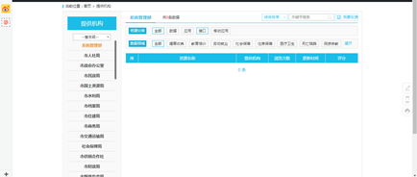

同分类。

## 专题

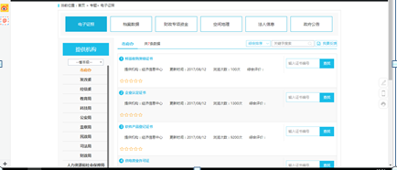

## 投诉反馈

### 反馈

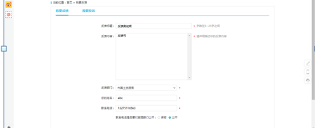

反馈是对企业反馈自己的意见。填写反馈信息，点击反馈，反馈成功后，对应的企业管理员在后台能够看到该条反馈信息。

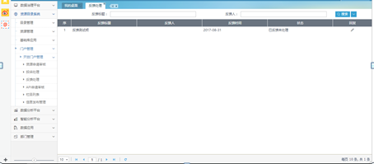

管理员回复完成后，在个人中心消息提醒中能够看到该条反馈的回复信息。用户可以阅读该条反馈信息。

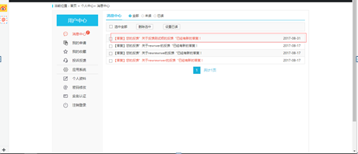

### 投诉

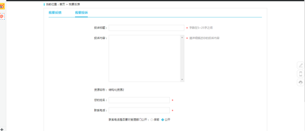

投诉是对某条资源进行投诉。填写投诉信息，点击投诉，投诉成功后，能在资源提供的企业管理员看到该条投诉信息。管理员收到投诉信息后进行回复，同反馈。

## 资源详情

### 资源详情-结构化

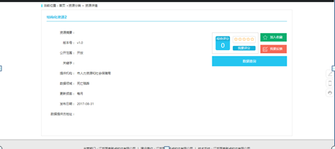

资源详情显示资源名称、资源摘要、版本号、公开范围、关键字、提供机构、数据领域、更新频率、发布日期和数据提供方地址等字段。可以对该资源进行评价、收藏、反馈操作。结构化的资源显示数据查询按钮按钮，可以点击进行数据查询，见6.3。

### 资源详情-非结构化

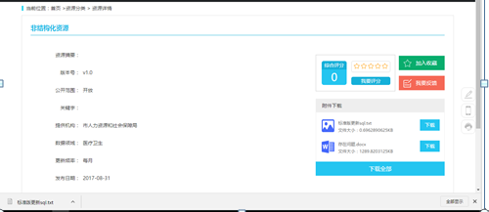

非结构化的资源右侧显示该非结构化资源的附件列表，点击下载可以下载相应的附件，见6.4。

### 资源查询

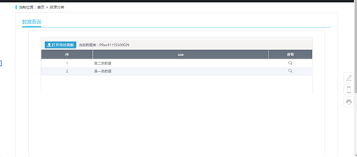  
点击数据查询后跳转到资源数据列表页面，显示的是该资源下的所有数据，可以查看数据记录的详细。

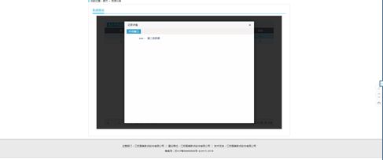

### 附件下载

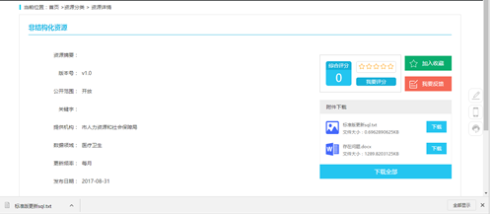

点击下载，就能下载相应的附件。

### 资源评价

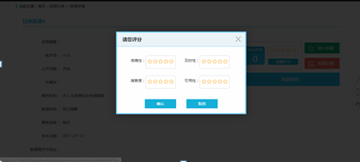

资源评价是指对该条资源进行评价，分为准确性、及时性、满意度和可用性4个方面进行评价。该用户的评分取得是这四项的平均值，资源的评分取得是所有用户评分的平均值。

### 资源收藏

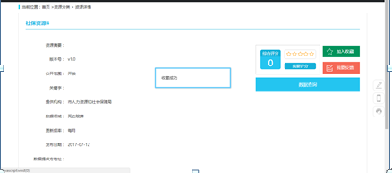

点击加入收藏，可对资源进行收藏，在个人中心-我的收藏能够看到你收藏的这条资源信息。

## API申请

### API列表

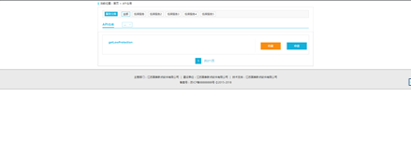

显示的是在管理平台注册的api服务的所有记录列表。可以对api进行收藏和申请，点击api名称可以查看该api的详情。

### API详情

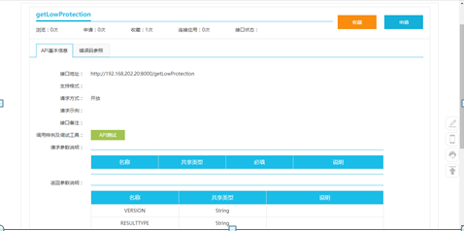

点击api名称，能够查看api详情。能够看到api的浏览次数、api的申请次数、api的收藏次数和连接的应用数量。还有一些api的基本信息，api的请求参数和api的返回参数信息。

### API申请

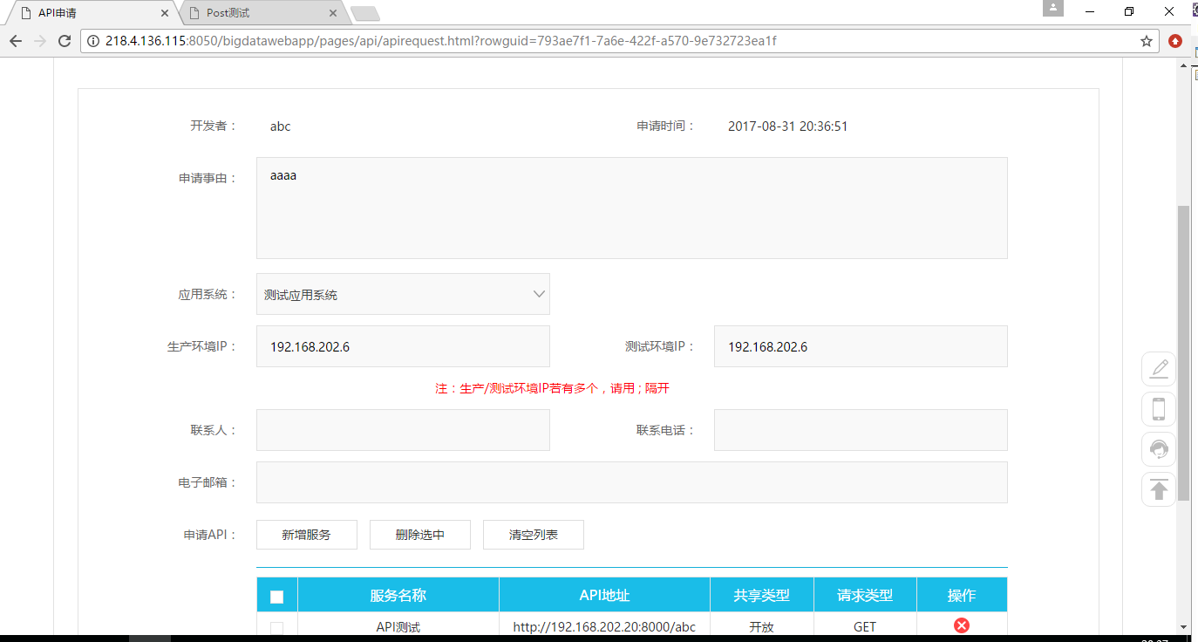

Api申请是必须的先注册应用系统，应用系统为必选项，注册应用系统见7.6。填写申请表，申请api，一次可以申请多个api，申请后会发流程给后台管理员，默认发给admin。系统管理员在首页待办中能够看到该条api申请信息，可以通过和退回该条申请信息。

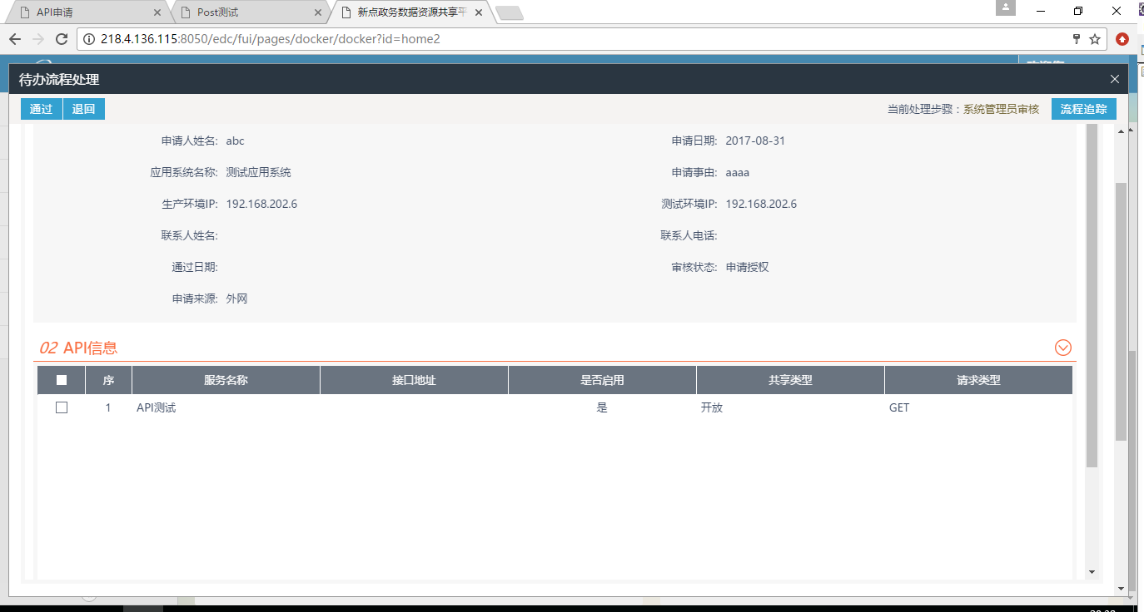

流程审核完后，能在开放门户看到审核状态。

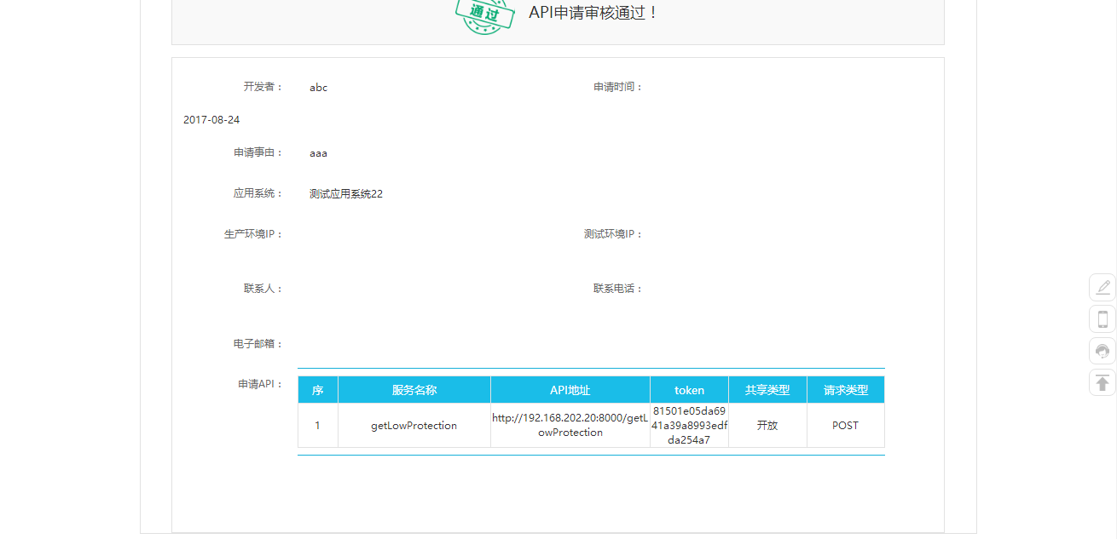

审核完成后返回token，token有效期为30分钟，token过期后需调用刷新token

接口。能够在个人中心-我的申请-api申请看到你所申请的api的详细。

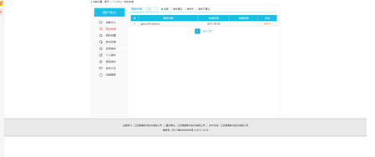

### API收藏

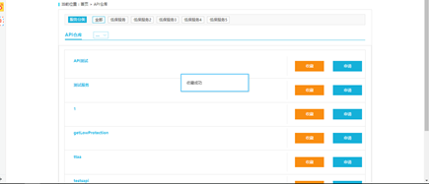

点击收藏，收藏成功。能够在个人中心-我的收藏-api收藏中看到该条api的收藏记录。

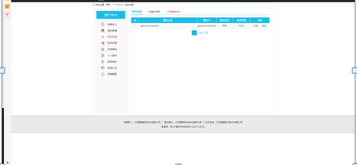

## 个人中心

### 消息中心

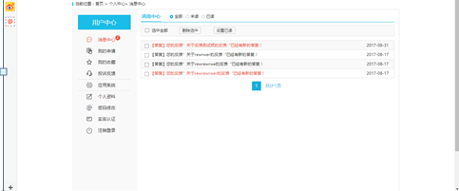

消息中心主要展示的是你的api申请、投诉、反馈后，后台管理员给你回复后的消息。可以把消息设为已读，也可以删除消息，点击消息名称可以查看该条消息的详情。

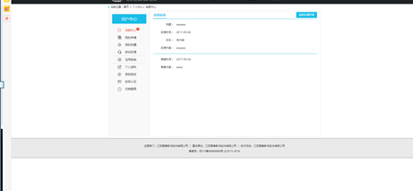

### 我的申请

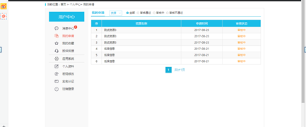

我的申请分为api申请和资源申请，能够根据审核状态来查询相应状态的申请列表，点击资源名称或者api名称能够查看相应的申请详情。



### 我的收藏

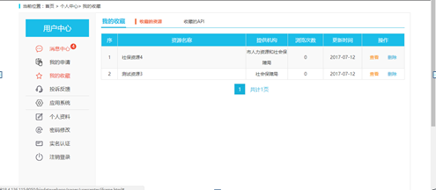

可以查看收藏的资源和收藏的api列表。点击查看可查看资源和api的详情。可以删除收藏的资源或者api。

### 投诉反馈

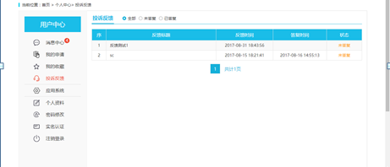

投诉反馈展示的是投诉反馈的列表，可以看到你的投诉反馈的回复信息，是已答复还是未答复，投诉反馈标题能够查看具体的投诉反馈。

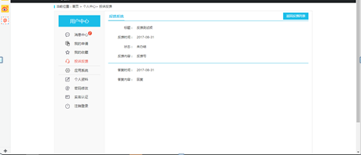

### 应用系统

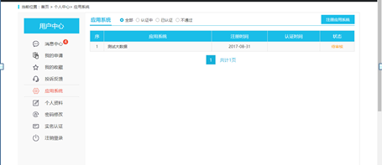

注册应用系统后开放门户用户才能成为开发者。用户可以查看注册的应用系统列表，可以根据应用系统的认证状态来筛选应用系统。点击右上角注册应用系统按钮，跳转到注册应用系统页面，填写相应的注册信息，点注册可以发起注册应用系统的流程，默认发送给系统管理员审核。

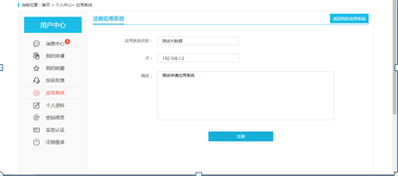

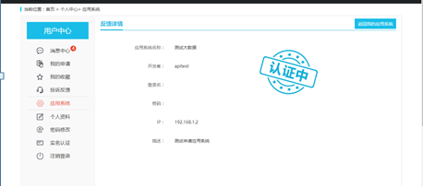

注册申请发送到系统管理源，系统管理员可以在下面的管理平台审核页面进行审核，也可以在首页待办进行审核。

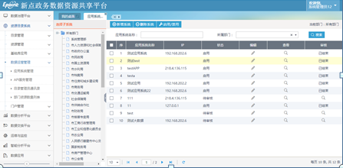

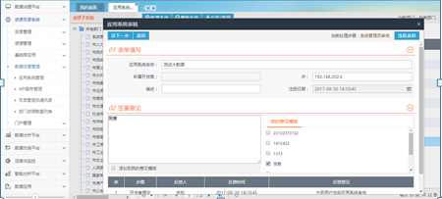

审核通过后，会返回该应用系统的appkey和appsecret

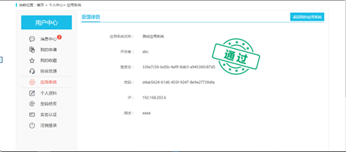

### 个人资料

可以查看，编辑个人资料。

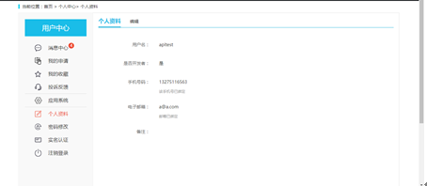

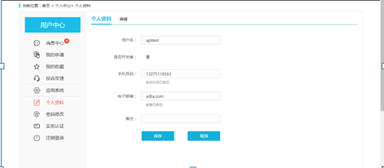

### 密码修改

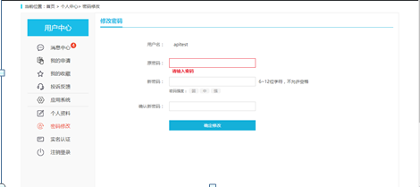

可以对开放门户用户的密码进行修改。

### 注销登录

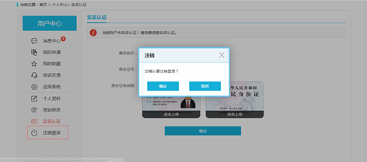

# 东方通平台

## 基础环境配置

### 初始化交换平台

在 web 浏览器的地址栏输入 http://127.0.0.1:8080/cloud/，如果通过其他机器访问将

127.0.0.1 更换成其他管理中心的实际物理 IP 就可以。

登录初始化：

系统登录初始化使用交换系统管理用户 sys_gl，用户名密码一致，它负责完成平台交换系统的拓朴结构、用户录入、资源分域、平台初始化工作。

第一步：中心的初始化。

（PS：每一步都可以点击直接保存退出）

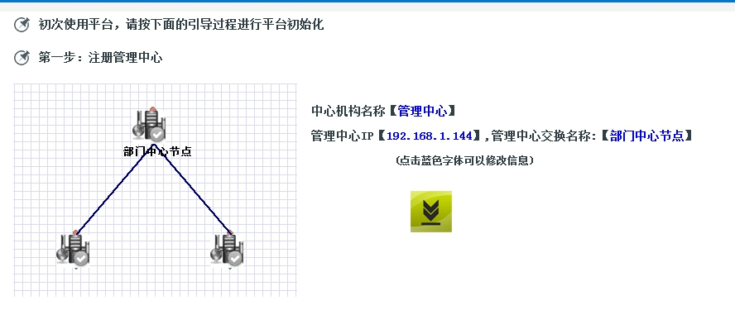

第二步：初始化一个交换节点。单击图标进行第一个交换节点的初始化，如下图：

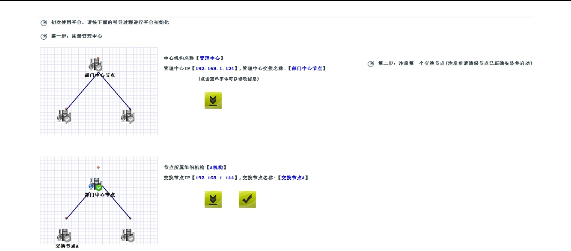

将交换节点 IP 里的“—.—.—.—”修改成 A 部门的 DXP 节点服务器的 IP，蓝色字体均为可修改内容。重复第二步可添加初始化多个交换节点。

第三步：结束初始化引导。单击图标保存退出，结束初始化引导。

引导结束后，会提示节点初始化情况，然后跳转到节点拓朴图页面。

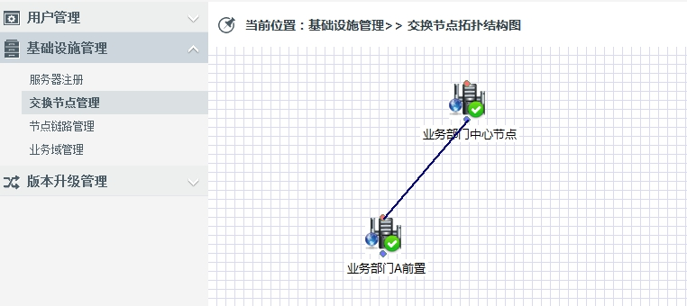

**创建交换用户**

创建用户是系统管理员的功能之一，平台默认的系统管理员为：sys_gl/sys_gl，使用

sys_gl 登陆和初始化平台之后，下面创建一个用于数据交换的“交换操作员”。

【操作说明】：

1、创建交换操作员“dxp”

在主页面左侧，点击“用户管理→用户管理→新增”，创建保存为管理中心交换用户，逻辑节点默认为“管理中心节点”，如图所示：

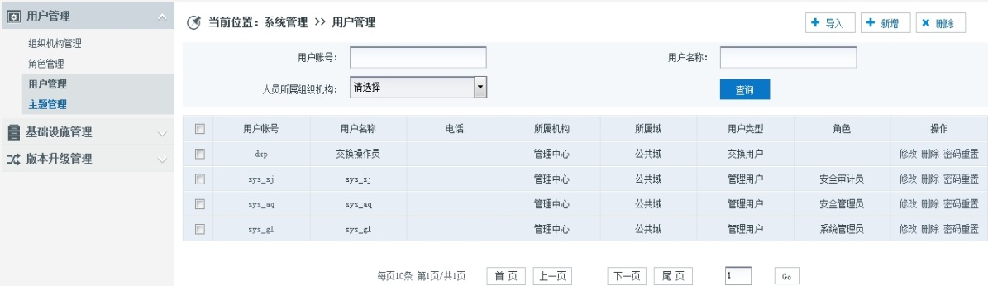

2、切换到权限管理员对交换管理员授权

新创建的交换用户“dxp”是没有任何权限的，使用他登陆系统不能做任何事情。下一

步需要对该用户授权，授权功能是由权限管理员来实现的，这是管理员三员当中“创建”和

“授权”的功能分离，平台默认权限管理员为 sys_aq/sys_aq，使用该用户登陆系统。

* 角色权限分配

在主页面左侧，点击“用户管理→角色权限管理”，打开角色列表页面，如下图：

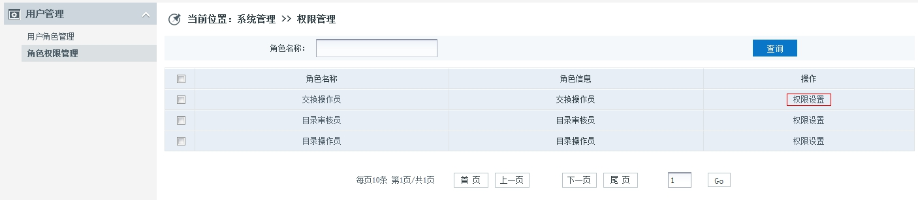

点击“交换操作员”对应权限设置：

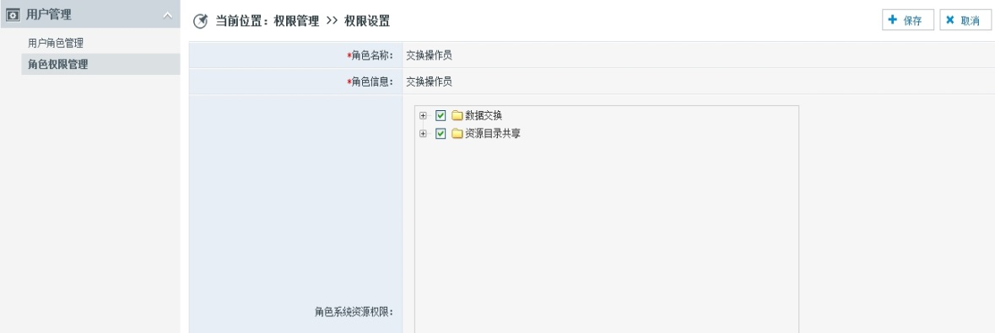

系统提供两个大类的业务权限：1、数据交换。2、资源目录。全部选中

选择完毕后“保存”返回角色列表页面，此时“交换操作员”用户已拥有了系统提供的

两大类的业务权限。

* 关联用户和角色

在主页面左侧，点击“用户管理→用户角色管理”，打开用户列表页面，选择刚才创建

的交换用户“dxp”，设置角色为“交换操作员”保存，如下图：

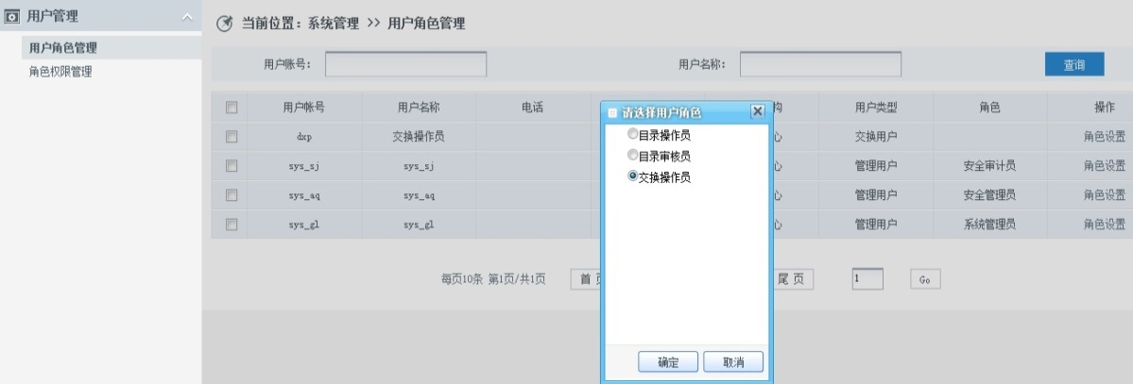

以上操作完成后，交换操作员“dxp”创建完成，基础环境已准备完毕，接下来进行数

据交换相关配置。

**基于任务交换示例**

**场景说明**

模拟业务部门 A 向 部门中心 推送同构表结构业务数据，具体信息为：

|  |  |  |  |
| --- | --- | --- | --- |
|  | **业务部门 A** | **部门中心** | **场景模式** |
|  |  |  |  |
| **数据库** | source | purpose | 交换任务/流程 |
|  |  |  | 的点对点（一对 |
| **表名** | test1 | test1 |
|  |  |  | 一）场景 |
| **数据流向** | 推送数据 | 接收数据 |
|  |  |  |  |

其中，业务部门 A 和部门中心中数据源的表结构分别为：

|  |  |  |  |  |  |
| --- | --- | --- | --- | --- | --- |
|  | **表 test1** |  |  | **表 test1** |  |
|  |  |  |  |  |  |
| **字段** | **类型** | **注释** | **字段** | **类型** | **注释** |
|  |  |  |  |  |  |
| csid | int(50) | 主键 | csid | int(50) | 主键 |
|  |  |  |  |  |  |
| csname | varchar(80) | 姓名 | csname | varchar(80) | 姓名 |
|  |  |  |  |  |  |
| cssex | varchar(80) | 性别 | cssex | varchar(80) | 性别 |
|  |  |  |  |  |  |
| csage | int(50) | 年龄 | csage | int(50) | 年龄 |
|  |  |  |  |  |  |
| csflag | varchar(80) | 标识 | csflag | varchar(80) | 标识 |
|  |  |  |  |  |  |
| csupdatetime | timestamp | 时间戳 | csupdatetime | timestamp | 时间戳 |
|  |  |  |  |  |  |

* **数据库交换概要图**

**部门A源库** **部门中心目标库**



source.test1 purpose.test1

**平台部署架构概要图**

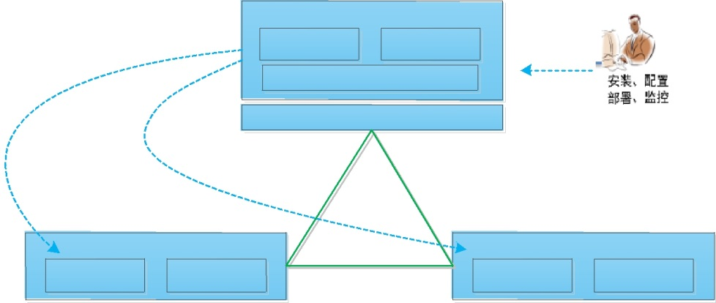

|  |  |  |
| --- | --- | --- |
| **TongDXP 管理节点** | |  |
| **监控管理系统** | **资源目录系统** |  |
| **(B/S)** | **(B/S)** | B/S |
| **管理代理** | |  |
|  | TLQ |  |

|  |  |  |  |  |
| --- | --- | --- | --- | --- |
| **TongDXP交换节点** | | ***** | **TongDXP交换节点** | |
|  |
| **管理代理** | **任务调度** |  | **管理代理** | **任务调度** |
|  | TLQ |  |  | TLQ |

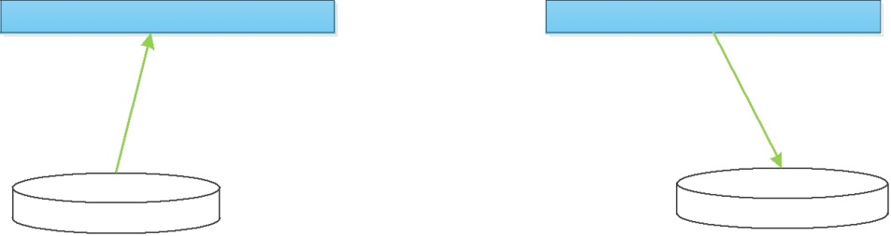

|  |  |  |
| --- | --- | --- |
| 抽取 | **入库** |  |
| **A部门** | **B部门** |
|  |
| **图注：** | purpose**-数据** |  |
| source**-数据** |  |
| **代表管理配置指令执行机制；** | **绿色代表数据交换的运行机制** |  |



注：此场景统一使用的数据库为 mysql，时间戳交换模式。

**场景模型**

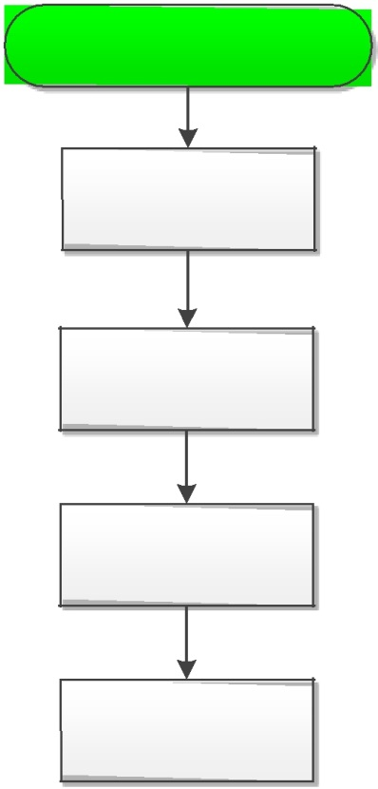

平台操作员登录系统

选择交换任务菜单

配置交换任务

配置交换流程

启动交换任务

**配置数据交换**

* TongDXP 中，将点对点数据交换分为两种类型：任务和流程。
  + - **任务**：用于配置数据交换的方向、运行时间、交换模式等。如：给交换任务设置一个执行时间，“定时”或“实时”。
    - **流程**：用于配置任务下具体业务表，设置表字段映射关系、交换筛选条件等。如： 给交换表设置条件，name 值为“张三”交换至目的端。

**配置数据源**

使用新建的交换配置用户“dxp”登陆平台，配置发送节点数据源(source)和接收节点数

据源(purpose)。

登陆成功后执行以下操作：

* 选择“基础设施管理”-》“数据源管理”，点击新增按钮：

①点击新增按钮，创建发送节点(交换节点 A)数据源 source,交换节点名称选择交换节点

A。如下图：

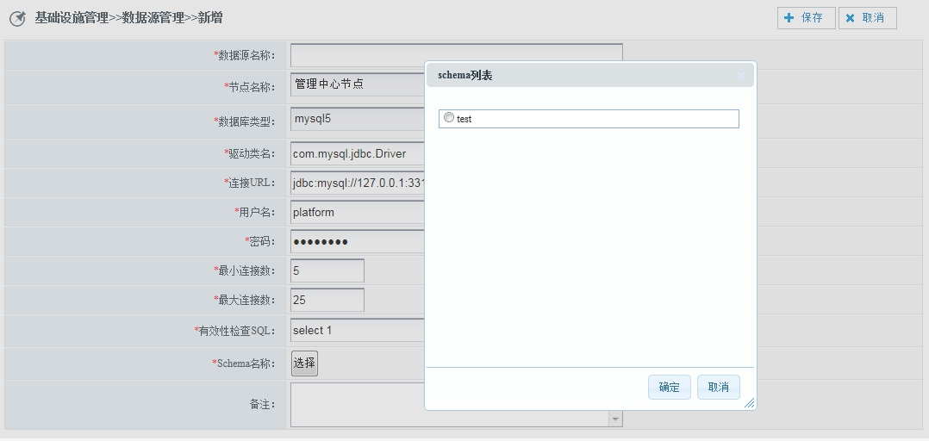

编辑数据源配置信息完成后，单击“保存”按钮，发送数据源创建完成并返回到数据源

管理页面。

②同上点击新增按钮，创建接收节点(中心节点)数据源 purpose,交换节点名称选择管理

中心节点。如下图：

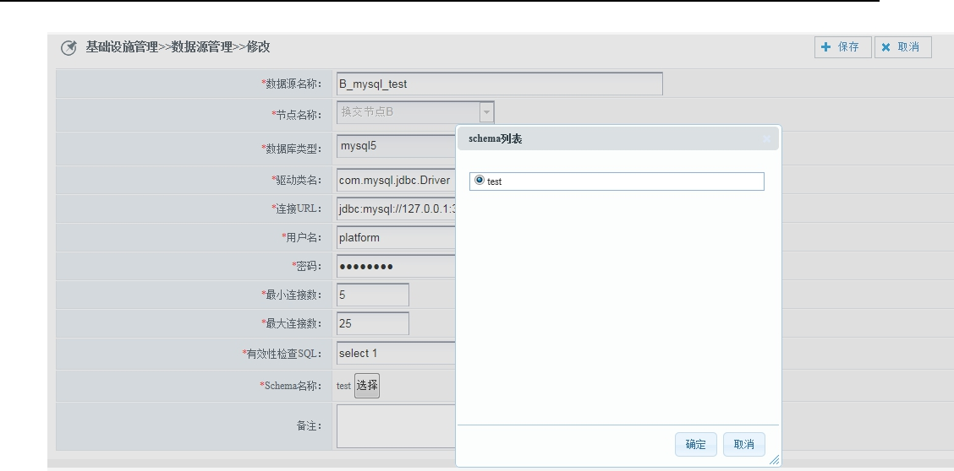

编辑数据源配置信息完成后，单击“保存”按钮，接收数据源创建完成并返回到数据源

管理页面。

提示：

1. 数据库类型中 mysql 及 sqlserver 包含两类版本，请根据实际数据库类型选择对应的数据库驱动。
2. 数据源配置为 jdbc 连接，如获取不到 schema，请进行“有详细 sql 检查”，测试不通过表明，数据库连接配置错误，请检查 url 及用户名、密码。
3. 这里创建的数据源的连接均为各对应节点的数据库的连接。

**配置交换任务**

配置业务部门 A 向部门中心推送的交换任务。

* 选择“交换管理”-》“交换任务配置”：

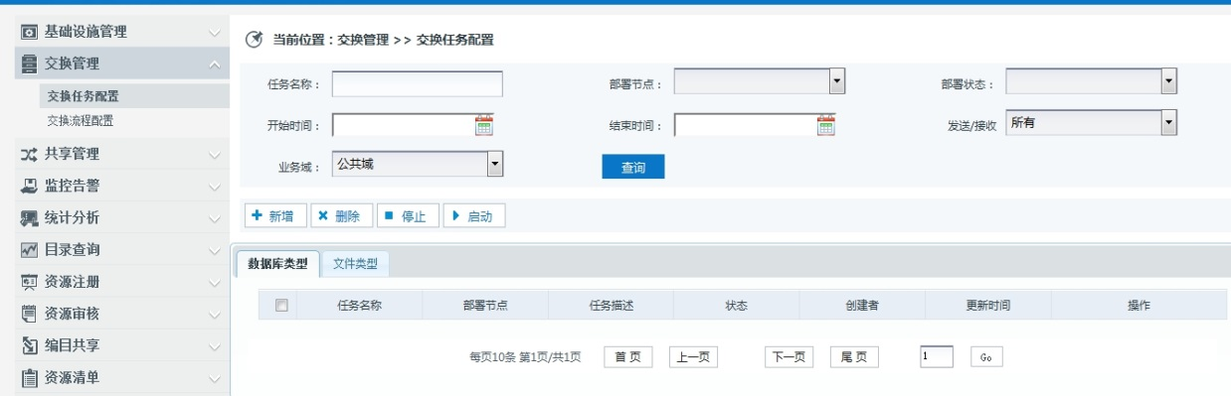

* 新增任务，单击交换任务配置界面的“新增”按钮，进入添加数据库类型的交换任务主界面如下：

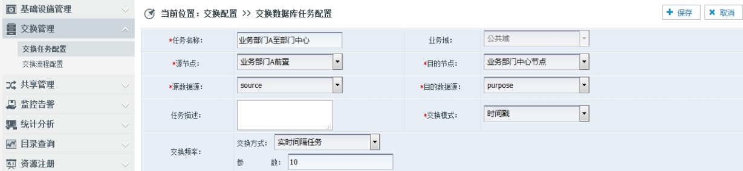

* 编辑输入配置任务信息

|  |  |  |  |
| --- | --- | --- | --- |
| 任务名称： | 业务部门 A 至部门中心 | 业务域： | 公共域 |
|  |  |  |  |
| 源节点： | 业务部门 A | 目的节点： | 部门中心 |
|  |  |  |  |
| 源数据源： | source | 目的数据源： | purpose |
|  |  |  |  |
| 交换模式： | 时间戳 | 交换方式： | 实时间隔任务 参数：10s |
|  |  |  |  |

交换任务配置完成，点击保存，业务部门 A 至部门中心数据交换，交换任务配置完成。

**配置交换流程**

配置业务部门 A 至部门中心推送的交换流程。

* 选择“交换管理”-》“交换流程配置”：

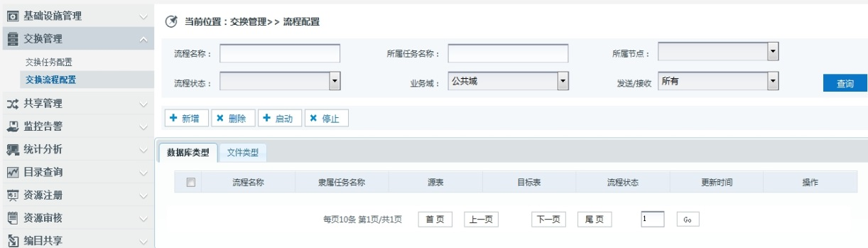

新增流程，则单击交换流程配置界面的右侧的“新增”按钮，进入添加交换流程的交换

流程配置主界面如下：

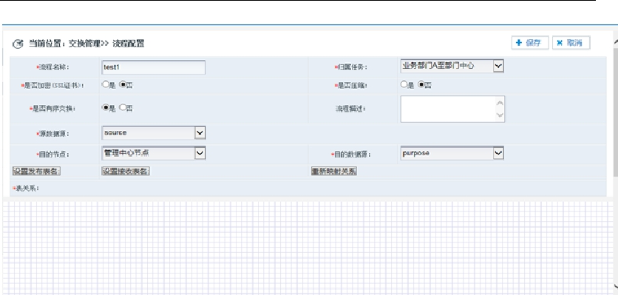

创建交换流程名称，例如 test1，选择所归属的任务，也就是说指定是在哪个任务下的

流程，选择我们刚刚创建的任务“业务部分 A 至部门中心”。

* **设置发布表**

选择流程的归属任务后，源数据源、目的节点、目的数据源自动显示，点击“设置发布

表”按钮，弹出源数据源对应的数据库下的所有数据表，选择 test1 作为发布表如下：

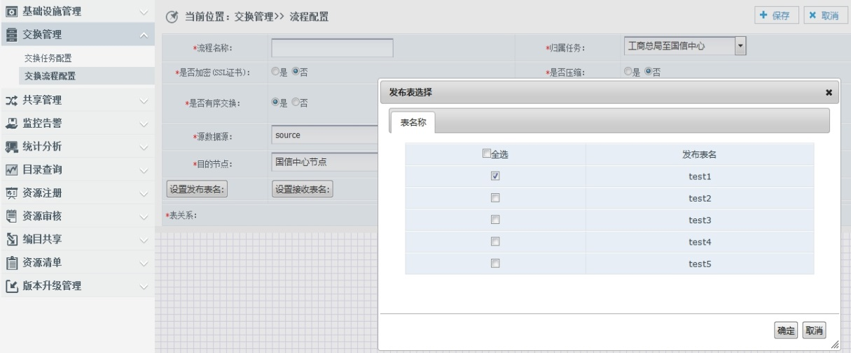

单击“确定”，在“表关系”区新增一张 test1 发布表，如下界面所示:

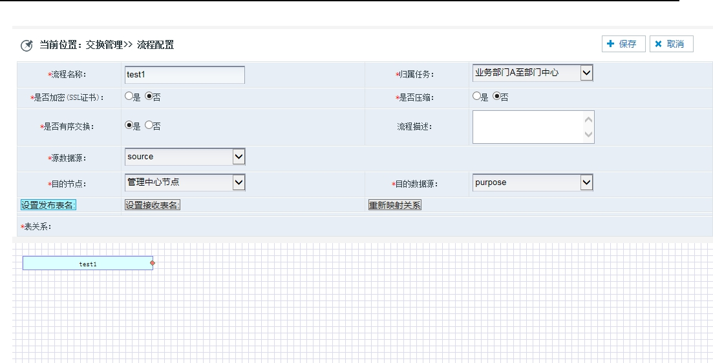

选择发布表后，双击发布表名，对发布表进行配置，设置主键，选择需要交换的数据库

字段，选择时间戳字段，如下：

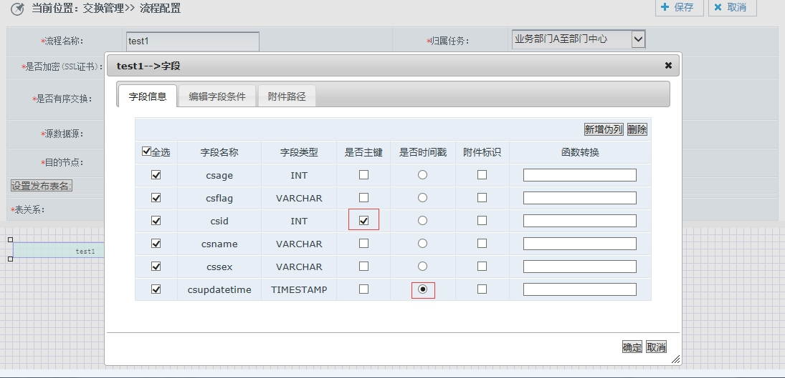

选择好后单击确定。

* **设置接收表**

点击“设置接收表”按钮，弹出目的数据源对应的数据库下的所有数据表，选择 test1

作为接收表如下：

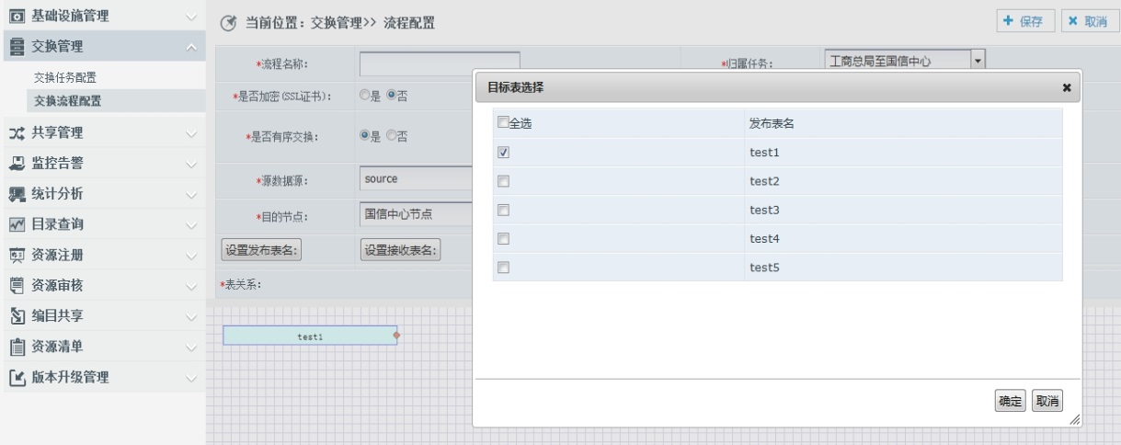

选择好后，单击确定，如下图所示：

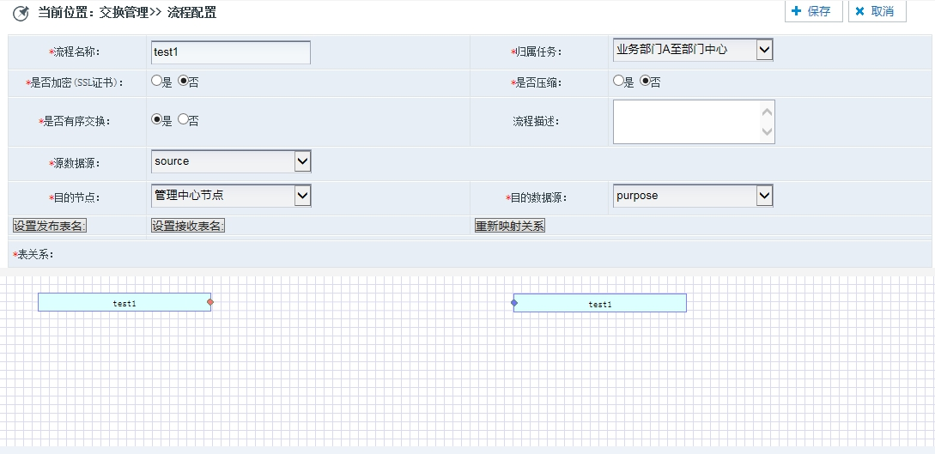

将鼠标放在发布表的红点处按住鼠标左键不放，拖动到接收表的蓝点处，松开鼠标左键，在发布表和接收表之间即可创建一条映射关系指向线。选择接收表，双击接收表名，可查看发布表和接收表字段之间映射关系，也可在映射线上右击删除，自定义字段映射关系，如下：

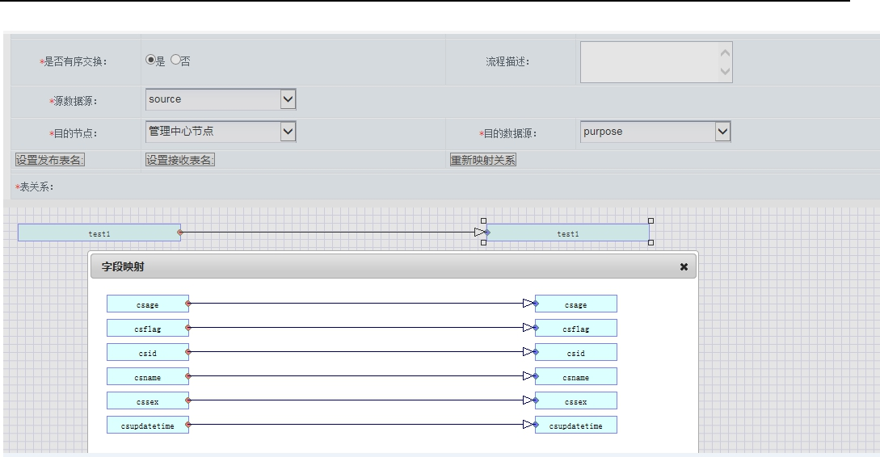

设置好字段映射关系后单击字段映射关系对话框里的确定。发布表与接收表设置完成

后，点击“保存”按钮，保存成功，返回到流程配置页面。

业务部门 A 至部门中心交换流程配置完成，下面可进行启动、停止操作。

**启动\停止**

在启动或停止流程操作时，要先启动该流程的所属任务，任务启动后其下的所有流程会被启动，此时可单独对流程进行“启停”操作，否则流程无法启动。停止任务后其下的所有流程将会被全部停止。

任务启动后，每次只能选中一个流程进行“启停”操作。首先在交换任务配置页，选择所要启动的任务，单击页面上的启动按钮，任务就被启动了，此时其下的流程也都启动了，也可单击页面上的“停止”按钮对任务进行停止操作，此时其下的流程也都会被停止。其次进入交换配置页面，在其右侧的“操作”一列中，单击流程对应的“启停”按钮，启动或停止流程。流程一旦启动，交换就开始运行。

**查看交换统计结果**

在主页面左侧，点击“监控告警→数据交换监控”，打开数据交换交换监控的查询页面。

如下图：

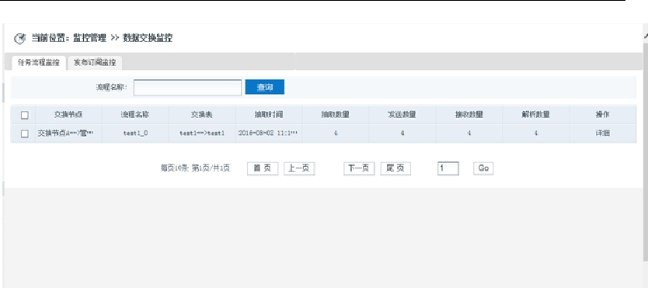

查看任务流程交换节点信息，根据任务流程名称查看该任务交换详情，抽取数据时间、

抽取数据量、发送数据量、接收数据量、解析数据量等信息。

也可在目的数据库表中直接查看是否已经交换完成。

**发布订阅交换示例**

**场景说明**

模拟部门中心向业务部门 A 共享同构表结构业务数据，具体信息为：

|  |  |  |  |
| --- | --- | --- | --- |
|  | **部门中心** | **业务部门 A** | **场景模式** |
|  |  |  |  |
| **数据库** | purpose | source | 发布订阅的点 |
|  |  |  | 对点（一对多） |
| **表名** | **test2** | **test2** |
|  |  |  | 场景 |
| **数据流向** | 推送数据 | 接收数据 |
|  |  |  |  |

其中，部门中心和 业务部门 A 中数据源的表结构分别为：

|  |  |  |  |  |  |
| --- | --- | --- | --- | --- | --- |
|  | **表 test2** |  |  | **表 test2** |  |
|  |  |  |  |  |  |
| **字段** | **类型** | **注释** | **字段** | **类型** | **注释** |
|  |  |  |  |  |  |
| csid | int(50) | 主键 | csid | int(50) | 主键 |
|  |  |  |  |  |  |
| csname | varchar(80) | 姓名 | csname | varchar(80) | 姓名 |
|  |  |  |  |  |  |
| cssex | varchar(80) | 性别 | cssex | varchar(80) | 性别 |
|  |  |  |  |  |  |
| csage | int(50) | 年龄 | csage | int(50) | 年龄 |
|  |  |  |  |  |  |
| csflag | varchar(80) | 标识 | csflag | varchar(80) | 标识 |
|  |  |  |  |  |  |
| csupdatetime | timestamp | 时间戳 | csupdatetime | timestamp | 时间戳 |
|  |  |  |  |  |  |

此交换场景适合使用 DXP 平台中的发布订阅用来完成一对多或多对一场景下数据交换

共享的模式。

* **数据库交换概要图**

**部门中心源库** **业务部门A目标库**



purpose.test2souuce.test2

* **平台部署架构概要图**

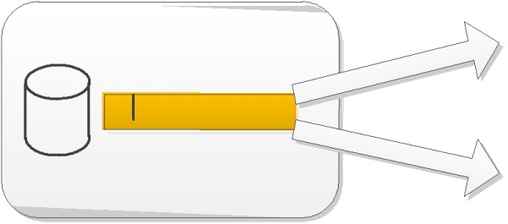

**中心节点**

共享**发布资源 **

共享**中心DB**

**部门节点A**

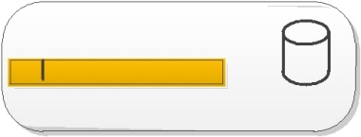

**订阅资源**

**部门DB**

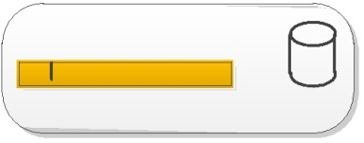

**部门节点...**

**订阅资源**

**部门DB**

|  |  |
| --- | --- |
|  | |
|  | 资源发布方平台操 | | 资源订阅方平台操 |
|  | 作员登录 | | 作员登陆 |
|  | 配置发布资源任务 | | 配置订阅资源任务 |
|  | 启动发布资源任务 | | 启动订阅资源任务 |
|  | **配置数据交换** | |  |

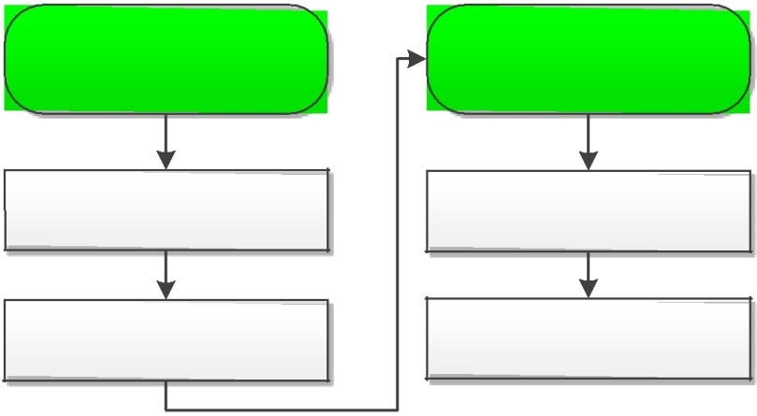

**配置数据源**

使用交换配置用户“dxp”登陆平台，配置发布节点和接收节点数据源。

发布订阅的数据源配置同任务流程交换的数据源配置一样，详细步骤请参考“任务流程交换示例”中的数据源配置。这里我们可以使用前面我们配置好的数据源来作为“发布订阅交换配置”的数据源，如果我们在数据库里增加了新表，则我们要对数据源做一次修改更新保存的操作，让数据对数据库里的表从新加载更新一次，保证数据源里的表和数据库里的表一致。

**配置发布资源**

选择“共享管理”-》“发布资源”：

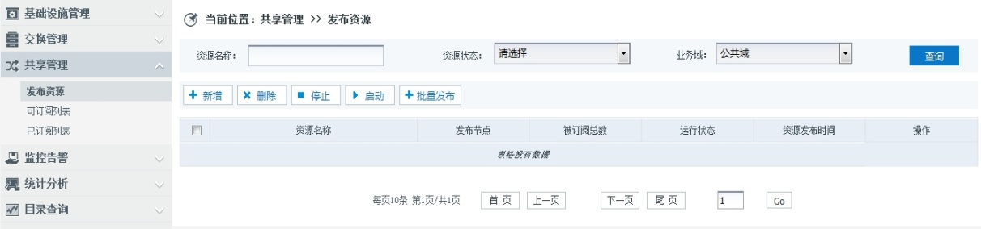

新增发布资源，单击新增配置界面的“新增”按钮，进入添加数据源类型的发布资源主

界面如下：

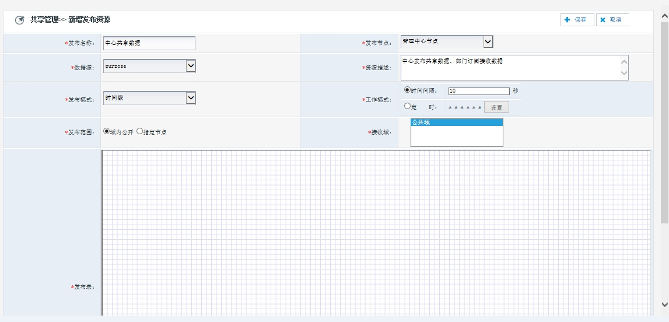

* **编辑输入资源发布信息**

|  |  |  |  |  |
| --- | --- | --- | --- | --- |
| 发布名称： | 中心共享数据 |  | 发布节点： | 管理中心节点 |
|  |  |  |  |  |
| 源数据源： | purpose |  | 描述： | 中心发布共享数据，部门订 |
|  |  |  |  | 阅接收数据 |
|  |  |  |  |  |
| 发布模式： | 时间戳 |  | 交换方式： | 实时间隔任务 参数：10s |
|  |  |  |  |  |
| 发布范围： | 域内公开 | 指定节点 | 接收域： | 公共域或指定节点 |
|  |  |  |
|  |  | |  |  |
| 发布表： | Test2提示:右击面板选择发布表，选择时间戳和主键 | | | |
|  |  |  |  |  |



在“发布表”区域，点击鼠标右键，单击“新增表”，弹出如下图-1 所示，选择表 test2。

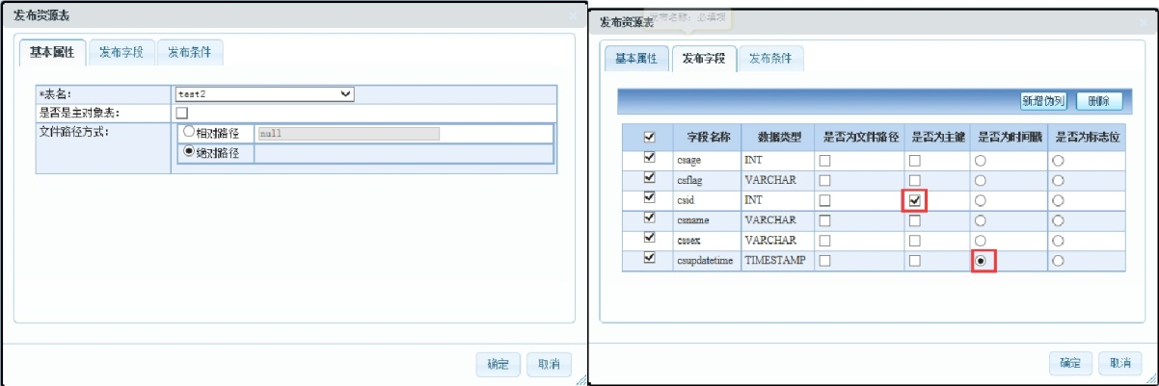

选择发布字段，勾选表主键和时间戳字段，如上图-2 所示，单击确定如下：

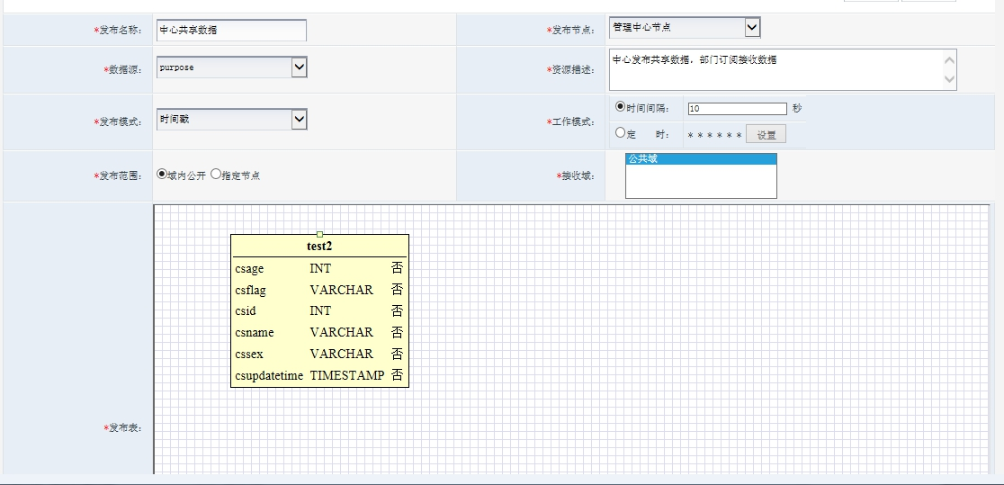

交换任务配置完成，点击保存，部门中心至业务部门 A 资源共享，发布资源配置完成。

**配置订阅资源**

发布资源共享完毕，接下来配置部门接收中心共享的数据。

选择“共享管理”-》“可订阅资源列表”：

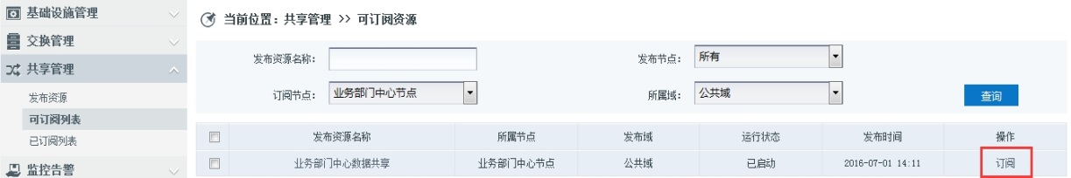

单击可订阅资源配置列表的右侧的“订阅”按钮，进入添加数据库类型的订阅资源主界

面，订阅部门中心数据，如下：

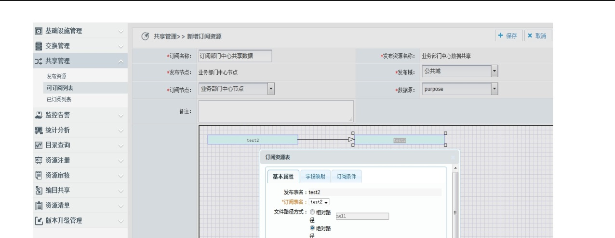

选择订阅节点后，源数据源（目的数据源）自动显示，双击“订阅表关系”区域对应的

接收表，弹出订阅节点的“订阅资源表”对话框，在“基本属性→订阅表名”的下拉框中，

选择 test2 作为接收表如下：

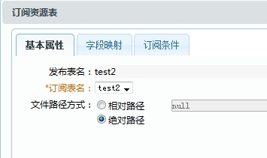

注意：发布表与接收表要有相同的字段，否则数据无法交换。

* **编辑输入资源订阅信息**

|  |  |  |  |  |
| --- | --- | --- | --- | --- |
| 订阅名称： | A 部门订阅中心发布数据 |  | 发布域： | 公共域 |
|  |  |  |  |  |
| 订阅节点： | 交换节点 A |  | 数据源： | source |
|  |  |  |  |  |
| 订阅表关系： | 发布表 test2→订阅表 test2 | 提示:双击订阅表可选择对应的订阅表名、配 | | |
|  | 置表映射关系及相关的操作 |  |  |  |
|  |  |  |  |  |

选择订阅表后，可以查看字段映射关系，也可对订阅表映射关系重新配置，字段相同则

自动匹配如下：

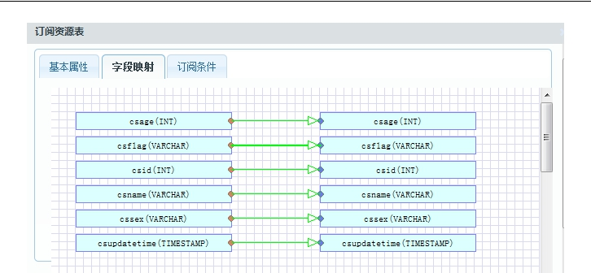

发布表中勾选的字段会自动与接收表的字段进行匹配，发布表与接收表设置完成后，点

击“订阅资源表”界面的“确定”按钮，回到“新增订阅资源”界面，点击“保存”按钮，

返回到订阅页面列表，订阅资源配置完成。

**启动\停止**

分别选择“共享管理”-》“发布资源和已订阅资源列表，对资源进行启停操作”：

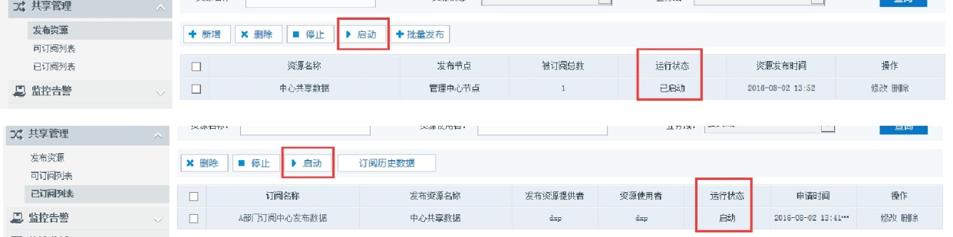

在启动或停止资源操作时，每次能选中一个或多个资源进行启停。

资源一旦启动，交换就开始运行。

**查看交换统计结果**

在主页面左侧，点击“监控告警→数据交换监控”， 打开数据交换监控的查询页面，单

击发布订阅监控，如下图所示：

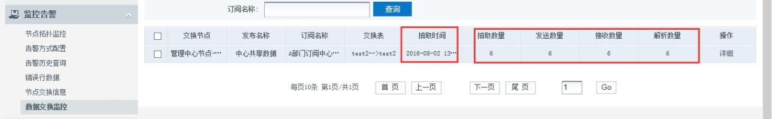

查看发布订阅交换节点信息，根据发布名称订阅名称查阅，交换表、抽取数据时间、抽

取数据量、发送数据量、接收数据量、解析数据量等信息。

也可在目的数据库表中直接查看是否已经交换完成。

**资源目录发布订阅示例**

**场景说明**

模拟部门中心向业务部门 A 共享同构表结构业务数据，中心可根据部门推送的目录信

息，查看需要订阅的目录数据描述信息，选择需要的数据完成数据交换，具体信息为：

|  |  |  |  |
| --- | --- | --- | --- |
|  | **业务部门 A** | **部门中心** | **场景模式** |
|  |  |  |  |
| **数据库** | source | purpose | 资源目录发布 |
|  |  |  | 订阅（多对多） |
| **表名** | **test3** | **test3** |
|  |  |  | 场景 |
| **数据流向** | 推送数据 | 接收数据 |
|  |  |  |  |

其中，业务部门 A 和部门中心中数据源的表结构分别为：

|  |  |  |  |  |  |
| --- | --- | --- | --- | --- | --- |
|  | **表 test3** |  |  | **表 test3** |  |
|  |  |  |  |  |  |
| **字段** | **类型** | **注释** | **字段** | **类型** | **注释** |
|  |  |  |  |  |  |
| csid | int(50) | 主键 | csid | int(50) | 主键 |
|  |  |  |  |  |  |
| csname | varchar(80) | 姓名 | csname | varchar(80) | 姓名 |
|  |  |  |  |  |  |
| cssex | varchar(80) | 性别 | cssex | varchar(80) | 性别 |
|  |  |  |  |  |  |
| csage | int(50) | 年龄 | csage | int(50) | 年龄 |
|  |  |  |  |  |  |
| csflag | varchar(80) | 标识 | csflag | varchar(80) | 标识 |
|  |  |  |  |  |  |
| csupdatetime | timestamp | 时间戳 | csupdatetime | timestamp | 时间戳 |
|  |  |  |  |  |  |

* **数据库交换概要图**

**部门A源库** **部门中心目标库**



source.test3 purpose.test3

* **平台部署架构概要图**

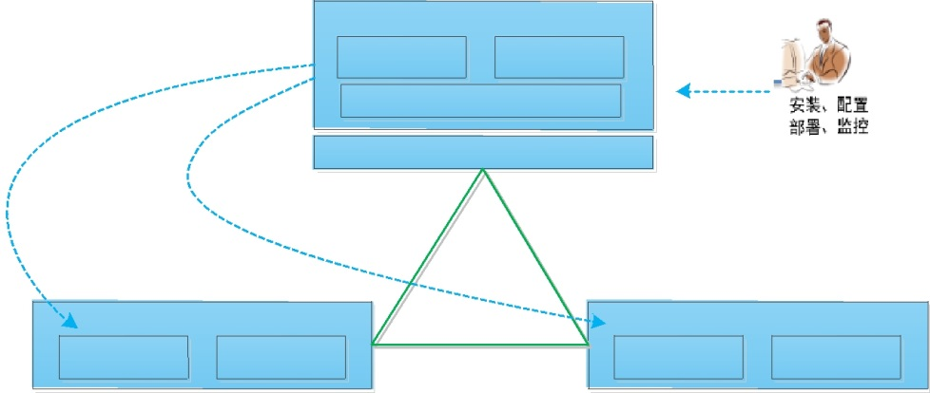

|  |  |  |
| --- | --- | --- |
| **TongDXP 管理节点** | |  |
| **监控管理系统** | **资源目录系统** |  |
| **(B/S)** | **(B/S)** | B/S |
| **管理代理** | |  |
|  | TLQ |  |

|  |  |  |  |  |
| --- | --- | --- | --- | --- |
| **TongDXP交换节点** | | ***** | **TongDXP交换节点** | |
|  |
| **管理代理** | **任务调度** |  | **管理代理** | **任务调度** |
|  | TLQ |  |  | TLQ |



|  |  |  |  |
| --- | --- | --- | --- |
| **A部门** | 抽取 | **入库** | **中心部门** |
|  |  |
| **图注：** |  |  |  |
| **数据库A-数据** | | **数据库中心-数据** |  |
|  |  |
|  | **代表管理配置指令执行机制；** | **绿色代表数据交换的运行机制** |  |



**场景模型**

此交换场景中，为了方便操作演示，交换操作员已具备发布、订阅、审核模块功能，试

运行项目或其他正式操作，可创建创建不同的操作员，设置不同的权限来完成资源的注册、

审核、共享、订阅。

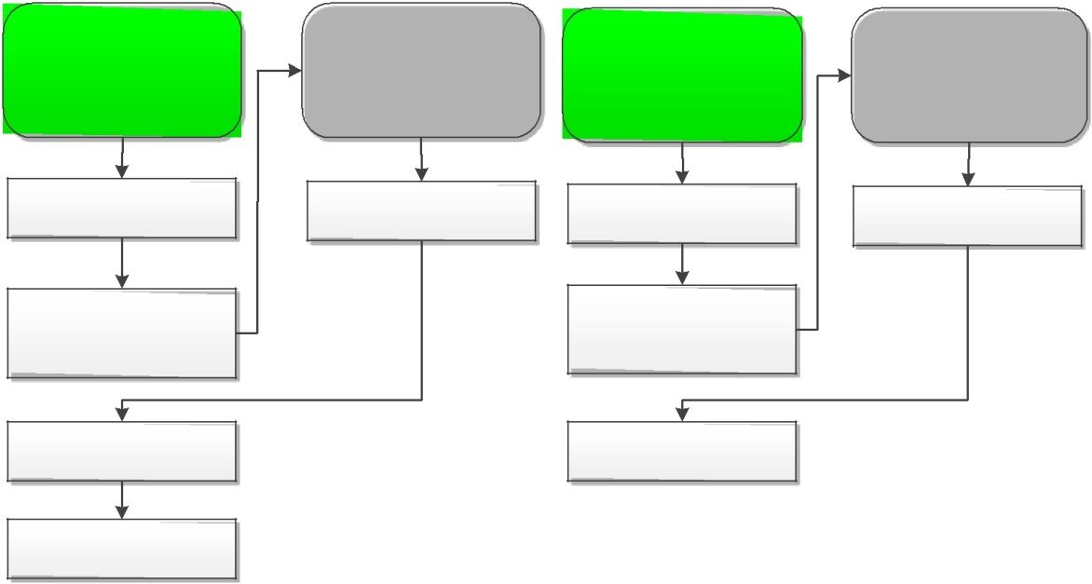

|  |  |  |  |
| --- | --- | --- | --- |
| 资源发布方 | 资源发布方 | 资源订阅方 | 资源订阅方 |
| 节点操作员 | 节点审核员 | 节点操作员 | 节点审核员 |
| 登录系统 | 登录系统 | 登录系统 | 登录系统 |
| 注册资源 | 审核已注册资源 | 订阅资源 | 审核已订阅资源 |
| 提交注册资源到节 |  | 提交订阅资源到节 |  |
| 点审核员用户 |  | 点审核员用户 |  |
| 发布资源 |  | 启动订阅任务 |  |
| 启动发布任务 |  |  |  |

**配置数据交换**

**资源目录发布配置**

**配置数据源**

配置资源目录发布时我们需要一个发布端的账户，前面我们创建的是一个中心的“dxp”

用户，这里我们创建一个 A 节点的用户“bm_a”，并分配所有权限，用户创建的详细步骤请参考“任务流程交换示例”中的“创建交换用户”部分。

使用交换配置用户“bm_a”登陆平台，配置发布节点数据源。

资源目录发布的数据源配置同任务流程交换的数据源配置一样，详细步骤请参考“任务

流程交换示例”中的数据源配置。这里我们可以使用前面我们配置好的“交换节点 A”的数

据源来作为“资源目录发布配置”的数据源，如果我们在数据库里增加了新表，则我们要对

数据源做一次修改更新保存的操作，让数据对数据库里的表从新加载更新一次，保证数据源

里的表和数据库里的表一致。

**数据库资源注册**

* + **数据库资源注册**

在主页面左侧，点击“资源注册→数据库资源”，打开数据库资源页面，如下图：

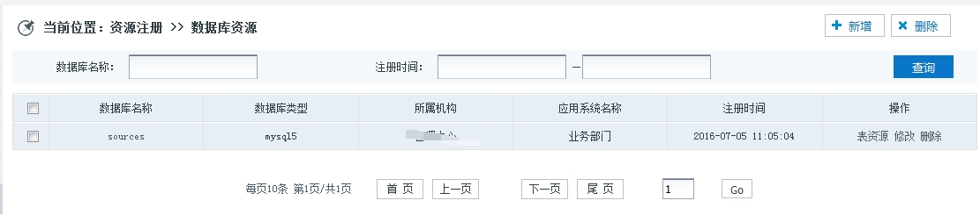

● **新增**

点击右上角“新增”按钮，页面如下：

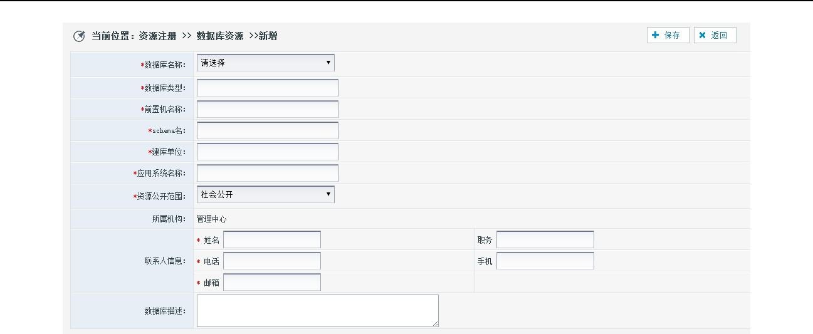

选择部门已注册的数据源名称，自动加载出数据库类型、前置机名称、schema 名、其

他手动输入保存。

● **表资源注册**

数据库注册完毕后，要对数据库里面的表进行注册，点击操作一栏中的“表资源”进行

表的注册，页面如下：



● **导入**

点击右上角“导入”可以导入数据库中的表。界面如下：

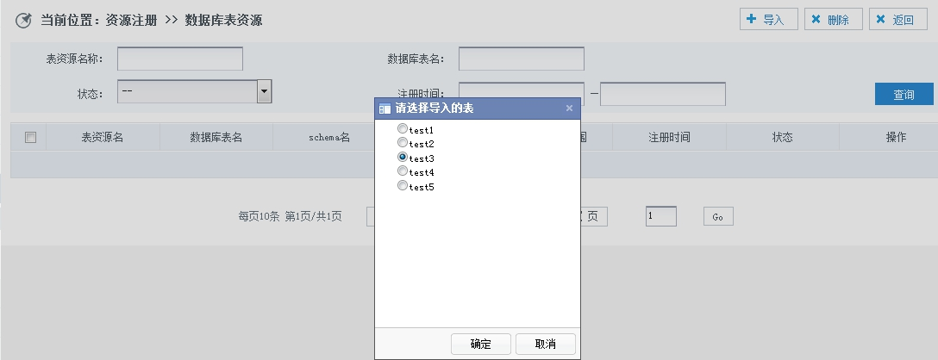

点击确定后，完善表资源信息，如图所示：

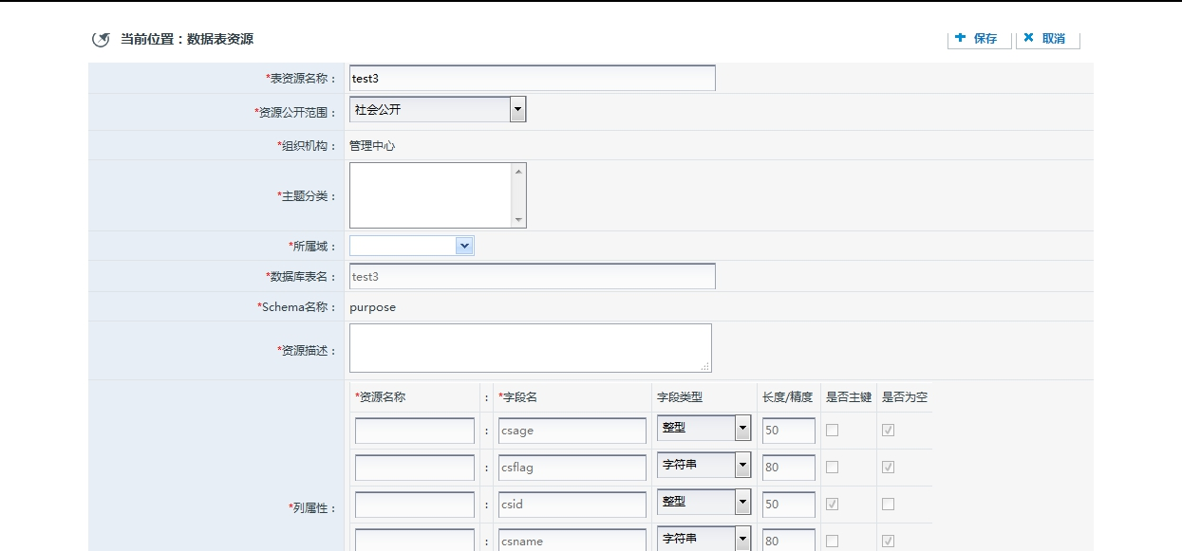

说明：

这里的“主题分类”、“资源描述”和“资源名称”为必选项和必填项，“主题分类”需要我们提前通过“sys_gl”账户在“用户管理→主题管理→主题目录”中单击左键再单击“新增”，

在“新增”界面里输入“主题名称”选择“主题类型”，这里我们新增主题名称为“部门资源目录发布”，“主题类型”必须选择“内容（资源可选）”，否则在导入表资源时的“主题分类”无法选择。“资源描述”可以根据实际情况填写相关描述。“资源名称”为表各字段的注释，因为目前

DXP 只支持 orcal 数据库和达梦数据导出表字段注释，这里我们使用的是 MySQL 数据库，所以我

们要手动将表字段的注释添加上去，否则无法保存。

● **提交**

完成注册表后，回到数据库资源的主页，会出现相应的信息，点击操作一栏中有“提交”

按钮，提交成功后，表的注册成功。

**注册资源审核**

资源审核是对注册的资源进行审核，审核刚才注册的表资源。

在主页面左侧，点击“资源审核→资源审核”，打开数据库资源页面，如下图：

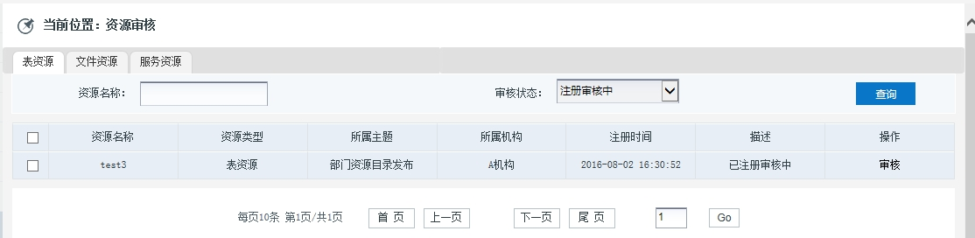

● **表资源**

点击选项卡中的“表资源”，进入表资源界面如图所示：



● **查询**

用户可以通过“资源名称”和“审核状态”两个条件进行查询。

● **审核**

点击“操作”一栏中的“审核”按钮，进行审核，输入审核相关信息，单击“通过”。

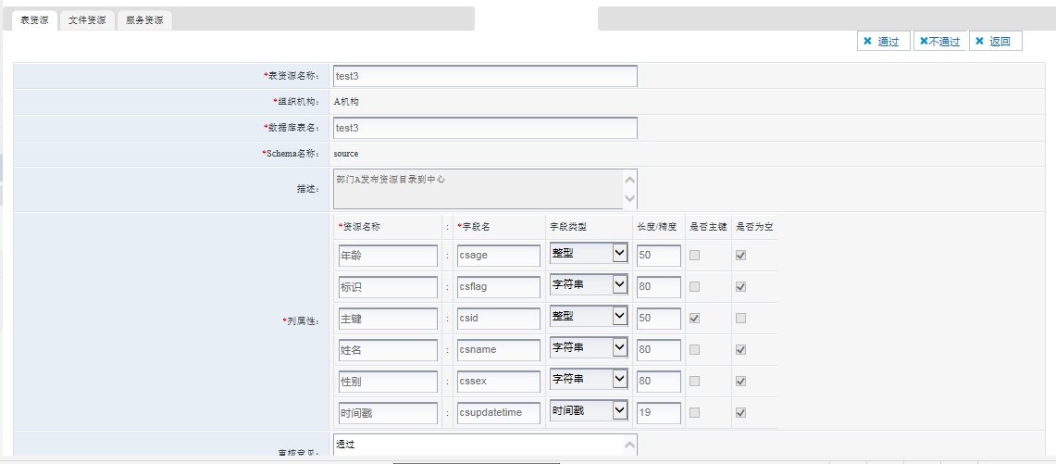

**4)** **数据库资源发布**

在主页面左侧，点击“编目共享→资源发布”，打开资源发布页面

点击“表发布”选项卡，进入表资源发布界面，发布注册表信息，如图所示：

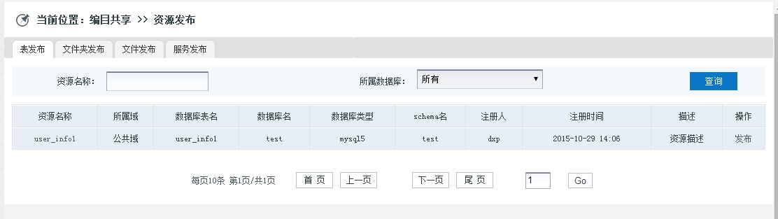

● **发布**

点击“操作”一栏中的发布按钮，进行发布操作，如图所示：

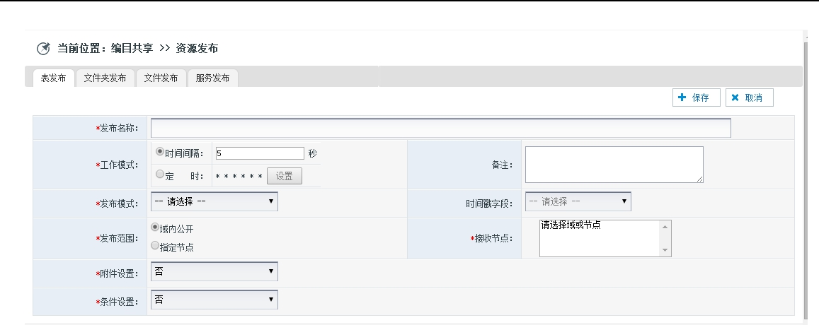

编辑输入资源发布发布表选项卡信息

|  |  |  |  |  |  |
| --- | --- | --- | --- | --- | --- |
| 发布名称： | Test3 |  | 工作模式： | 时间间隔 | 参数：10s |
|  |  |  |  |  |  |
| 发布模式： | 时间戳 |  | 时间戳字段： | csupdatetime |  |
|  |  |  |  |  |  |
| 发布范围： | 域内公开 | 指定节点 | 接收节点： | 公共域 |  |
|  |  |  |  |
|  |  |  |  |  |  |
| 附件设置： | 否 |  | 条件设置： | 否 |  |
|  |  | |  |  |  |
| 备注： | 根据具体情况填写 | | |  |  |
|  |  |  |  |  |  |



信息填写完成如下图所示：

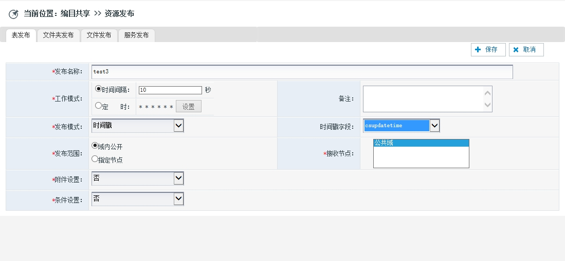

单击保存，进入表订阅界面。表一旦发布，发布的表就已经启动了。

● **已发布资源**

在“已发布资源”模块中可以看到本部门发布的资源，并且可以操作发布的资源。

在主页面左侧，点击“编目共享→我的发布”，打开我的发布页面，首个选项卡即为“发

布表”选项卡，可以看到我们发布的表资源，如下图：

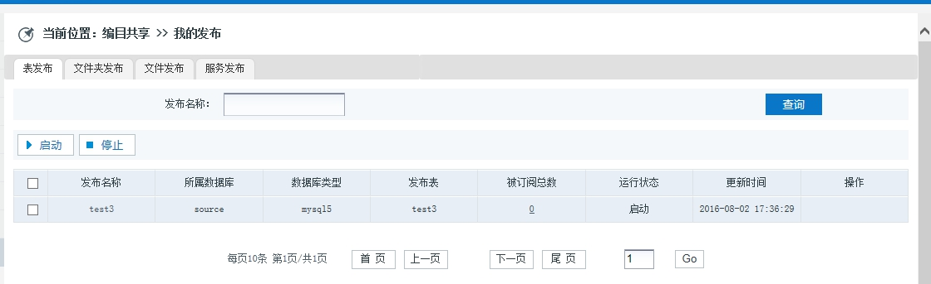

可以对发布的数据库表进行“启动”和“停止”操作，启动已发布的资源，数据交换开始运行。在停止状态下的表资源我们可以对它进行“修改”、“删除”的操作，如下图：

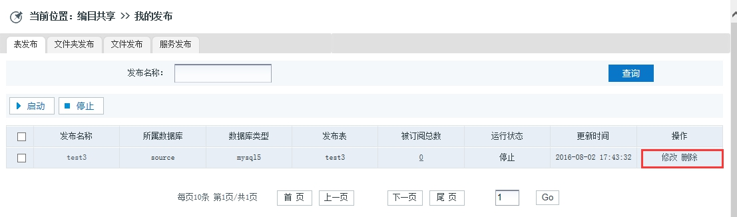

到此，资源目录发布的配置已经全部配置完成，只要启动发布的表就可以啦。

**资源目录订阅配置**

**配置数据源**

使用交换配置用户“dxp”登陆平台，配置订阅节点数据源。因为中心是订阅端，所以

要通过中心的用户“dxp”来订阅部门 A 发布的表资源。

资源目录订阅的数据源配置同任务流程交换的数据源配置一样，详细步骤请参考“任务流程交换示例”中的数据源配置。这里我们可以使用前面我们配置好的“管理中心”的数据源来作为“资源目录订阅配置”的数据源，如果我们在数据库里增加了新表，则我们要对数据源做一次修改更新保存的操作，让数据对数据库里的表从新加载更新一次，保证数据源里的表和数据库里的表一致。

**数据库资源注册**

订阅部门想要接收发送方共享的数据，同样需要进行对应接收数据库资源的注册，以下

为订阅资源注册过程。

* **数据库资源注册**

在主页面左侧，点击“资源注册→数据库资源”，打开数据库资源页面，如下图：

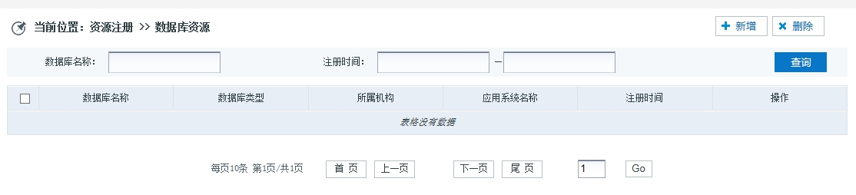

● **新增**

点击右上角“新增”按钮，页面如下：

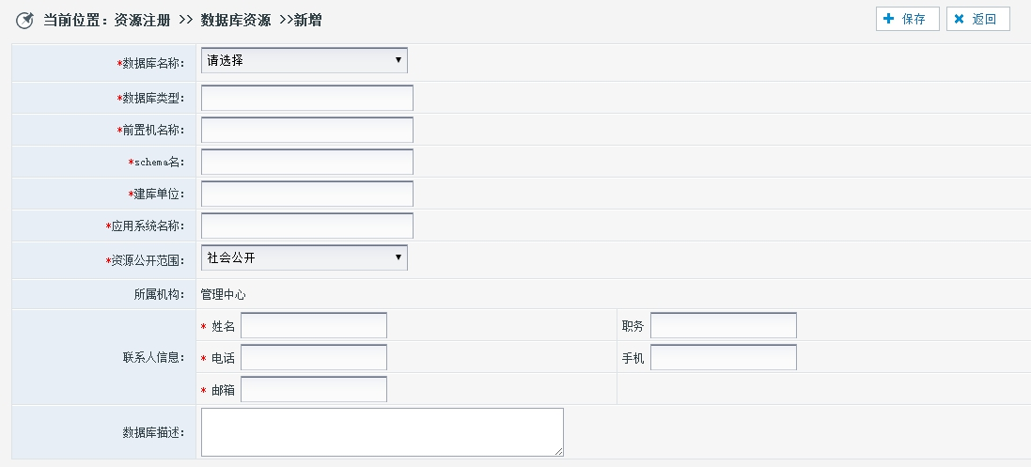

选择部门订阅数据库名称、自动加载出数据库类型、前置机名称、schema 名、其他手

动输入保存。

● **表资源注册**

数据库注册完毕后，要对数据库里面的表进行注册，点击操作一栏中的“表资源”进行

表的注册，页面如下：

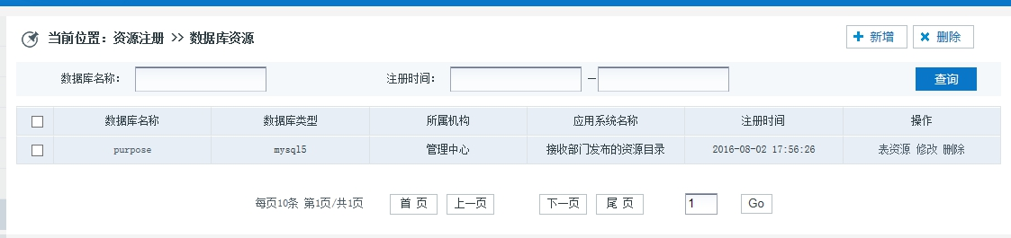

● **导入**

点击右上角“导入”可以导入数据库中的表。界面如下：



点击确定后，完善表资源信息，如图所示：

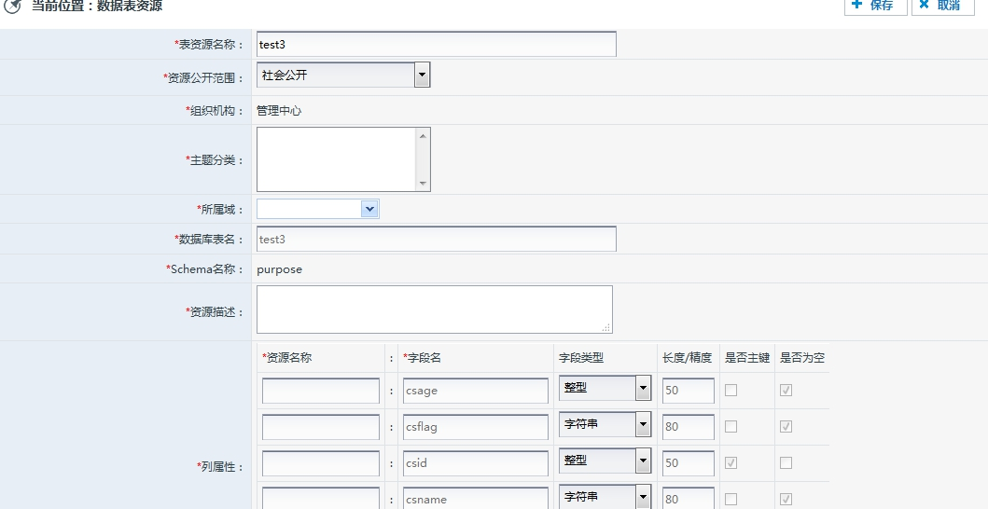

说明：

这里的“主题分类”、“资源描述”和“资源名称”为必选项和必填项，“主题分类”需要我们提前通过“sys_gl”账户在“用户管理→主题管理→主题目录”中单击左键再单击“新增”，

在“新增”界面里输入“主题名称”选择“主题类型”，这里我们新增主题名称为“部门资源目录发布”，“主题类型”必须选择“内容（资源可选）”，否则在导入表资源时的“主题分类”无法选择。前面配置发布的时候已经建过了，所以此处不用再创建了。“资源描述”可以根据实际情

况填写相关描述。“资源名称”为表各字段的注释，因为目前 DXP 只支持 orcal 数据库和达梦数据导出表字段注释，这里我们使用的是 MySQL 数据库，所以我们要手动将表字段的注释添加上去，否则无法保存。

● **提交**

完成注册表后，回到数据库资源的列表，会出现已注册的信息，点击操作一栏中有“提

交”按钮，提交成功后，表的注册成功。

**注册资源审核**

资源审核是对注册的资源进行审核，审核刚才注册的表资源。

在主页面左侧，点击“资源审核→资源审核”，打开数据库资源页面，如下图：

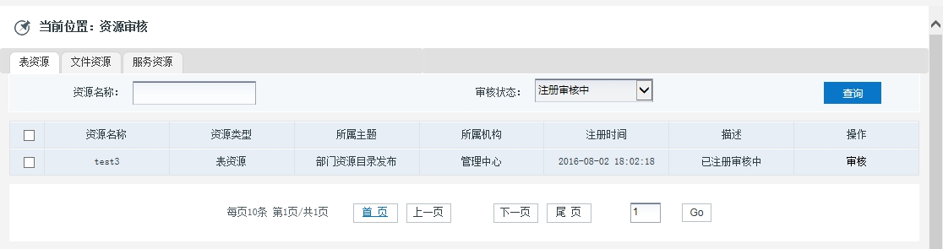

● **表资源**

点击选项卡中的“表资源”，进入表资源界面如图所示：



● **查询**

用户可以通过“资源名称”和“审核状态”两个条件进行查询。

● **审核**

点击“操作”一栏中的“审核”按钮，进行审核，输入审核相关信息，单击“通过”。

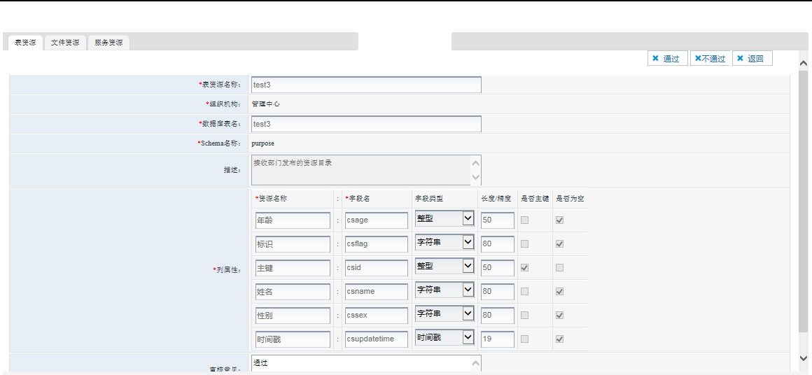

**数据库资源订阅**

在主页面左侧，点击“编目共享→资源订阅”，打开资源订阅页面点击“表订阅”选项卡，进入表资源订阅界面，如图所示：

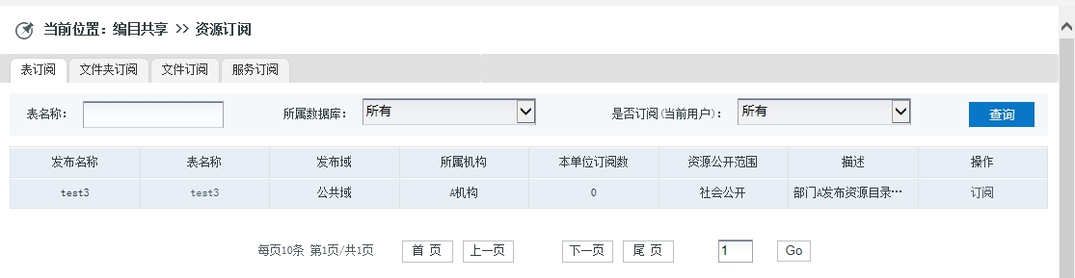

进入资源表订阅界面，点击“操作”一栏中的“订阅”按钮，如下图所示:

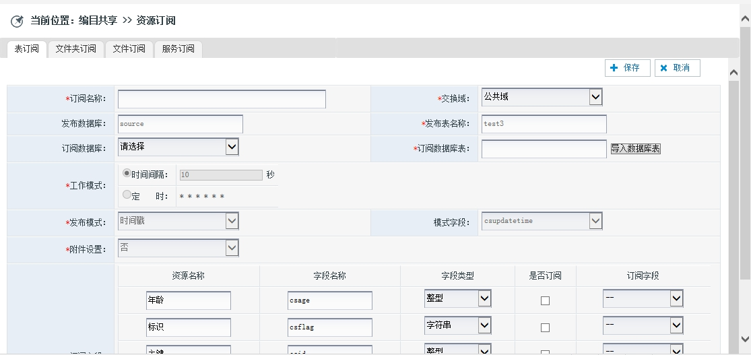

在该界面配置订阅的数据资源详细，需要设置的如下：订阅名称：订阅资源名称。

订阅数据库：选择订阅数据存放的接收数据库。

订阅数据库表：选择订阅数据存放的接收表，选择后自动的会勾选订阅的字段，并对应相应的订阅字段，如图所示：

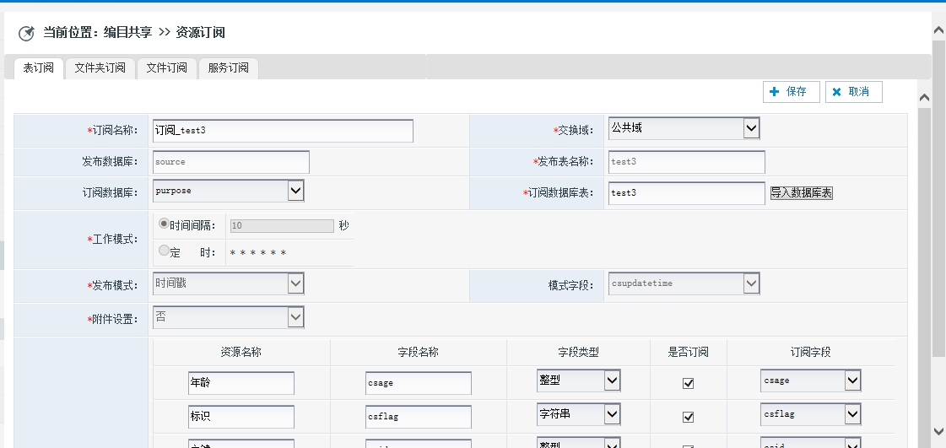

设置完成后，点击“保存”按钮，此订阅会自动提交审核，审核通过后才可以在“已订阅资源”模块中启动此订阅进行交换。

**订阅资源审核**

资源订阅后，必须经过订阅审核通过以后，才能进行数据交换。

在主页面左侧，点击“资源审核→订阅审核”，打开订阅审核页面进入“表订阅”选项

卡，如下图：

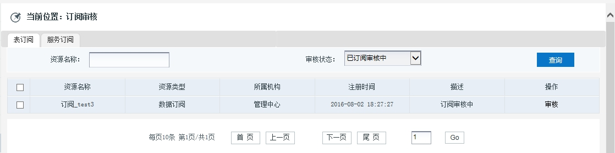

● **数据订阅**

点击选项卡中的“数据订阅”，进入数据订阅界面，如图所示：

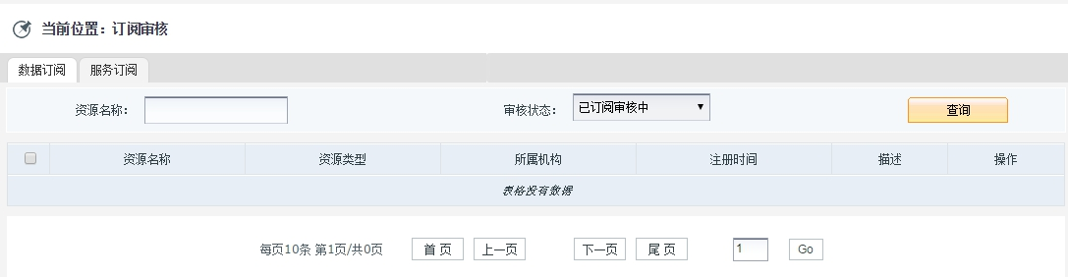

● **审核**

点击“操作”一栏中的审核按钮，进行审核，输入审核相关信息，单击“通过”，如图所示：

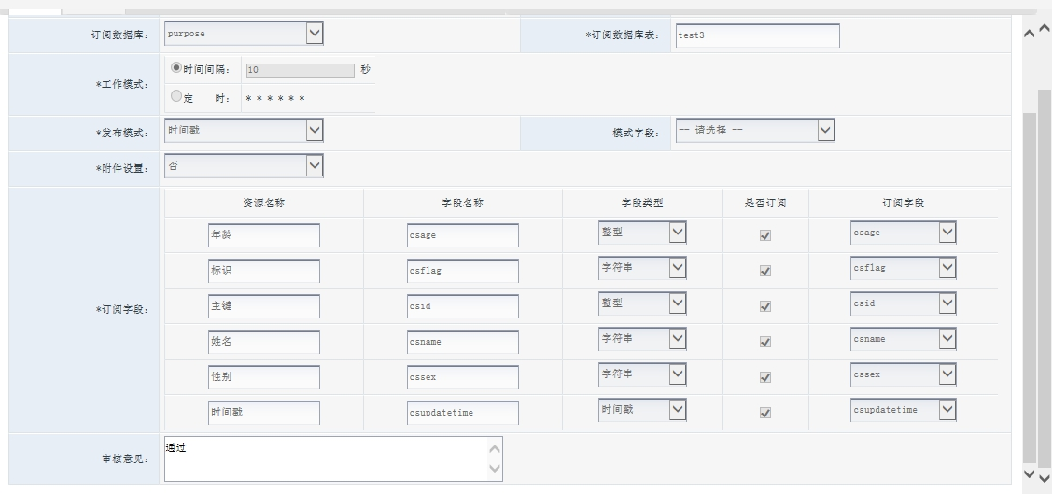

审核通过后，点击“编目共享→我的订阅资”进入订阅资源列表，可以对订阅的数据库资源进行“启动”和“停止”操作，启动已订阅的资源，数据交换开始运行。

**查看交换统计结果**

在目的数据库表中直接查看是否已经交换完成。

# 数据分析挖掘平台

使用第一步，需要绑定数据源，即你需要分析的是哪些数据，进行关联。然后进行SQL查询，可视化查询，存储过程查询、或者进行透视分析，灵活分析，组合分析，地图分析，多维分析等。最后生成图表，可以进行页面发布等。

## 7.1创建关系数据源

BI工具支持多种关系型数据库的连接，主要包括mysql，sqlserver，oracle，mppdb，以及hadoop的hive数据仓库等。

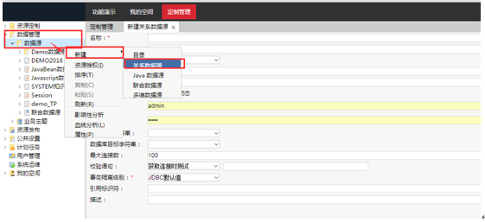

在数据管理目录下，有数据源目录，右击数据源目录，选择新建，关系数据源。

举例：连接mysql关系型数据库。

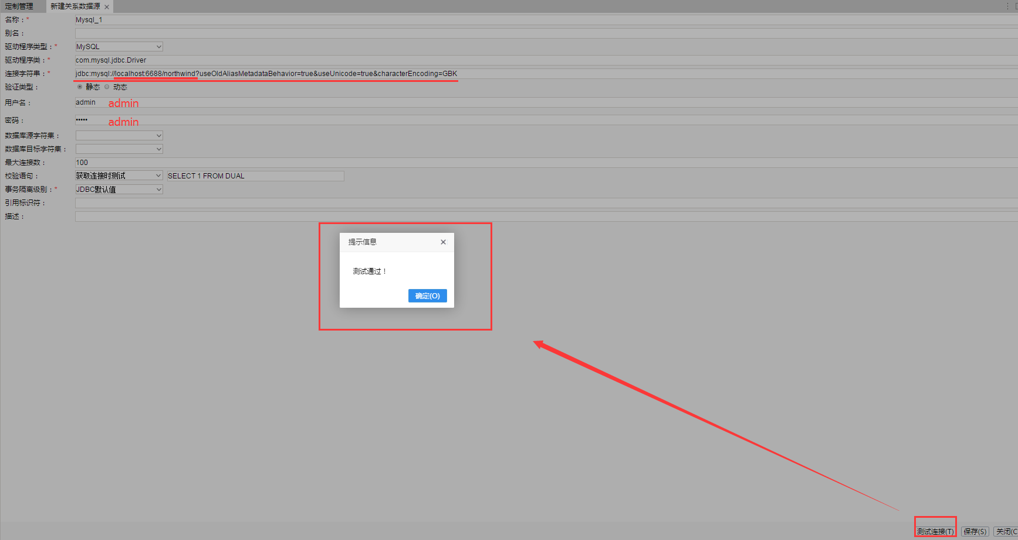

选择mysql的驱动，输入mysql用户名，密码，在安装SmartBi的过程中，安装了mysql，端口为6688，里面有一个northwind测试库，可以作为测试来连接。测试通过后，保存。

这样就完成了，对关系数据源的创建。

## 7.2数据基础设置

数据基础设置包含添加数据基础表，语义层定义，表关系定义。

### 7.2.1 添加数据基础表

在数据管理目录下的数据源中，选中刚刚建立的Mysql_1，右击选择数据库管理，从Mysql_1数据库中选择需要导入的表，进行添加，保存。

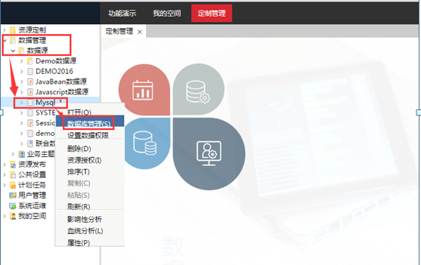

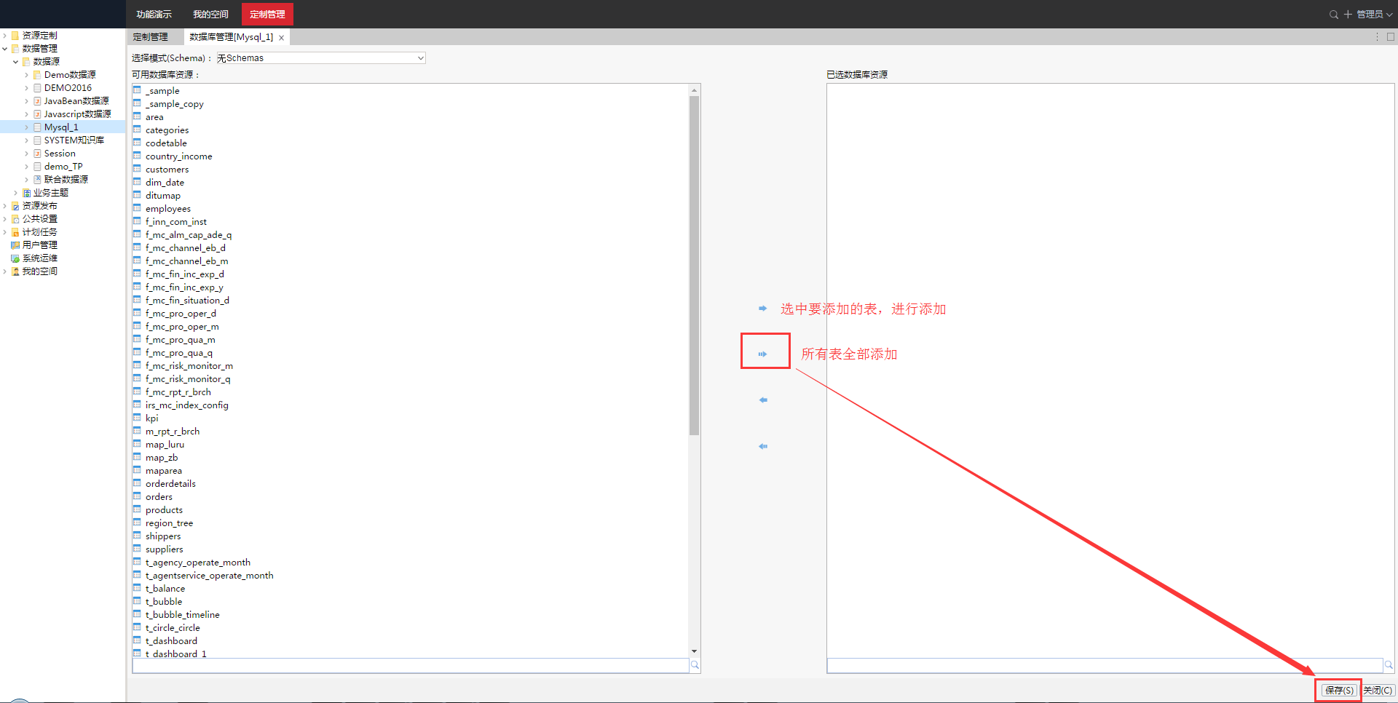

### 7.2.2 定义语义层

可以对导入的表进行修改别名，修改属性等。例如，表中都是英文的字段，我们可以在SmartBI中，修改为更好区别认知的中文。

右击，表中的字段名，选择属性，进行修改别名等。

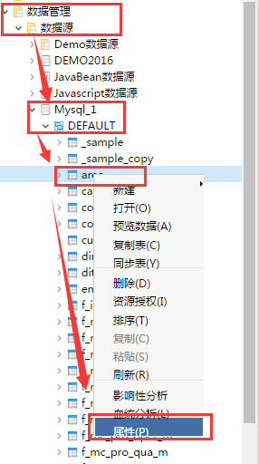

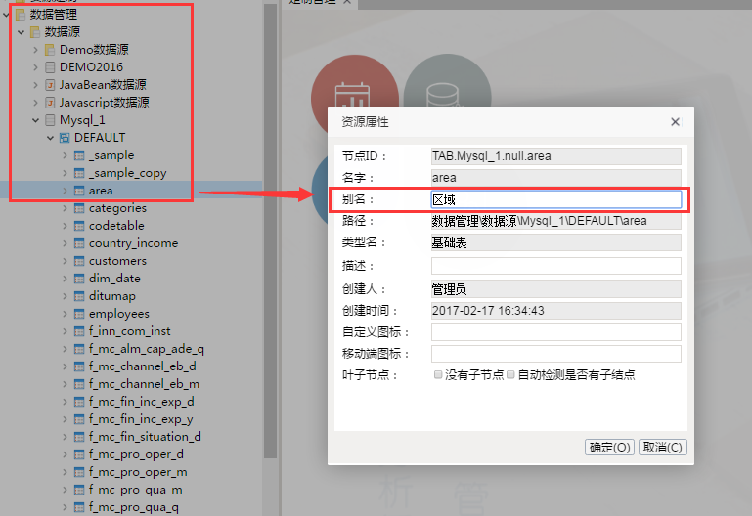

修改后的表名如下图所示，更易于识别：

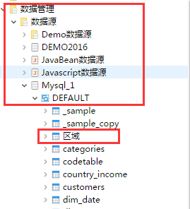

同样的道理，可以修改表名下的字段名。

### 7.2. 3定义表关系

在绑定连接的Mysql_1数据库下，右击表关系视图，新建表关系视图，给表关系视图添加名字。

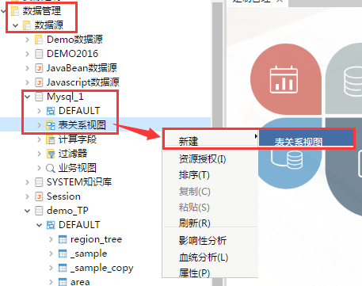

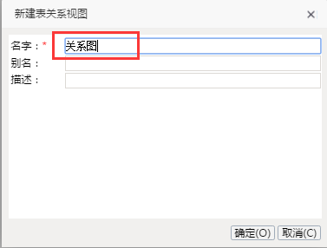

将左侧基础表拖拽到右侧空白区域，然后点击左下角，按别名自动建表关系。点击关联线，右键可以删除多余的关联线，或者按住Shift，关联没有进行关联的字段，设置好以后，双击关联线，进入表关系编辑框，设置联系类型为右连接。

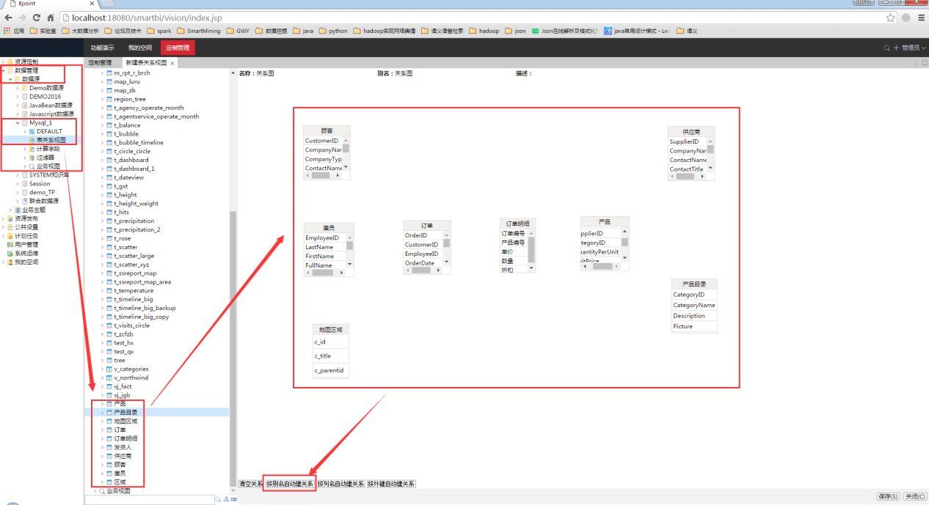

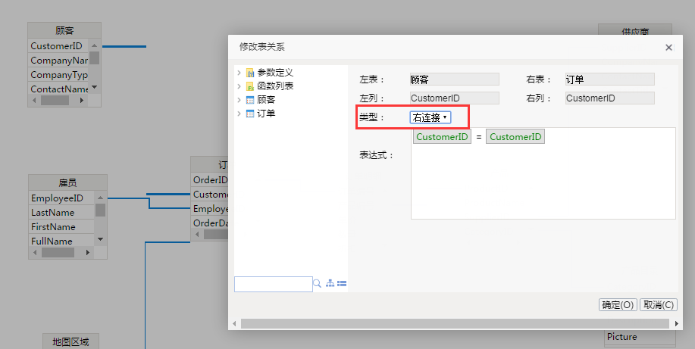

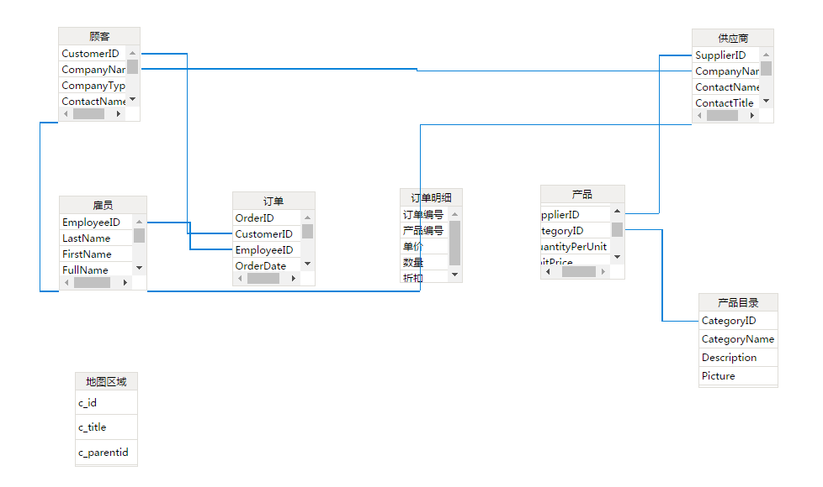

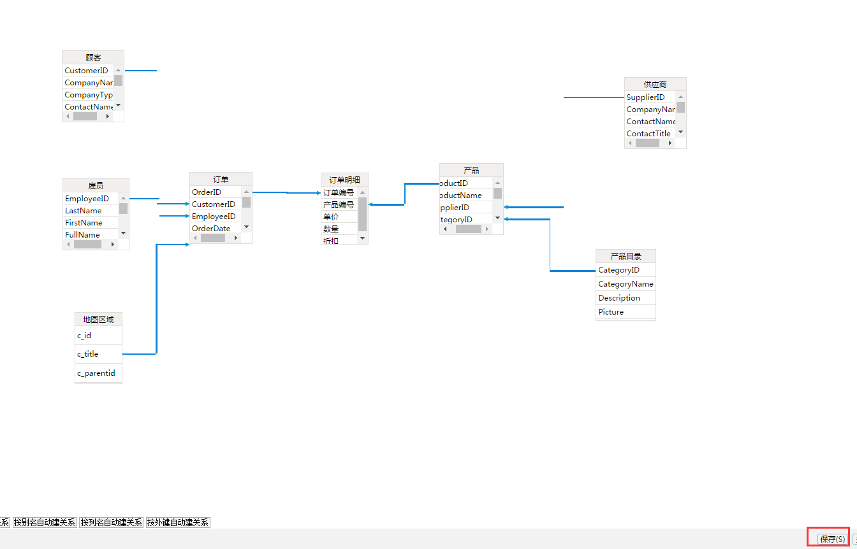

## 7.3 创建业务主题

业务主题在数据产品中，可以视为数据仓库，主要应用于可视化查询，组合分析，透视分析，等操作。

### 7.3.1 新建主题目录

在数据管理目录中，右击目录下的业务主题目录，进行新建目录，该目录可建可不建，主要是使目录清晰，如果不建目录，那么选中已建的目录进行右键新建业务主题。

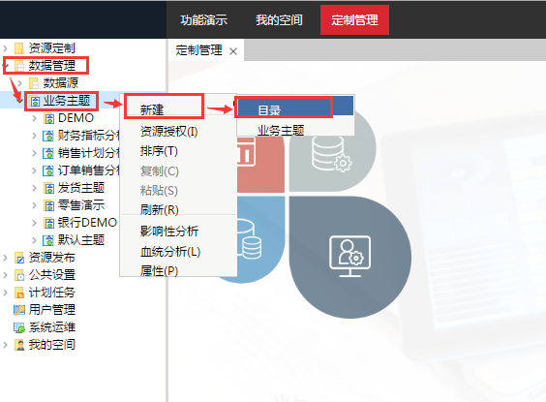

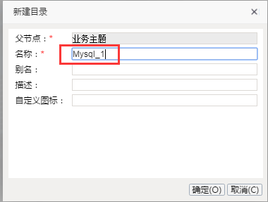

### 7.3.2 新建业务主题

在新建的主题目录下，右键目录，进行新建业务主题。

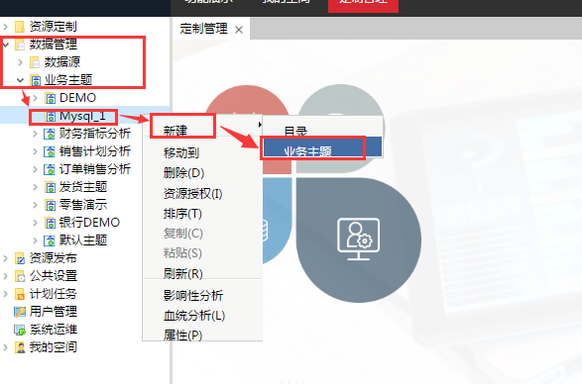

选择所要建立业务主题的数据源，输入业务主题的名称，然后进入业务主题的操作界面，然后拖拽左侧资源树下需要进行操作的表，到右侧空白列区域。

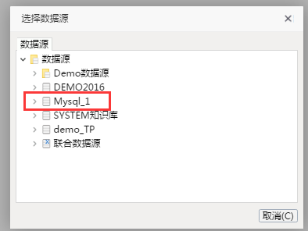

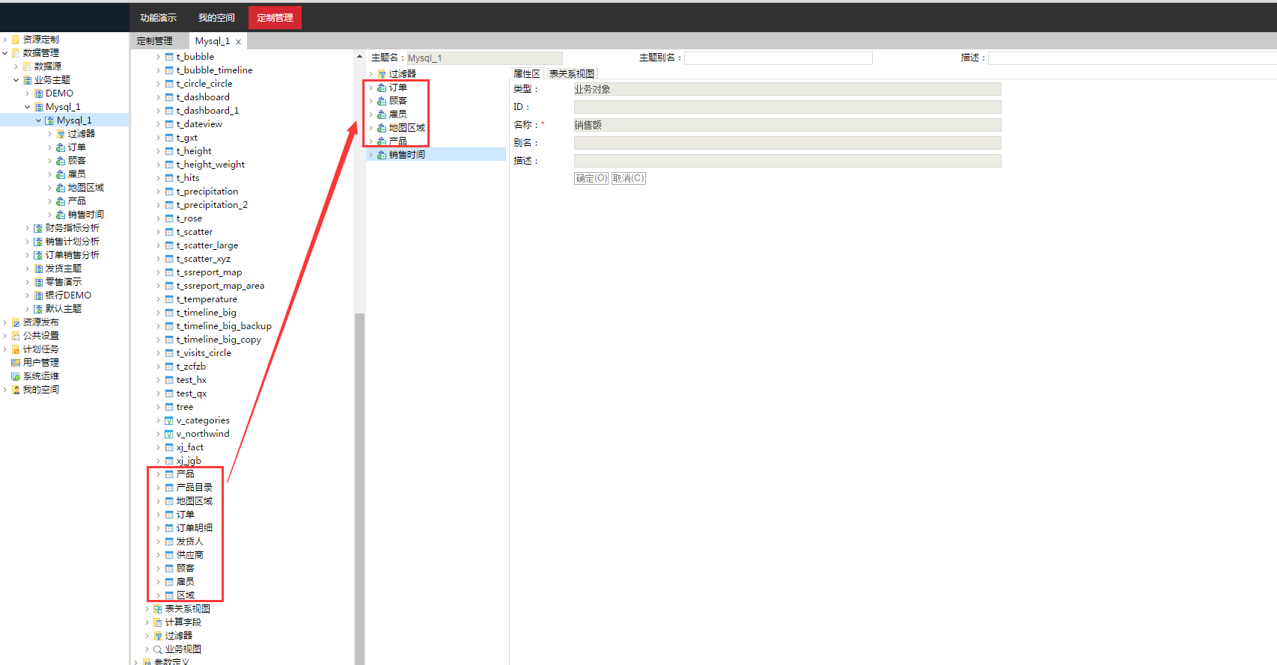

在上图中，多出来一个销售时间的业务属性，这个是新建出来的相当于一个表，在SmartBI建立业务主题的时候，可以自定义添加表，拉取已有的字段，或者根据之前的字段计算出新的字段值，来应对业务的需求。

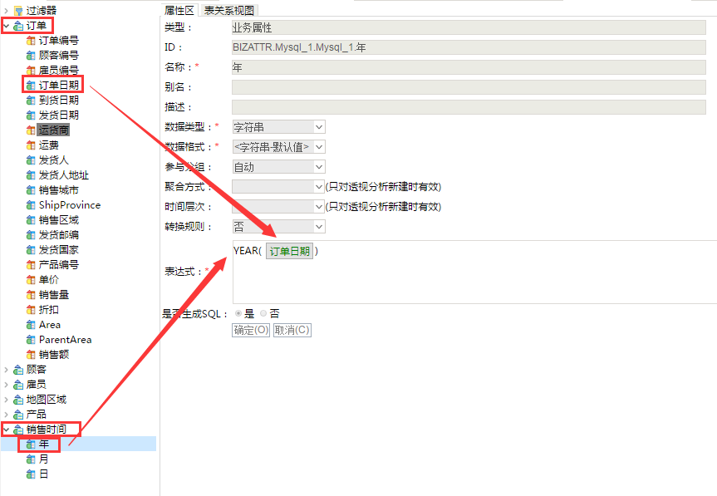

如上图所示：新添加的业务对象里，定义了新的业务属性，该属性通过订单业务对象中的订单日期属性，用YEAR（）函数来进行获取，同样的可以取得月，日等的属性。最后保存。

**创建组合分析**

数据绑定提供完成后，建立业务主题也完成后，那么就可以利用这些数据进行分析，最后实现图表可视化了。

组合分析是一款交互式分析数据展示报表，不需要预先创建数据集即可创建报表进行分析，一般针对的使用对象为业务分析人员。

## 7.4新建组合分析

选中资源定制目录，右击资源定制目录，选择新建分析，选择组合分析进行建立。

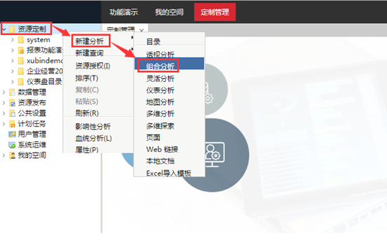

选择新建的业务主题，Mysql_1。

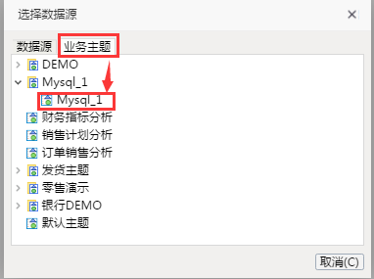

## 7.5组合分析步骤

进入组合分析操作界面，从左侧树下勾选业务属性做为输出字段，如下图所示。

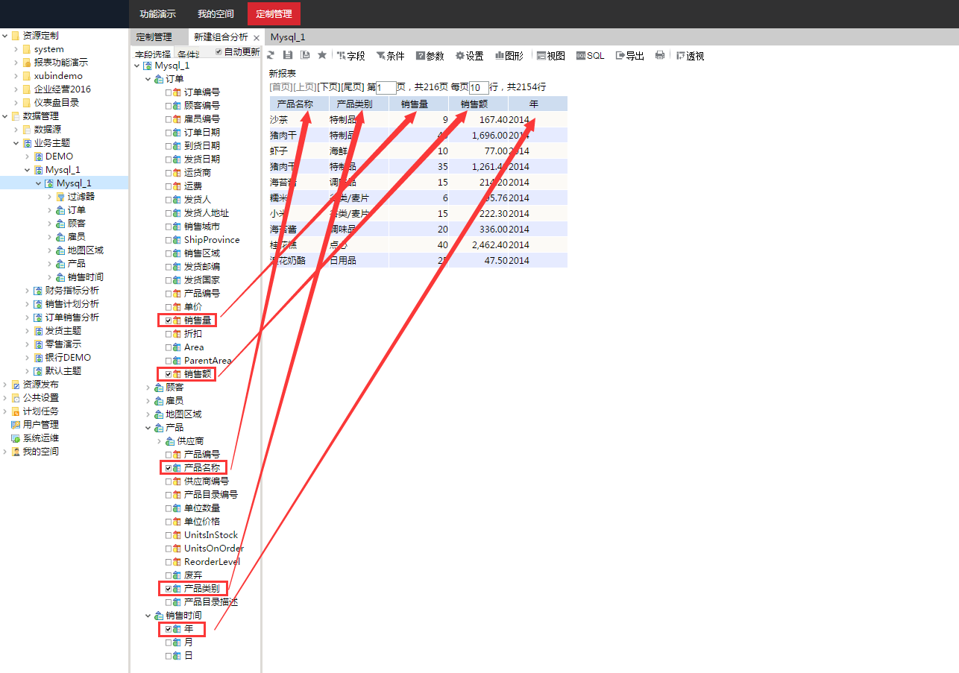

报表格式，其他功能可以根据上面的菜单栏进行修改。

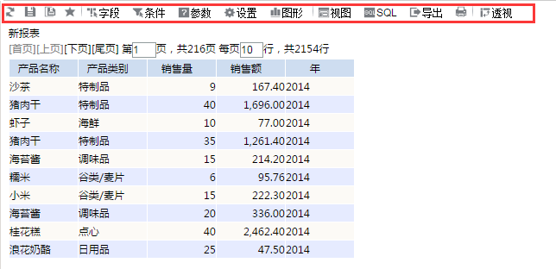

还可以生成图形，点击菜单栏中的图形按钮，选择坐标轴字段，进行绘图。

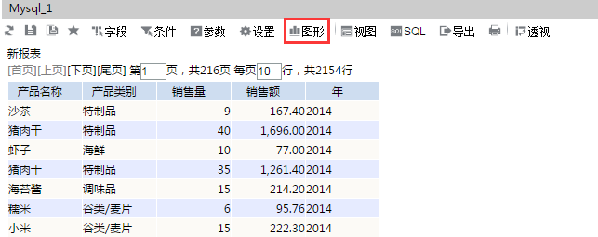

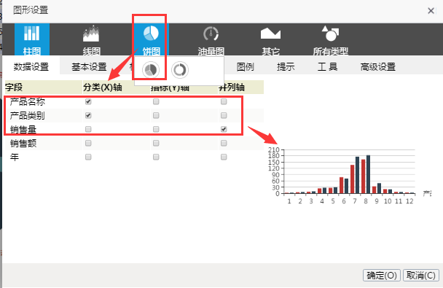

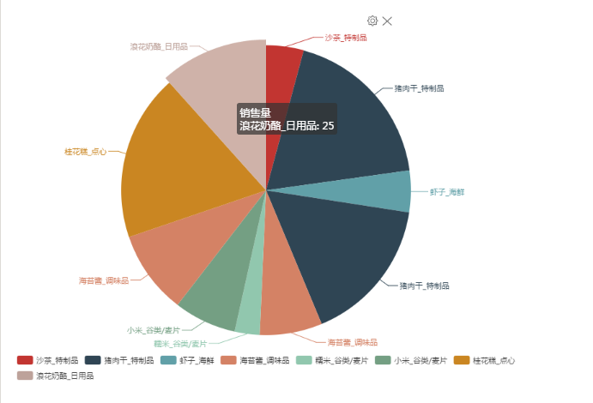

**创建仪表分析**

快速创建仪表分析主要包含以下三个方面：

* 创建参数；
* 创建SQL查询；
* 创建仪表分析。

## 7.6新建参数

选中公共设置目录，右击参数定义目录，进行新建参数，选中建立参数的数据源。

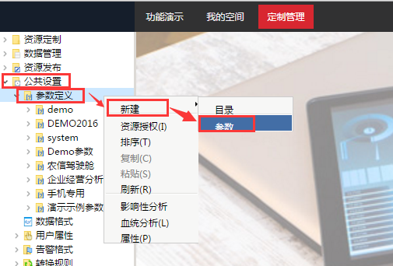

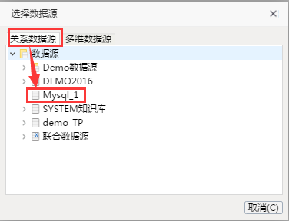

设置参数名称，控件类型，参数宽度，列数等，修改完成后进入下一步设置。

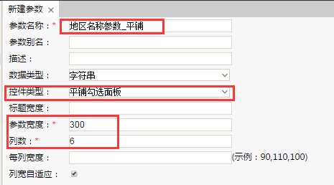

设置参数备选值，设置参数默认值，点击下一步，设置备选值的实际值和显示值，完成以后，保存。

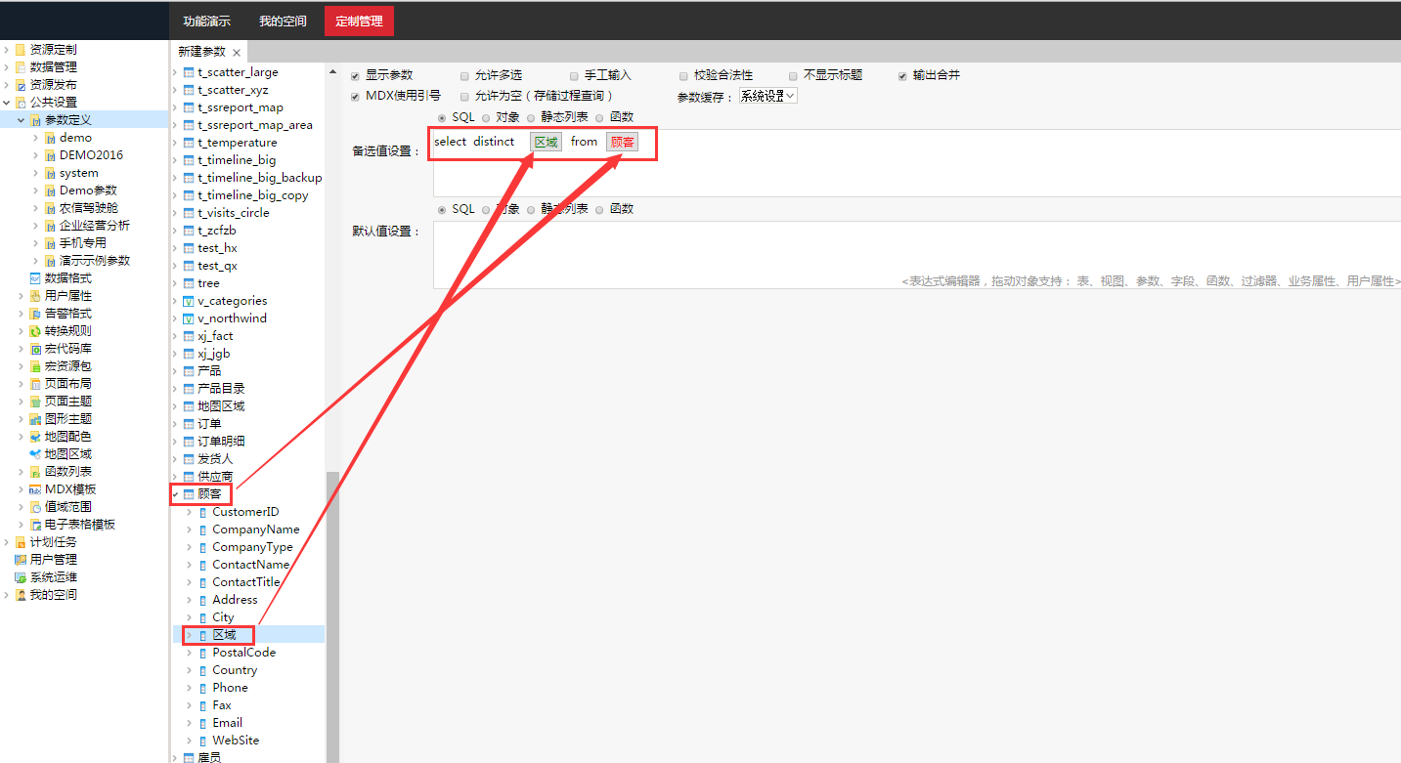

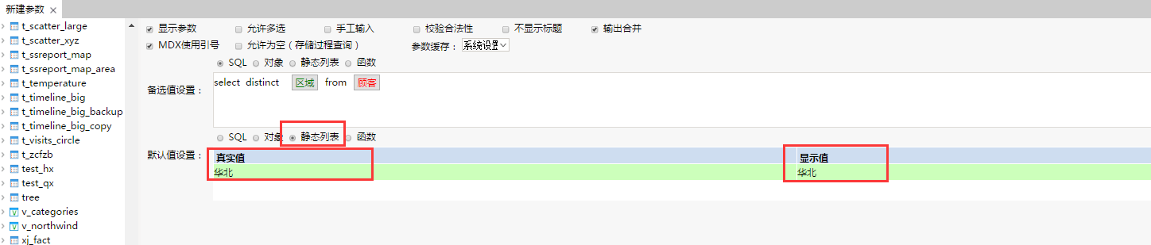

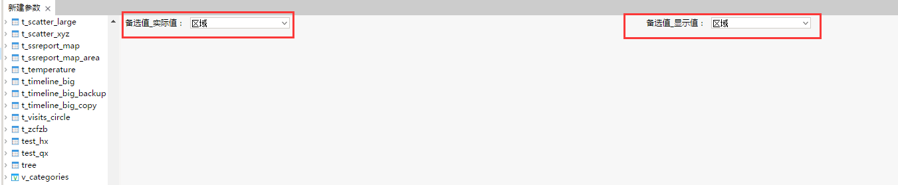

## 7.7创建SQL查询

选中资源定制目录，右击，新建查询，选择SQL查询，选中数据源。

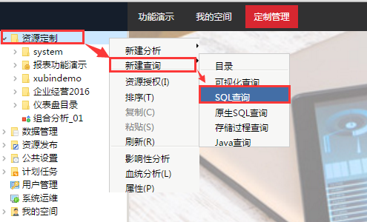

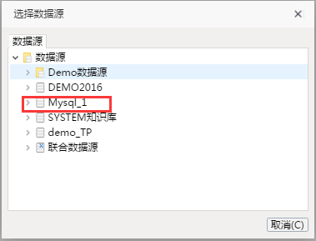

编辑SQL语句，并且拖动参数到SQL中，然后检测输出字段类型，修改字段别名等操作。

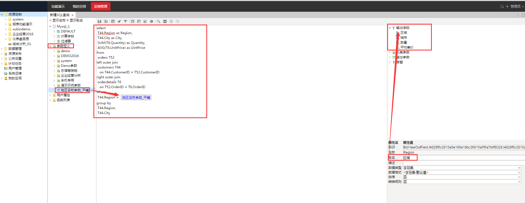

操作完毕后，可以进行数据的预览。

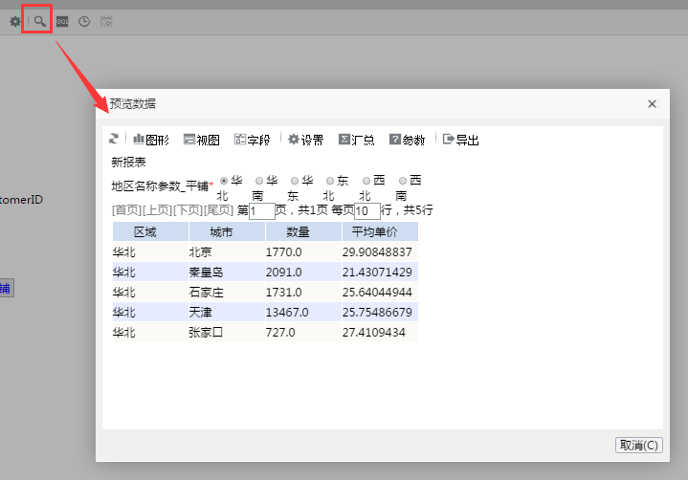

## 7.8创建仪表分析

选中新建好的SQL查询，右击，进行新建仪表分析，进入仪表分析界面，选中数据，进行设置，然后生成图形。

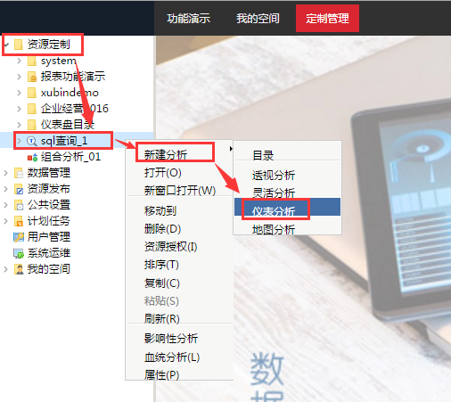

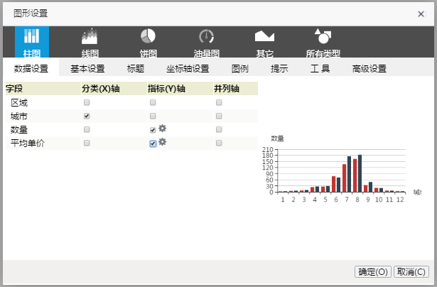

生成图形如下，如果觉得不好看，可以按照自己想法，进行设置。

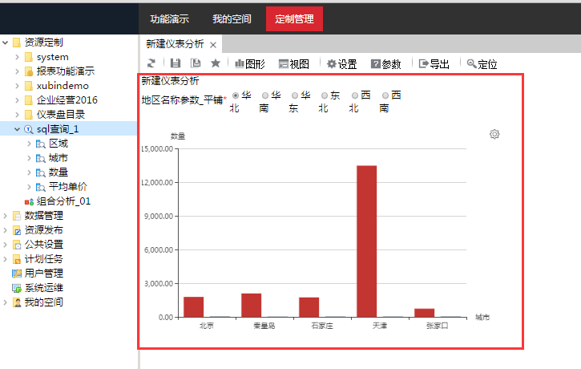

## 7.9创建页面

通过，做完分析后，生成一些图表，可以进行独立展示，当然也可以将这些图表组合到一个页面中，进行多图表汇聚形成页面，然后展示。页面制作成功后，可以把页面通过URL的方式单独拉取出来展示，或者融合到第三方应用中。

在定置管理中，选中资源定制目录，新建分析，进行页面的新建。

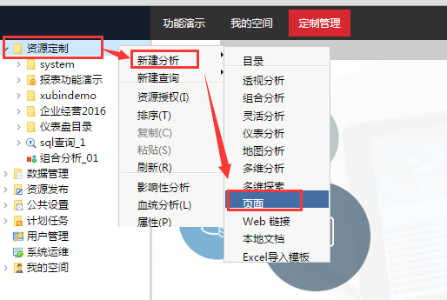

为页面设定名称。

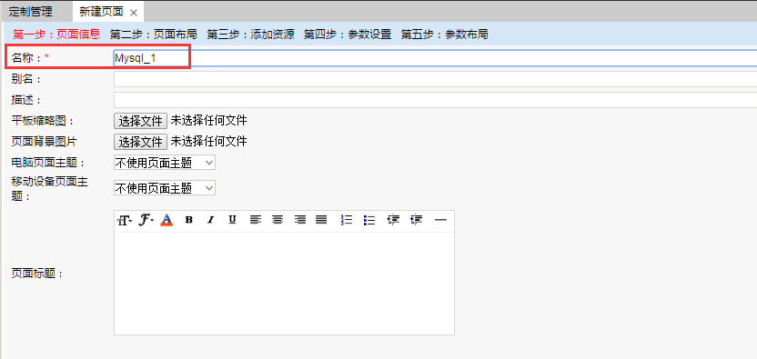

为页面选中布局，如果选项中没有想要的布局，可以点击下方的布局管理进行新建，然后编辑布局，做成自己需要的布局方式。

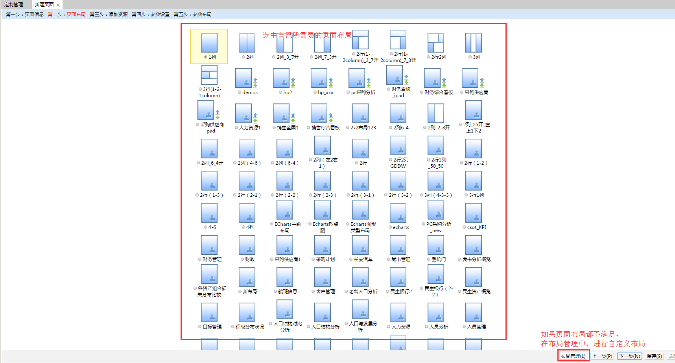

将已完成的图表，拖拉进页面布局中，设置长宽高，然后保存，预览展示。

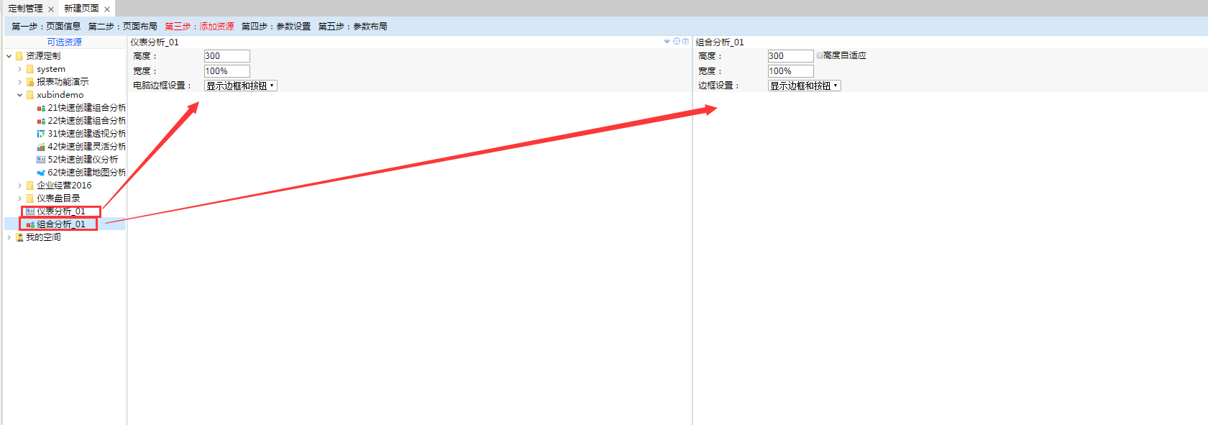

生成的页面展示如下图所示：

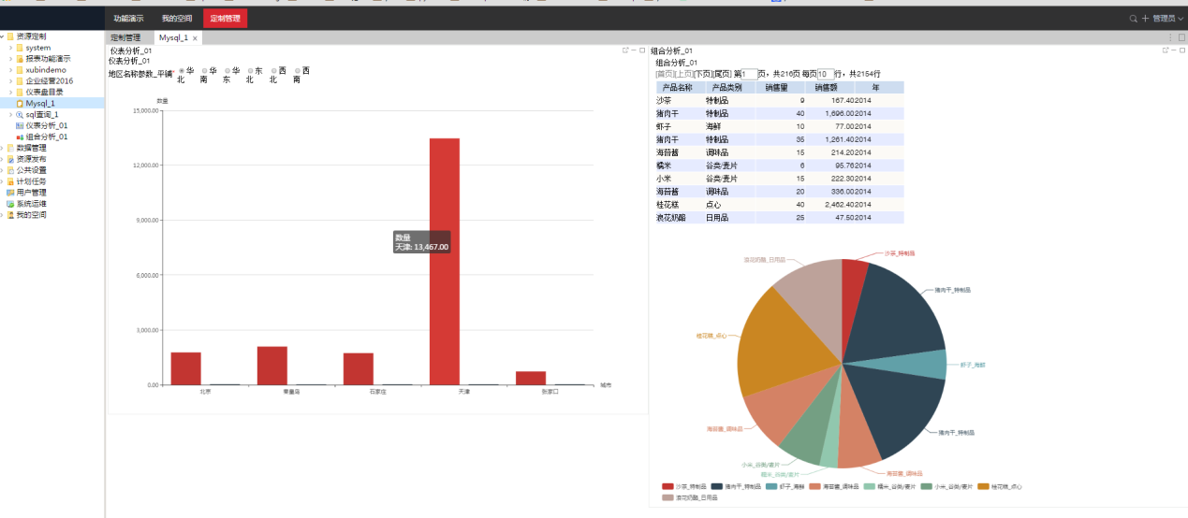

可以通过URL，单独访问新建的页面，访问地址如下：

http://localhost:18080/smartbi/vision/openresource.jsp?resid=**I4028f5c2015a634563456871015a638bdffd0062**&user=admin&password=manager

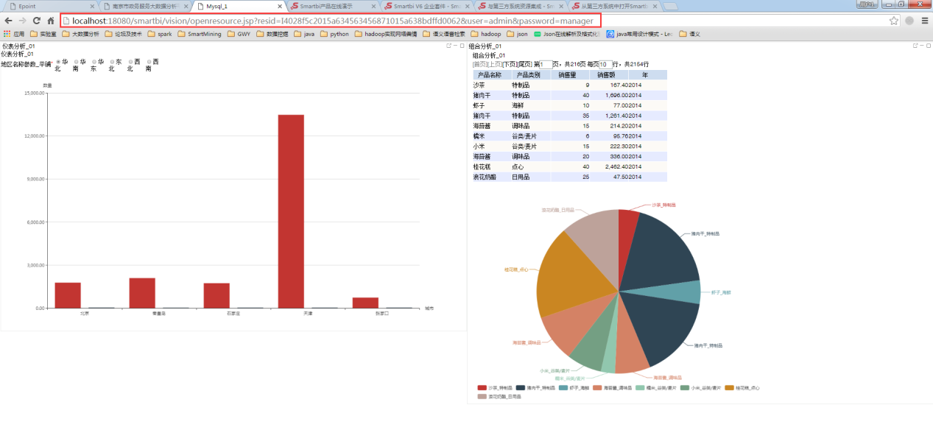

上面的URL地址中，resid是随机的，查看方式如下，右击页面，查看属性即可，在属性中的节点ID即为resid，复制到URL中就可以了。

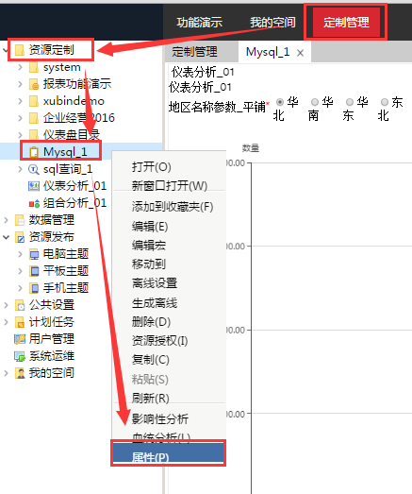

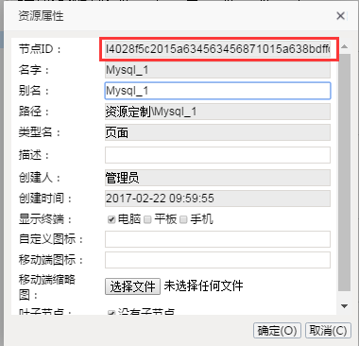

7.10**单点登录**

可以通过以下方法，在第三方系统中单点登录到 Smartbi 系统。

在第三方系统中编写 [JS](http://baike.baidu.com/view/16168.htm) 脚本实现登录，假设目标登录页面为http://localhost:18080/smartbi/vision/index.jsp，登录脚本如下所示。

|  |  |
| --- | --- |
| 1  2  3  4  5  6  7  8  9  10  11  12  13  14  15  16  17  18 | <form method="POST" id="formLogin" onsubmit="go();return false">  <p>用户：<input type="text" name="user" size="20" value="admin"></p>  <p>密码：<input type="text" name="password" size="20" value="manager"></p>  <p>登录成功后的跳转地址：<input type="text" name="surl" size="20" value="manager"></p>      <p>登录失败后的跳转地址：<input type="text" name="furl" size="20" value="manager"></p>      <p><input type="submit" value="确定" name="B1"></p>  </form>    function go()  {      formLogin.action = "[http://localhost:18080/smartbi/vision/index.jsp";](http://localhost:18080/smartbi/vision/index.jsp)      formLogin.user.value = "admin";      formLogin.password.value = "manager";      formLogin.surl.value = " "; // 登录成功后的跳转地址      formLogin.furl.value = " "; // 登录失败后的跳转地址      formLogin.submit();      return true;  } |

前端登录后，需要有相应的注销代码。

|  |  |
| --- | --- |
| 1  2  3  4  5  6  7  8  9  10  11  12  13  14 | <form method="POST" id="formLogout" onsubmit="go();return false">      <p>注销成功后的跳转地址：<input type="text" name="surl" size="20" value="manager"></p>      <p>注销失败后的跳转地址：<input type="text" name="furl" size="20" value="manager"></p>      <p><input type="submit" value="确定" name="B1"></p>  </form>    function go()  {      formLogout.action = "[http://localhost:18080/smartbi/vision/logout.jsp"](http://localhost:18080/smartbi/vision/logout.jsp);      formLogout.surl.value = " "; // 注销成功后的跳转地址 为空时自动跳转到smartbi的index.jsp      formLogout.furl.value = " "; // 注销失败后的跳转地址 为空时自动跳转到smartbi的index.jsp      formLogout.submit();      return true;  } |

# 数据治理平台

## 登录系统

登录大数据管理平台，输入用户名和密码登录系统

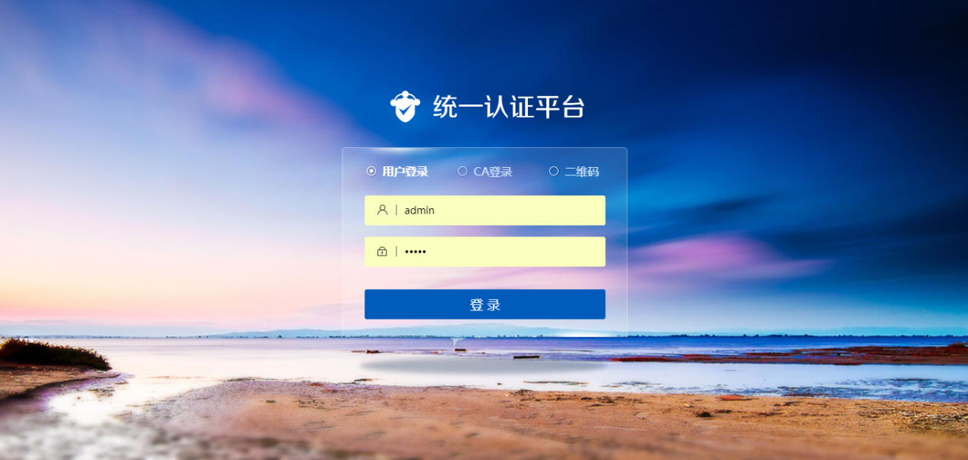

## 系统首页

用各自帐号登陆系统后，进入数据交换平台首界面，

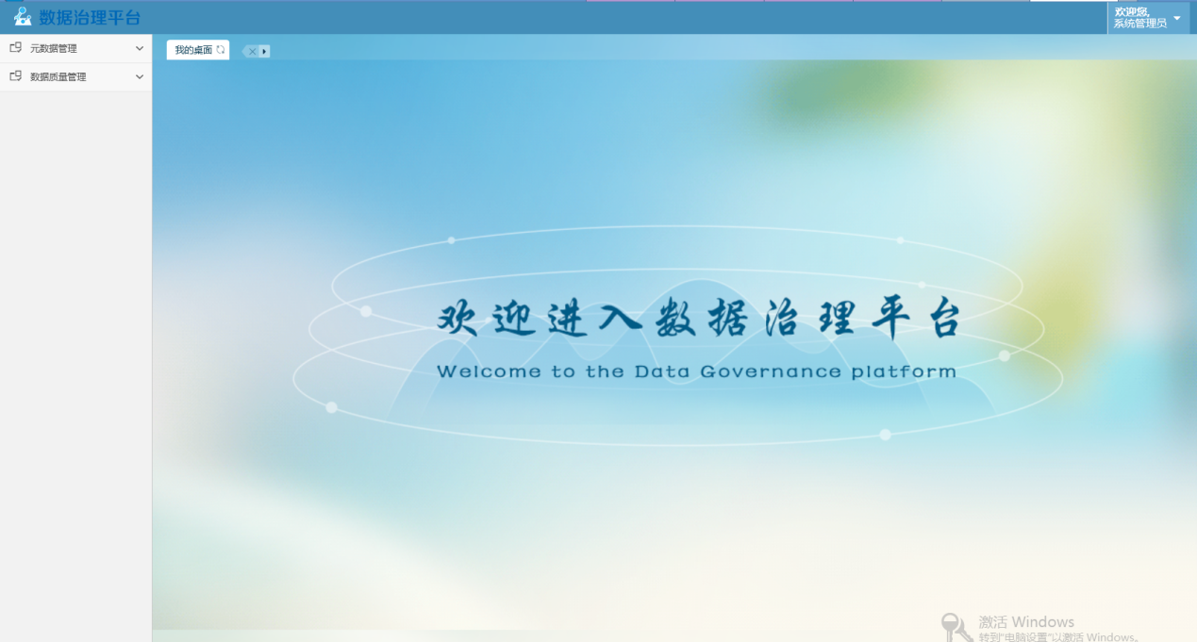

## 个人中心

主要是对个人信息和密码进行修改维护，用户登录系统后可对个人信息修改维护，以及修改个人密码。

### 个人信息

点击用户名字，选择“个人设置”，显示如下页面，填写修改个人基本信息后点击即可。



### 密码修改

点击“密码修改”，在右侧页面中输入原密码、新密码、确认密码后点击即可，则用户下次登录系统时就可以用新密码登录。

**注：密码长度不少于8位，数字字母结合。**



## 元数据管理

元数据目录通过数据源分类🡪数据源🡪数据分类🡪数据表这样的层级关系来表达。元数据管理模块主要是系统管理员对数据库类别、数据源、数据分类、数据目录、数据映射的管理。

### 数据库类别管理

选择左边树的前置库、中心库或发布库，输入类别名称，点击新增类别，就可以在对应的库里增加一个数据库类别，如下图4-2-2-1-1所示：

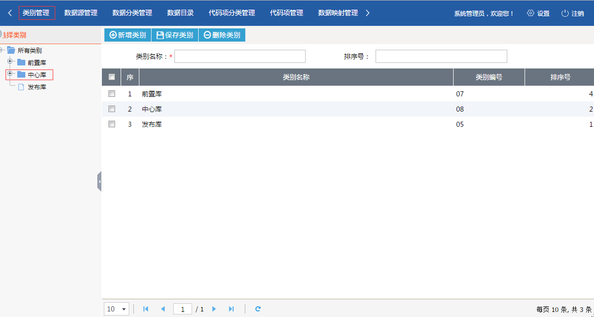

图4-2-2-1-1

### 数据源管理

数据源管理可以对数据源进行新增、修改、查询和复制操作。点击新增数据源按钮，填写里面各项的值，确定后就完成了新增操作，如下图4-2-2-2-1所示；点击修改和复制图标可以对对应记录的数据源进行修改和复制操作；可以根据数据源名称和数据源类型联合查询出数据源记录，管理页面如下图4-2-2-2-2所示。

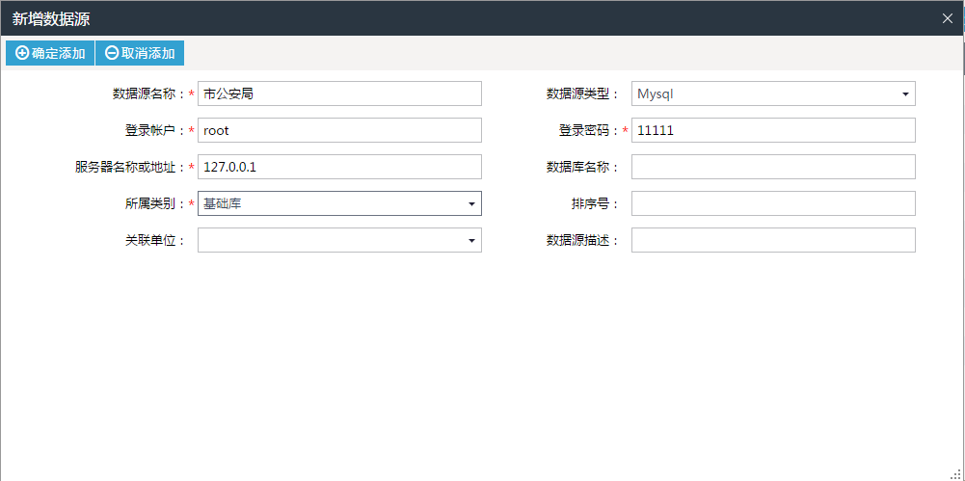

图4-2-2-2-1

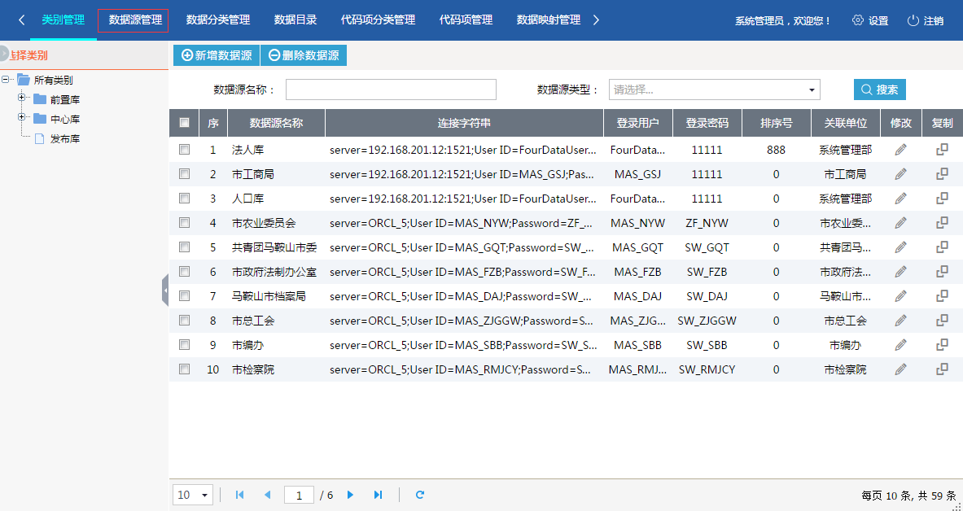

图4-2-2-2-2

### 数据分类管理

选择左边树的数据源下的数据类别，可以在数据类别下新增业务分类，填写分类名称，点击新增数据分类就可以在对应数据源下新增一个数据分类，如下图4-2-2-3-1所示：

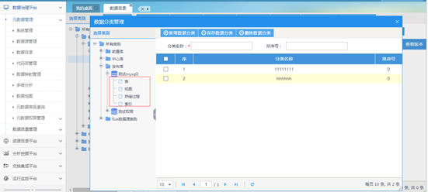

图4-2-2-3-1

### 数据目录管理

元数据采集是一个工具，操作人员须选择数据源下的数据分类，如图4-2-2-4-1所示，然后点击采集元数据，采集元信息并添加到指定的数据分类中。在数据目录管理中，可以完成对元数据的采集。

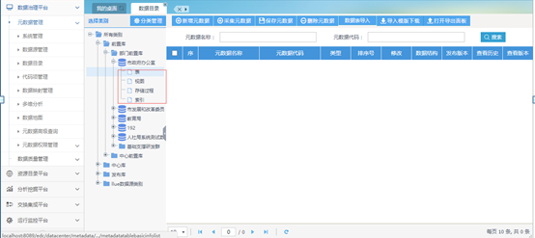

图4-2-2-4-1

选择左边树的数据分类，点击左上角的采集元数据数据，选择你要采集的元数据，选择不同的数据类别会采集相应类别下的元数据，如选择表分类就会采集数据库下的表，如图4-2-2-4-2所示。

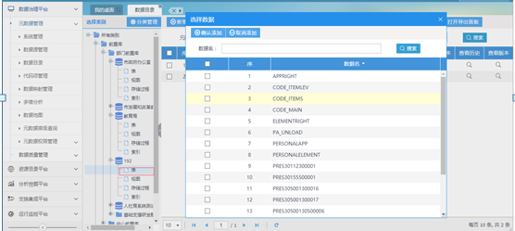

图4-2-2-4-2

点击表结构那一列对应记录的图标，可以为对应记录的表添加结构，如图4-2-2-4-3所示。

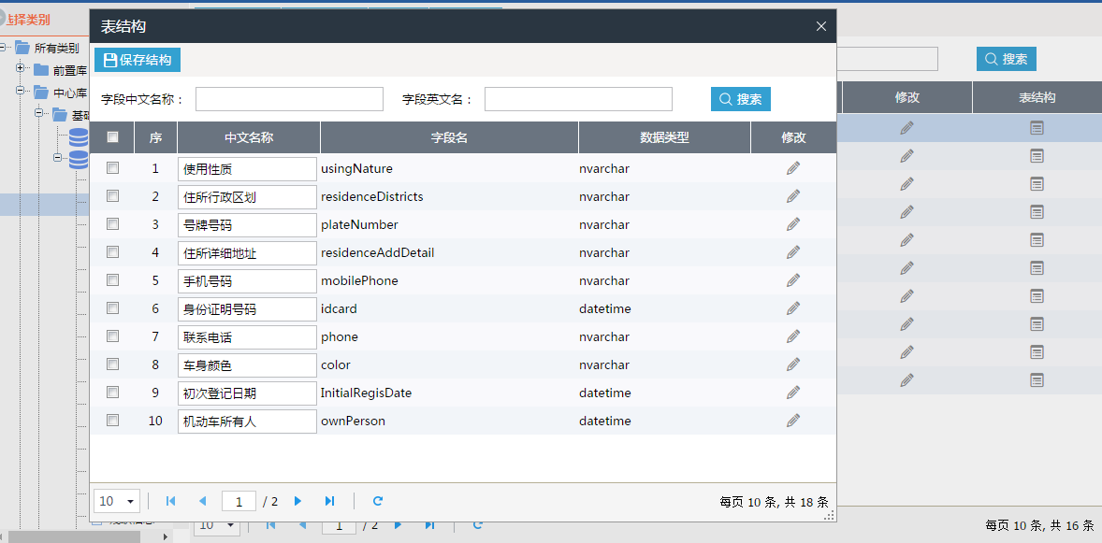

图4-2-2-4-3

### 数据映射管理

数据映射管理可以将前置库数据表字段和中心库数据表对应的字段关联起来。点击新增数据关联，选择源表和目标表，点击加载数据，自动加载出了目标表的字段名称，然后根据这些字段选择源表中对应的字段，点击确定添加后就可以完成数据关联，如图4-2-2-5-1所示。

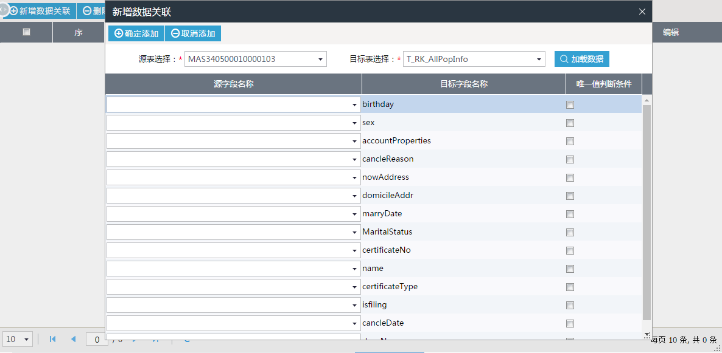

图4-2-2-5-1

### 数据版本管理

元数据管理还提供了元数据的版本管理，包括对数据源、数据目录、数据结构进行版本管理，提供了查看历史、发布版本和查看版本的功能。版本管理是全局作用的，例如发布了数据源的版本，数据源下的所有元数据都会生成相应的版本。

以数据源的版本管理为例，修改数据源会生成一条历史记录，可以在查看历史中看到历史记录，如图4-2-2-6-1所示。并且可以对两条历史记录进行比对，如图4-2-2-6-2所示。

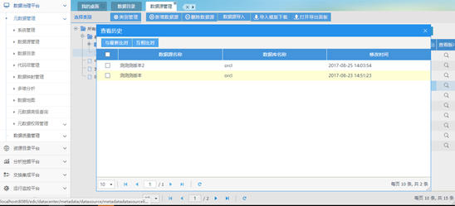

图4-2-2-6-1

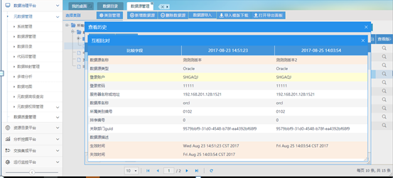

图4-2-2-6-2

可以发布数据源的版本，点击发布版本按钮，填写版本编号和版本描述，即可发布数据源版本，如图4-2-2-6-3所示。

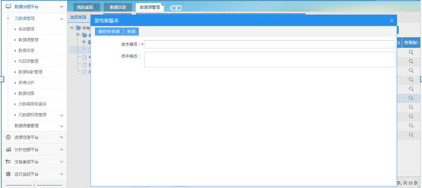

图4-2-2-6-3

在查看版本中，提供了查看版本详情、查看元数据详情、版本与最新比对和版本比对四个功能，如图4-2-2-6-4。

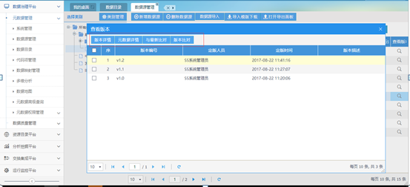

图4-2-2-6-4

版本详情可以查看版本的元数据类别统计情况，如图4-2-2-6-5所示。选择元数据类别，点击查看查看详细，可以查看该元数据类别下的所有元数据，如图4-2-2-6-6所示。

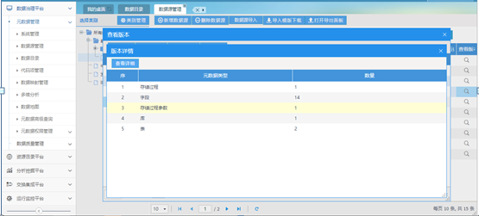

图4-2-2-6-5

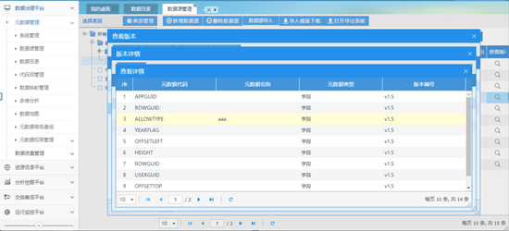

图4-2-2-6-6

元数据详情功能可以查看数据源的详情和数据源下的所有元数据详情，如图4-2-2-6-7所示。

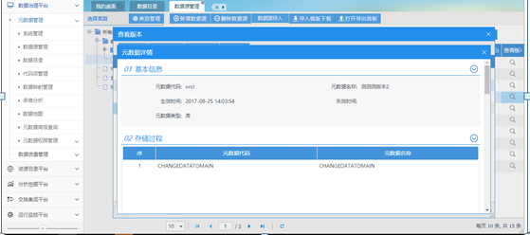

图4-2-2-6-7

所有的元数据都可以一层一层往下钻，以上图中的元数据详情里的存储过程为例，点击存储过程代码，就可以查看该存储过程的信息及其参数，如图4-2-2-6-8所示，继续点击存储过程参数代码，可以查看存储过程参数的信息，如图4-2-2-6-9所示。

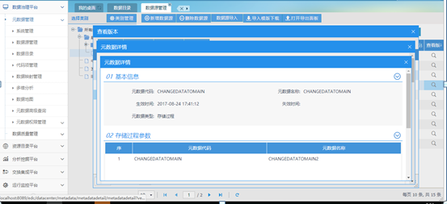

图4-2-2-6-8

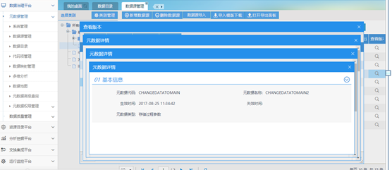

图4-2-2-6-9

与最新比对和版本比对功能是对两个版本进行比对的功能，可以统计两个版本的元数据之间的差异，如图4-2-2-6-10所示。

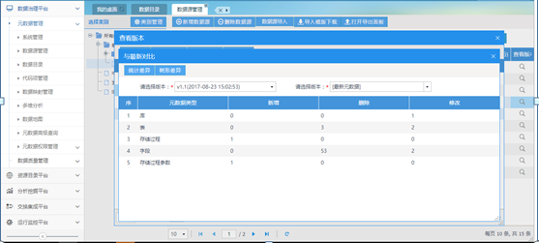

图4-2-2-6-10

还可以展示两个版本间的树形差异，如图4-2-2-6-11所示。

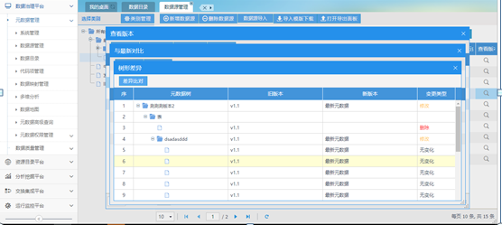

图4-2-2-6-11

### 数据权限管理

数据权限管理是对表和字段的查看权限进行控制，可以将它们的查看权限公开、授予角色、部门或者用户。如图4-2-2-7-1所示。

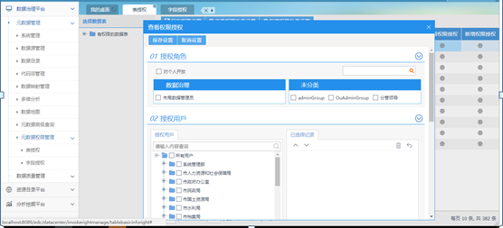

图4-2-2-7-1

## 数据质量管理

### 质量核查规则管理

数据质量管理是设置一些核查规则，对数据库进行核查，找出不符合规则的记录，包括核查规则分类管理、质量核查规则管理、质量核查配置管理、质量核查结果和质量核查历史这些功能。

核查规则分类管理，点击分类管理，新增规则分类，如图4-2-2-8-1所示。

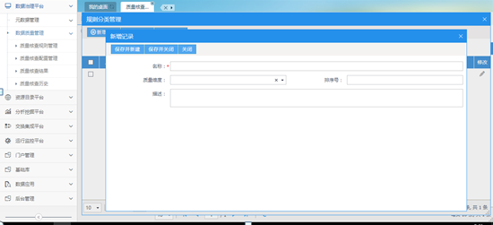

图4-2-2-8-1

质量核查规则管理，点击新增规则，填写相应的配置，其中核查内容有非空核查、代码项核查和业务核查三个选项，非空核查就是找出数据库中某字段为空的记录，代码项核查就是找出数据库中不符合代码项规则的记录，业务核查就是自定义核查规则，需要自己写个存储过程对数据库进行扫描，找出不符合规则的记录，如图4-2-2-8-2所示。

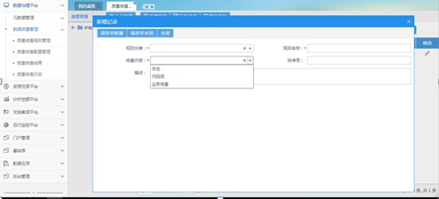

图4-2-2-8-2

### 质量核查配置管理

质量核查配置管理就是创建核查任务，选择需要核查的数据库中的表，并且填写其他相应的属性，如图4-2-2-8-3所示，然后可以为表添加相应的核查规则，如图4-2-2-8-4所示。

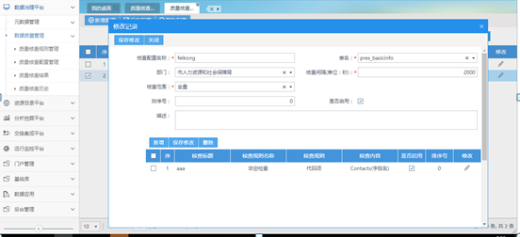

图4-2-2-8-3

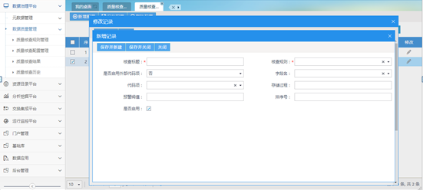

图4-2-2-8-4

点击保存后，点击立即核查，就会对数据表进行核查，如图4-2-2-8-5所示。

### 核查结果管理

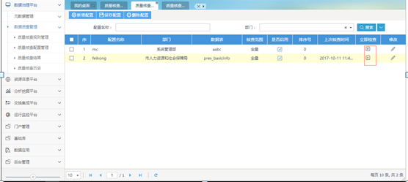

图4-2-2-8-5

在核查结果中能够看到这次核查的结果，如图4-2-2-8-6所示。

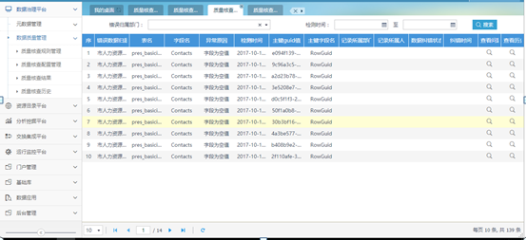

图4-2-2-8-6

### 核查历史记录

进行过数据纠错后，再次核查，会把纠正过的错误添加到核查历史中，在质量核查历史中可查看，如图4-2-2-8-7所示。

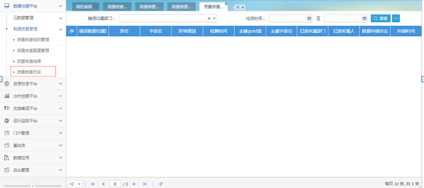

图4-2-2-8-7

# 数据监控平台

## 登录系统

配置好浏览器后，在地址栏输入一下网址：<http://xxx.xxx:8090/edc> （进入新点大数据管理平台，输入用户名和密码登录系统）

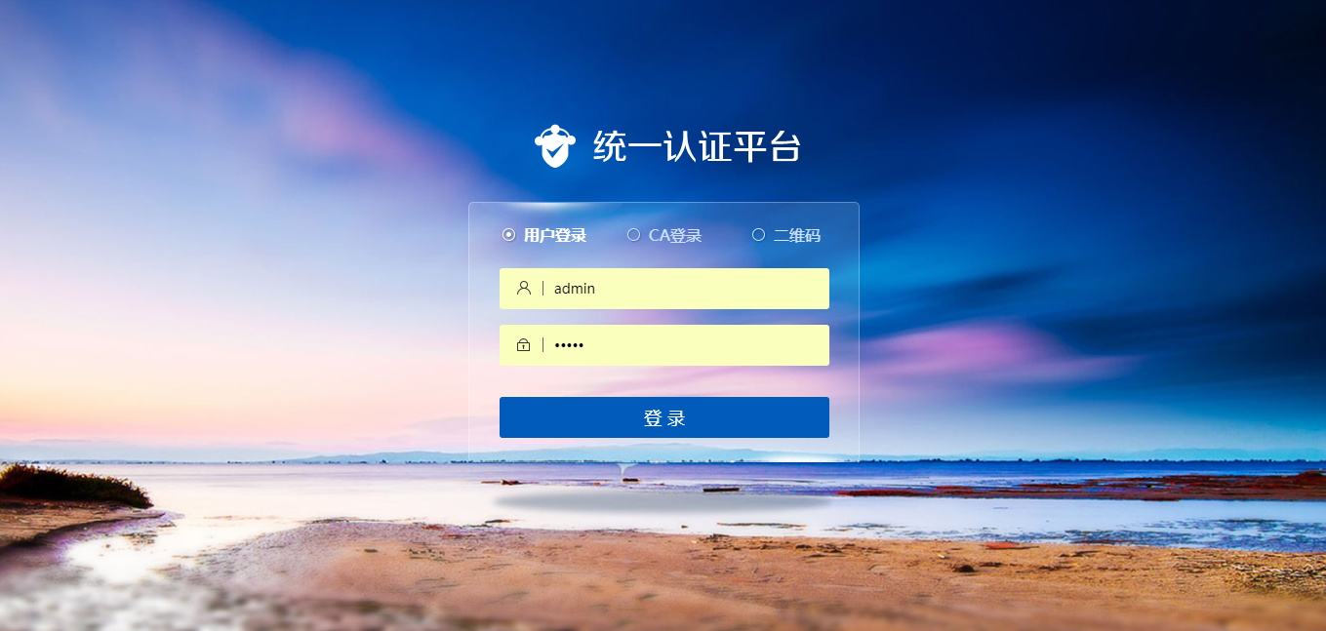

## 系统首页

用各自帐号登陆系统后，进入数据交换平台首界面，

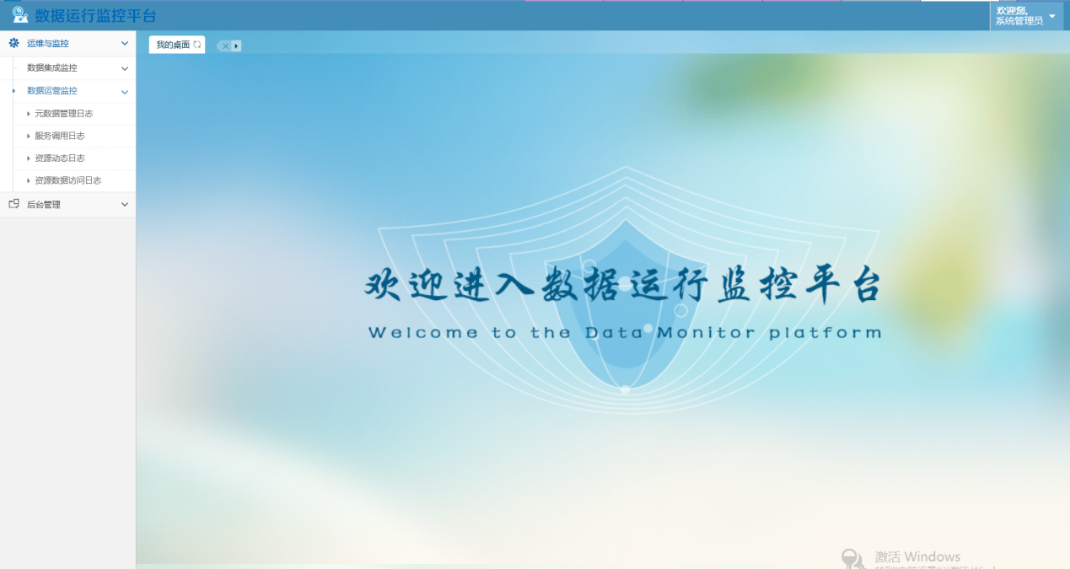

## 个人中心

主要是对个人信息和密码进行修改维护，用户登录系统后可对个人信息修改维护，以及修改个人密码。

### 个人信息

点击用户名字，选择“个人设置”，显示如下页面，填写修改个人基本信息后点击即可。



### 密码修改

点击“密码修改”，在右侧页面中输入原密码、新密码、确认密码后点击即可，则用户下次登录系统时就可以用新密码登录。

**注：密码长度不少于8位，数字字母结合。**



## 运营与监控

运营与监控模块主要是对数据集成和数据运营的监控，能够查看步骤信息、执行记录以及数据运营日志，实时地了解任务进程、元数据管理情况、资源动态以及资源调用情况。

### 数据集成监控

#### 任务监控

可以查看作业详情和执行记录，如图4-2-6-1-1所示：

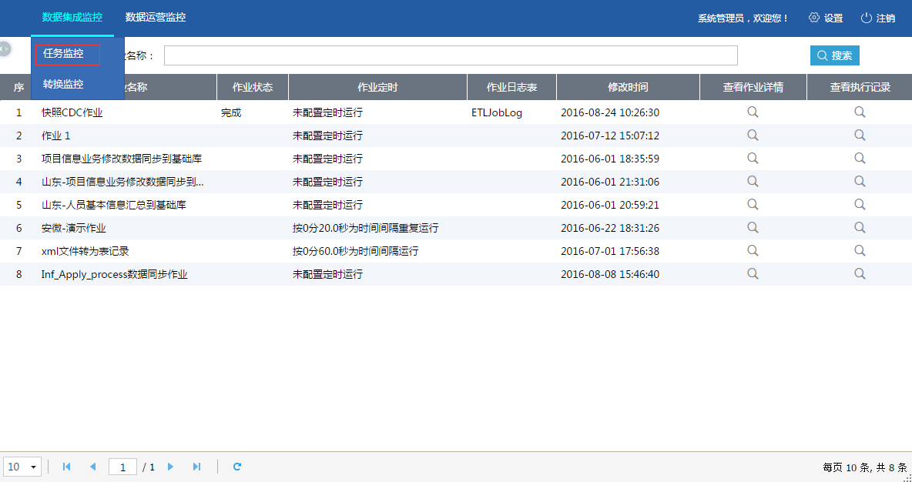

图4-2-6-1-1

点击查看作业详情，可以看到对应的任务执行流程，如图4-2-6-1-2所示：

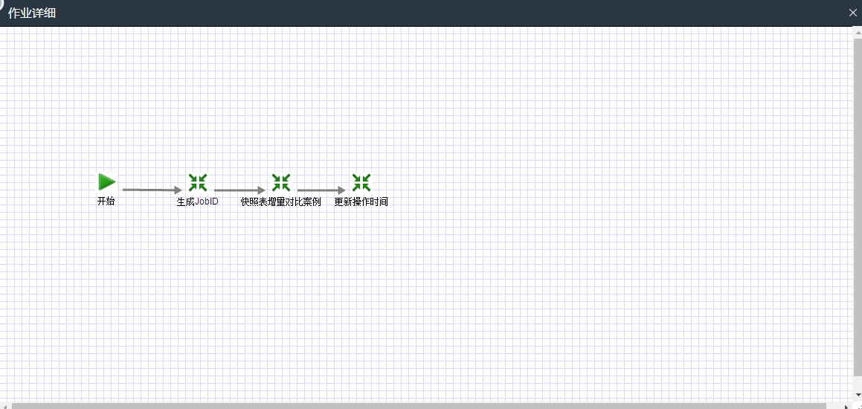

图4-2-6-1-2

右击转换，可以查看对应的转换详细信息，如图4-2-6-1-3所示：

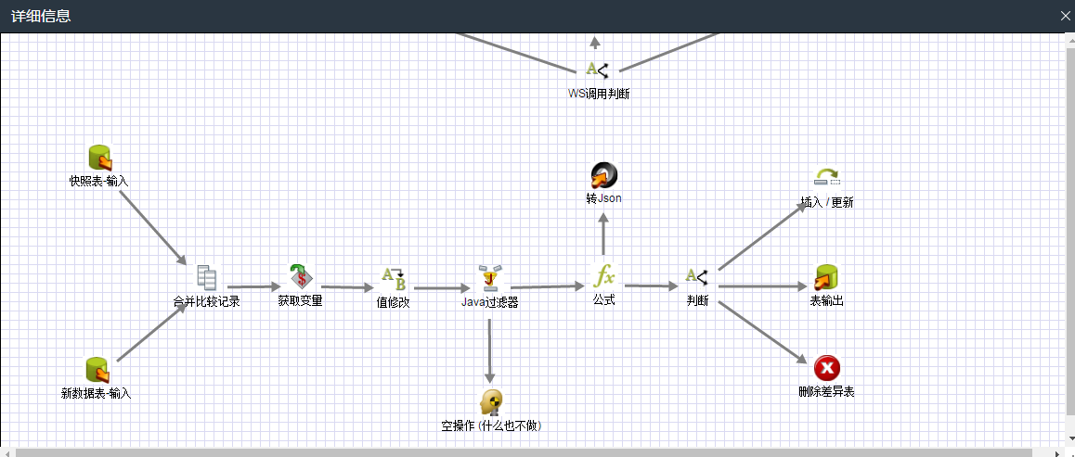

图4-2-6-1-3

点击查看执行记录，启动作业后，会列出作业的执行情况，可以查看作业执行详情和作业日志，如图4-2-6-1-4所示：

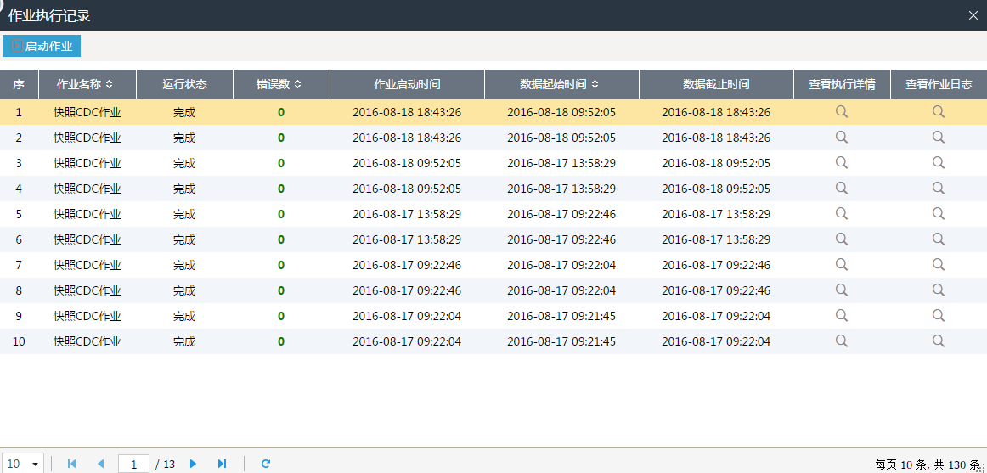

图4-2-6-1-4

查看执行详情和作业日志页面如图4-2-6-1-5所示：

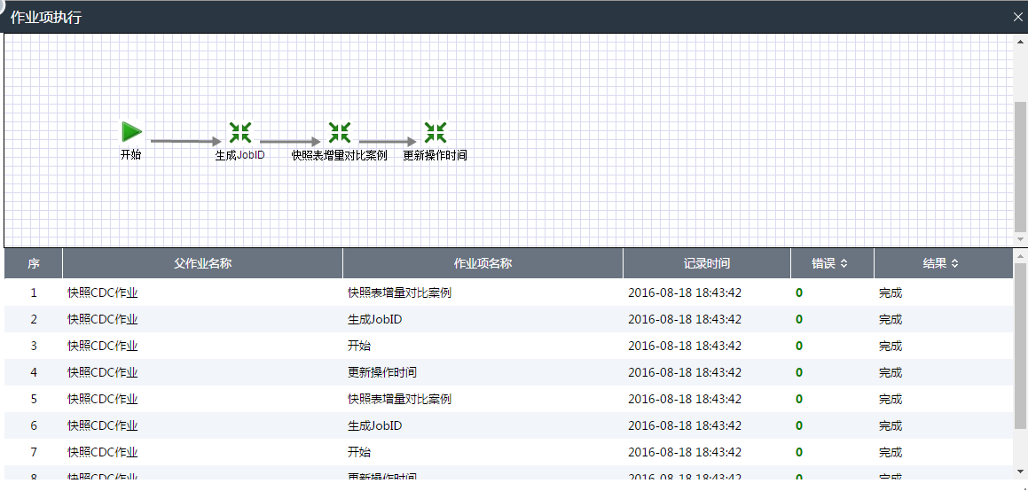

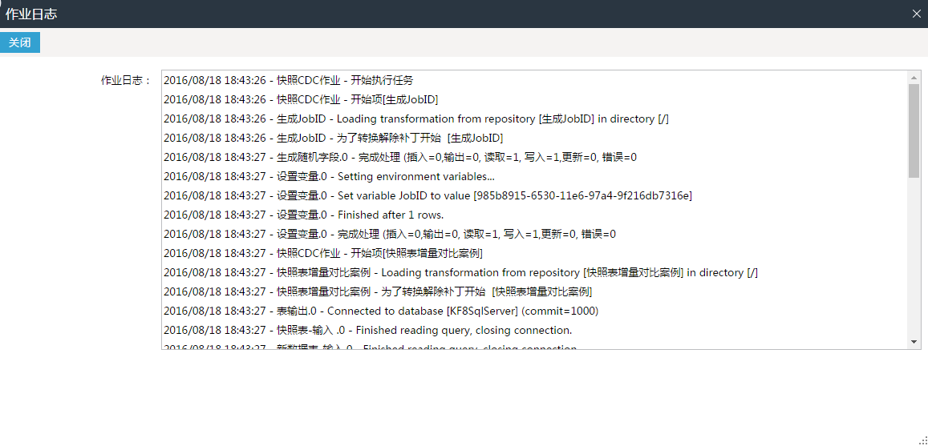

图4-2-6-1-5

#### 转换监控

列出了所有的转换记录，可以查看步骤信息和执行记录，如图4-2-6-1-6所示：

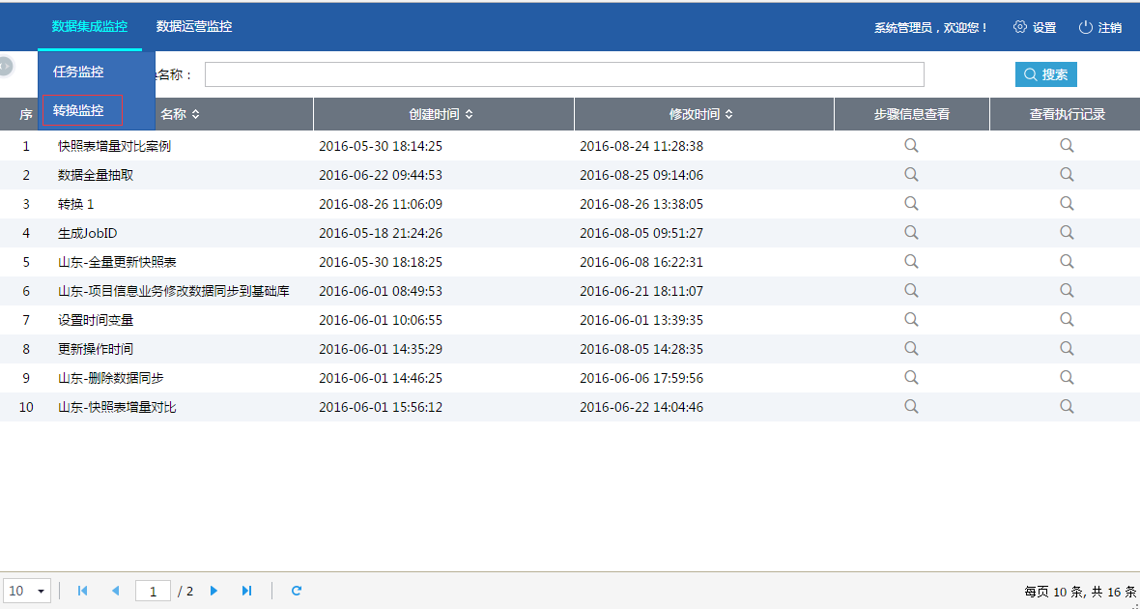

图4-2-6-1-6

查看步骤信息和执行记录页面如图4-2-6-1-7所示：

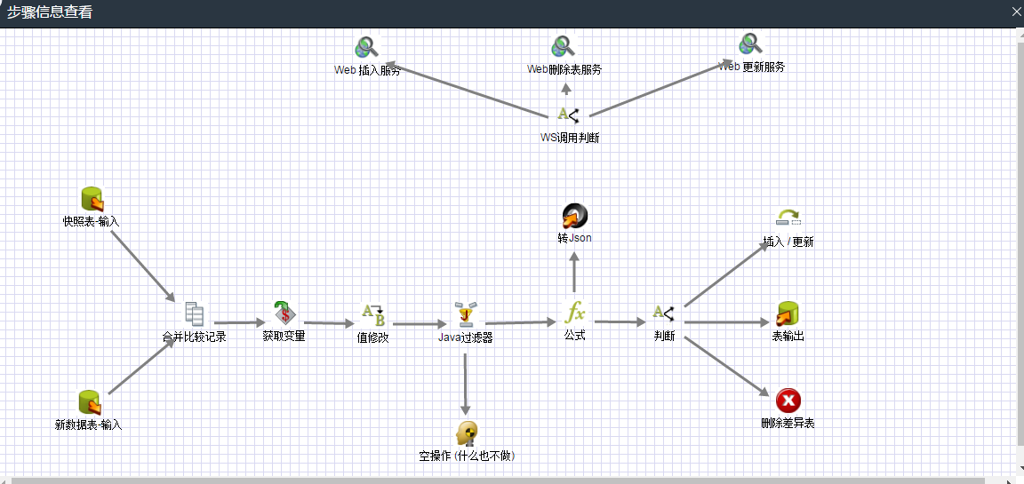

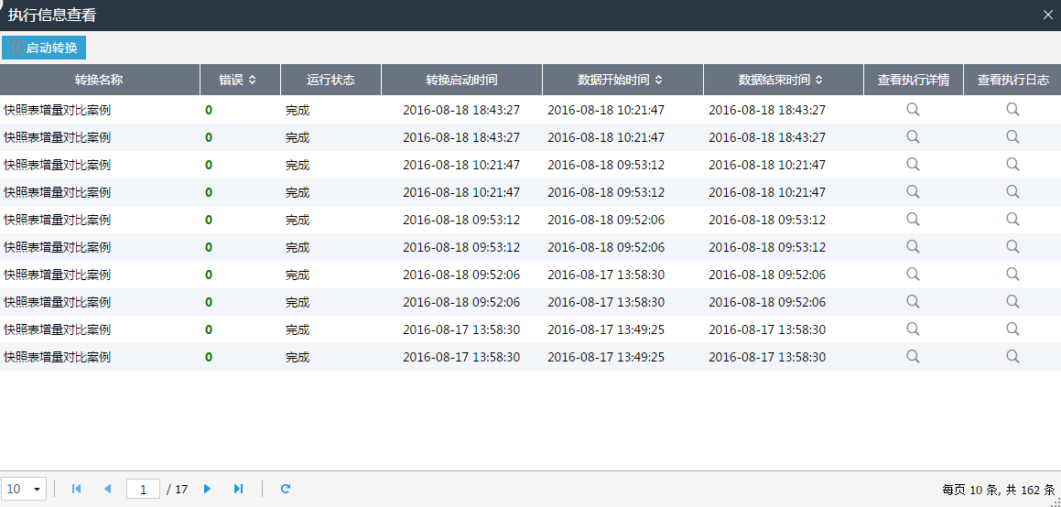

图4-2-6-1-7

执行记录页面启动转换后，可以查看执行详情和执行日志，页面如图4-2-6-1-8所示：

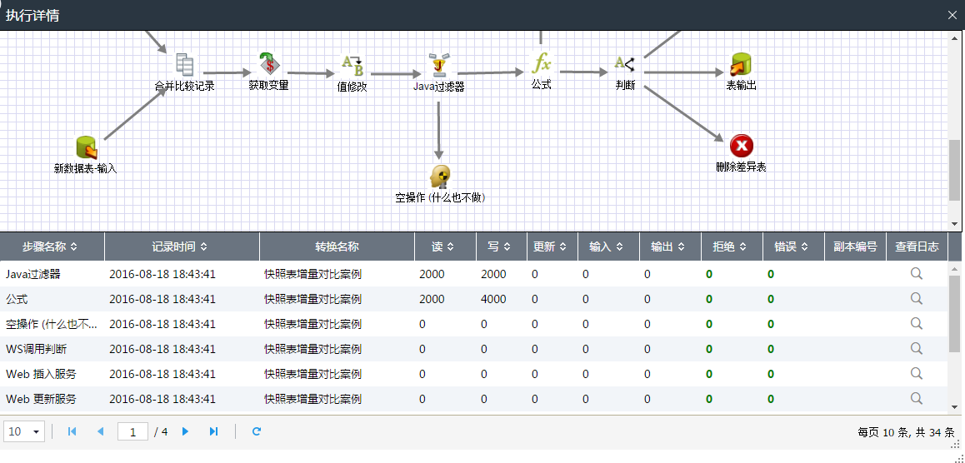

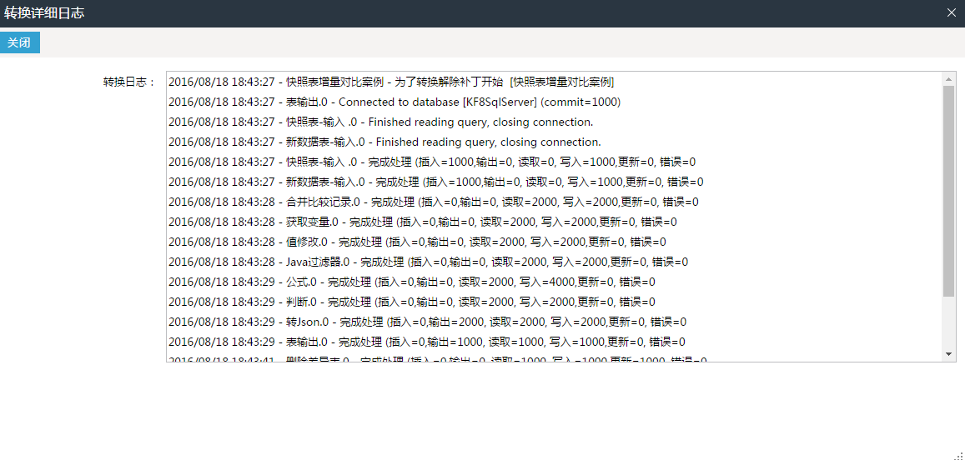

图4-2-6-1-8

### 数据运营监控

#### 元数据管理日志

列出了所有对元数据操作的记录，可以根据日期、内容、人员和系统分类来查询操作记录，如图4-2-6-2-1所示：

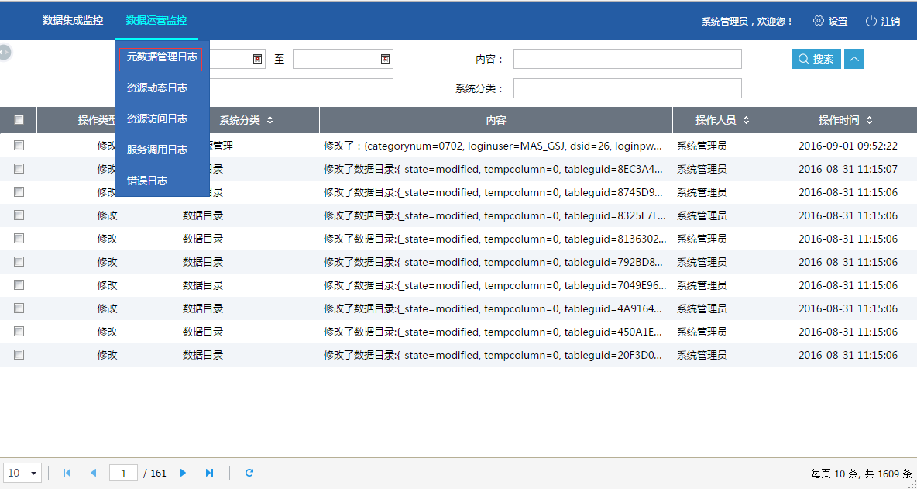

图4-2-6-2-1

#### 资源动态日志

列出了所有企业人员对资源的操作信息，可以根据日期、操作类型和操作企业来查询对应的操作信息，如图4-2-6-2-2所示：

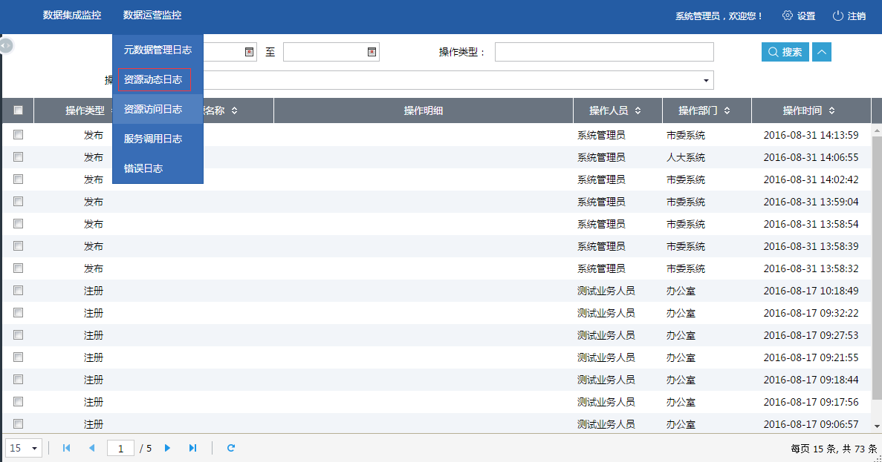

图4-2-6-2-2

#### 服务调用日志

列出了所有企业人员对服务的调用信息，可以根据日期和服务名称查找相应的调用信息，如图4-2-6-2-3所示：

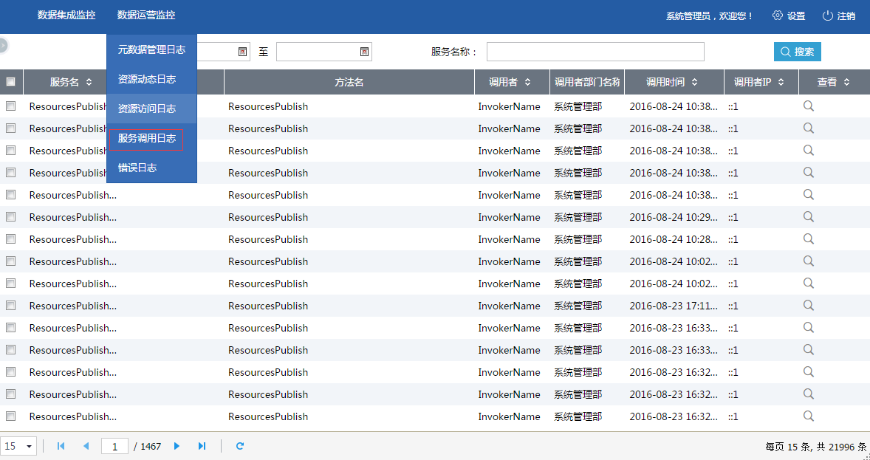

图4-2-6-2-3